

***Λεξικό-105***

**ΕΛΛΗΝΙΚΗ ΛΕΣΧΗ ΔΙΑΛΟΓΟΥ ΚΑΙ ΕΠΙΚΟΙΝΩΝΙΑΣ**

**«ΜΟΝΟ ΕΛΛΗΝΙΚΑ»**

**«Роль России в Греческой Революции, в обретении греками независимости от Османского ига/** **Ο ρόλος της Ρωσίας στην Ελληνική Επανάσταση, στην ανεξαρτησία των Ελλήνων από τον Οθωμανικό ζυγό» !!!**

**Παρατίθεται σύνδεσμος στη δίγλωσση έκδοση του Κ.Ε.Π.**

**200 лет Национально-Освободительной Революции Греческого Народа 1821г.**

**200 χρόνια της Εθνικοαπελευθερωτικής Επανάστασης των Ελλήνων του 1821.**

[**https://disk.yandex.ru/i/xQgXp3YImJ\_big**](https://disk.yandex.ru/i/xQgXp3YImJ_big)

|  |  |
| --- | --- |
| *«Ο Απρίλης με τον Έρωτα χορεύουν και γελούνε, Κι όσ' άνθια βγαίνουν και καρποί τόσ' άρματα σε κλειούνε.*  *Μάγεμα η φύσις κι όνειρο στην ομορφιά και χάρη, Η μαύρη πέτρα ολόχρυση και το ξερό χορτάρι· Με χίλιες βρύσες χύνεται, με χίλιες γλώσσες κραίνει·  Όποιος πεθάνει σήμερα χίλιες φορές πεθαίνει.»*  *Διονύσιος Σολωμός, «Οι Ελεύθεροι Πολιορκημένοι»* | *Σὲ γνωρίζω ἀπὸ τὴν κόψι τοῦ σπαθιοῦ τὴν τρομερή,*  *σὲ γνωρίζω ἀπὸ τὴν ὄψι ποὺ μὲ βία μετράει τὴν γῆ.*  *Ἀπ’ τὰ κόκαλα βγαλμένη τῶν Ἑλλήνων τὰ ἱερά,*  *καὶ σὰν πρῶτα ἀνδρειωμένη,*  *χαῖρε, ὦ χαῖρε, Ἐλευθεριά!*  *Διονύσιος Σολωμός,«Ύμνος εις την Ελευθερία»!* |

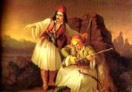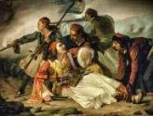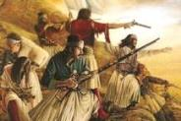

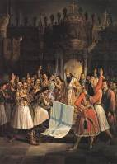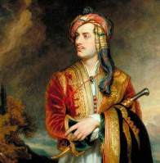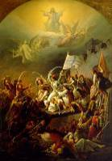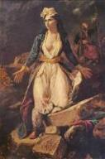

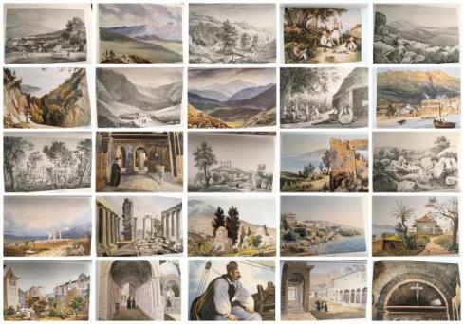

<https://www.protothema.gr/stories/article/1219154/i-stasi-tis-rosias-apenadi-stin-elliniki-epanastasi-tou-1821/>

**Η στάση της Ρωσίας απέναντι στην Ελληνική Επανάσταση του 1821**

Η πολιτική του τσάρου Αλέξανδρου Α’ απέναντι στον Αλέξανδρο Υψηλάντη και τον Αγώνα των Ελλήνων για ελευθερία

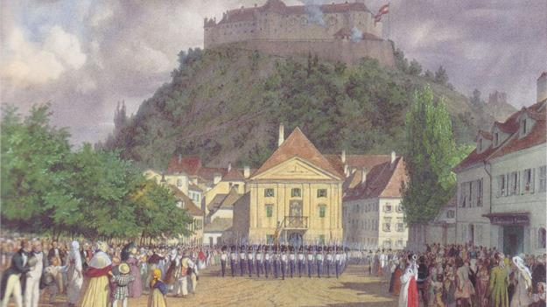

Ένα από τα πολλά ζητήματα που συζητούνται στο περιθώριο της ρωσικής εισβολής στην Ουκρανία, είναι οι ελληνορωσικές σχέσεις. Έχουν γραφτεί και έχουν ειπωθεί πάρα πολλά γι’ αυτό. Είναι φυσικά αδύνατο να αναφερθεί κάποιος στο συγκεκριμένο θέμα σε λίγες γραμμές ή σε μερικά λεπτά, καθώς αφορά εκατοντάδες χρόνια.  
  
Έτσι στο σημερινό μας άρθρο, σκεφτήκαμε να αναφερθούμε ειδικά στην πολιτική της Ρωσίας απέναντι στην Επανάσταση του 1821. Όπως θα δούμε η στάση της Ρωσίας είχε πολλές διακυμάνσεις και αλλαγές. Καθοριστικός ήταν ο ρόλος του Ιωάννη Καποδίστρια, αλλά και του Ρώσου πρεσβευτή στην Κωνσταντινούπολη Στρογκανόφ, η δράση του οποίου δεν είναι ευρέως γνωστή.  
  
Το Συνέδριο του Λάιμπαχ

Όταν άρχισε το κίνημα του Αλέξανδρου Υψηλάντη, ο τσάρος της Ρωσίας Αλέξανδρος Α΄, βρισκόταν μαζί με τον Ιωάννη Καποδίστρια στο Λάιμπαχ (σήμερα Λιουμπλιάνα, πρωτεύουσα της Σλοβενίας). Εκεί είχαν συγκεντρωθεί από τον Ιανουάριο του 1821 οι αυτοκράτορες της Ρωσίας, της Αυστρίας και της Πρωσίας, οι αρμόδιοι υπουργοί τους και αντιπρόσωποι της Γαλλίας και της Αγγλίας. Στο Λάιμπαχ μεταφέρθηκε η Διάσκεψη των ηγετών της Πενταπλής Συμμαχίας που είχε αρχίσει τις εργασίες της στο Τροπάου (Troppau) της Μοραβίας τον Οκτώβριο του 1820, με θέμα την αντιμετώπιση της επανάστασης της Νεάπολης της Ιταλίας και γενικότερα την καταπολέμηση των επαναστατικών κινημάτων στην Ευρώπη. Η Διάσκεψη, που επηρεαζόταν κυρίως από τον Αυστριακό Υπουργό Εξωτερικών Μέτερνιχ, είχε προηγουμένως αποφασίσει την καταστολή της επανάστασης στη Νεάπολη από τον αυστριακό στρατό. Η ισχυρή όμως αντίσταση που συνάντησε ο αυστριακός στρατός, προκάλεσε μεγάλη ανησυχία στο Λάιμπαχ. Τότε έφτασε και η είδηση για την Επανάσταση του Πεδεμόντιου της Ιταλίας. Είχαν προηγηθεί η επανάσταση στην Ισπανία και η στάση του Συντάγματος Σιμενόφσκι στην Πετρούπολη, που δημιούργησε πολλά προβλήματα στον Αλέξανδρο Α’.  
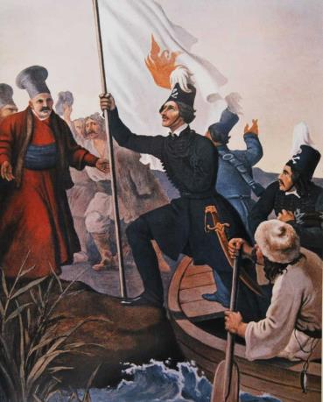

Ο Αλέξανδρος Α’ και ο Αλέξανδρος Υψηλάντης  
  
Στις 24 ή 25 Φεβρουαρίου 1821, ο απεσταλμένος του Αλέξανδρου Υψηλάντη ξεκίνησε από το Ιάσιο με επιστολές προς τον Αλέξανδρο Α’ και τον Καποδίστρια. Έφτασε στο Λάιμπαχ και τις παρέδωσε λίγο πριν τις 14 Μαρτίου. Ο Υψηλάντης στόχευε στο συναίσθημα του τσάρου, παρουσιάζοντας την εξέγερση εκτεταμένη όχι μόνο στην Ελλάδα, αλλά και σε ολόκληρη τη Βαλκανική και τον καλούσε να εφαρμόσει άμεσα την ανατολική πολιτική της Ρωσίας:

«Η Πελοπόννησος και το Αιγαίον κινούνται, η Κρήτη ανίσταται, η Σερβία, η Βουλγαρία, η Θράκη, και η Μακεδονία σπεύδουσιν εις τα όπλα, η Βλαχία και η Μολδαυϊα αποτινάσσουσι τον ζυγόν, και περίτρομοι οι Τούρκοι ίστανται εν αυτή τη Κωνσταντινουπόλει επί ηφαιστείου, όπερ, είναι έτοιμον να τους καταπίη…»  
  
Η Πρώτη αντίδραση του Ρώσου αυτοκράτορα ήταν θετική για τον Υψηλάντη: «Πάντοτε έλεγον, ότι ο καλός ούτος νέος έχει γενναία φρονήματα».  
  
Όμως η επιστολή έφτασε σε χώρο και σε χρόνο που δεν ήταν ιδανικοί… Ο Μέτερνιχ επέβαλε εύκολα την άποψή του, ότι δηλαδή το κίνημα του Υψηλάντη ήταν μέρος ενός καλά οργανωμένου και συντονισμένου επαναστατικού σχεδίου που έθετε σε κίνδυνο την ηρεμία και την τάξη σε ολόκληρη την Ευρώπη. Έτσι η Ρωσία δεν είχε περιθώρια να εφαρμόσει την ανατολική πολιτική της όπως πίστευαν οι Φιλικοί και ο Υψηλάντης.  
  
Η ρωσική αντιπροσωπεία στο Λάιμπαχ βρέθηκε σε πολύ δύσκολη θέση, καθώς ο Υψηλάντης ήταν αξιωματικός του ρωσικού στρατού και γνωστός στον τσάρο, είχε ξεκινήσει από ρωσικό έδαφος και είχε υπαινιχθεί με προκήρυξή του ενίσχυση του κινήματός του από τη Ρωσία.

Έτσι ο Αλέξανδρος Α’ έσπευσε να συναντήσει τον αυτοκράτορα της Αυστρίας. Στη συνάντηση τους ήταν παρόντες μόνο ο Μέτερνιχ και ο Υπουργός Εξωτερικών της Πρωσίας Βέρνστροφ. Ο τσάρος διαβεβαίωσε ότι δεν είχε καμία σχέση με τον Αλέξανδρο Υψηλάντη, υποσχέθηκε ότι θα τον αποδοκίμαζε και επίσης τόνισε ότι ήταν εναντίον των επαναστατικών κινημάτων στην Ευρώπη.  
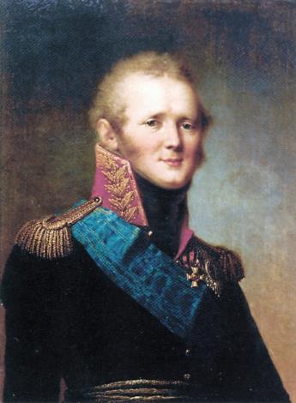  
Παρών στο Λάιμπαχ ήταν και ο Καποδίστριας ως Υπουργός Εξωτερικών της Ρωσίας, που βρέθηκε σε εξαιρετικά δύσκολη θέση. Κατόρθωσε όμως να επηρεάσει τον τσάρο, έτσι ώστε οι αποφάσεις του Συνεδρίου να μην είναι οι χειρότερες για την Ελληνική Επανάσταση και να υπάρχουν οι προϋποθέσεις για ευνοϊκές εξελίξεις στο διπλωματικό πεδίο στο μέλλον.  
  
Το διάταγμα του τσάρου, παρατίθεται ολόκληρο από τον Ιωάννη Φιλήμονα. Σύμφωνα με αυτό:  
  
Ο Αλέξανδρος Υψηλάντης διαγράφεται οριστικά από τη στρατιωτική υπηρεσία της Ρωσίας. Ο τσάρος αποδοκίμαζε έντονα το κίνημά του και τόνιζε ότι δεν υπάρχει καμία ελπίδα ρωσικής βοήθειας. Διατασσόταν ο κόμης Βιτγενστέιν, γενικός αρχηγός των ρωσικών στρατευμάτων στον Προύθο και τη Βεσαραβία, να δείξει αυστηρότατη ουδετερότητα και αμεροληψία στις ταραχές που ξέσπασαν στις Παραδουνάβιες Ηγεμονίες. Οι αποφάσεις του τσάρου κοινοποιούνταν στον Ρώσο πρέσβη στην Κωνσταντινούπολη Στρογκάνοφ, ο οποίος διατασσόταν να τις γνωστοποιήσει και στην Υψηλή Πύλη, επαναλαμβάνοντας τις καθαρές διαβεβαιώσεις που είχε δώσει για την αποστασία του Βλαδιμιρέσκου.  
  
Τόνιζε τέλος : «… ότι η πολιτική Αυτοκράτορος έστι και έσεται αλλοτρία των ραδιουργιών, δε’ ων επαπειλείται η ησυχία οποιοδήποτε τόπου…».  
  
Ο Φιλήμων χαρακτηρίζει «σωτήριαν» τη ρήτρα της ουδετερότητας που υπήρχε στο διάταγμα. Πραγματικά η ουδετερότητα της Ρωσίας ήταν σωτήρια για την Ελληνική Επανάσταση, καθώς την ίδια ώρα η Πενταπλή Συμμαχία αποφάσιζε την καταστολή των επαναστατικών κινημάτων στην υπόλοιπη Ευρώπη.  
  
Ακολούθησε η επιστολή του Ιωάννη Καποδίστρια προς τον Αλέξανδρο Υψηλάντη, στην οποία, ως Υπουργός Εξωτερικών της Ρωσίας τον επικρίνει και τον επιπλήττει, ενώ καταδικάζει τη «μυστική» εταιρεία και τα άλλα κινήματα. Ωστόσο μέσα στην επιστολή υπήρχαν κολακευτικές αναφορές για τον Υψηλάντη και προσεκτικά διατυπωμένες θετικές απόψεις για την επανάσταση: «… πολλαί περιστάσεις δικαιολογούσι την ευχή των Ελλήνων του να μην μείνωσιν εσαεί αδιάφοροι προς την βελτίωσιν της ίδιας αυτών τύχης», ενώ στη συνέχεια τονίζει ότι θα μπορούσε ο τσάρος να αναλάβει μεσολαβητικό ρόλο:  
  
«… εάν υποδείξετε ημίν τα μέσα δι’ ων δύνανται να παύσωσιν αι ταραχαί, μην παραβιαζομένων των μεταξύ Ρωσίας και Πύλης συνθηκών, ο αυτοκράτωρ δεν θέλει διστάσει να παρεμβεί επί τούτω παρά τη οσμανική (οθωμανική) κυβερνήσει».  
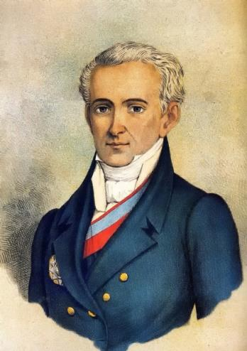  
Ο Καποδίστριας κατηγορήθηκε από πολλούς γι’ αυτή την επιστολή.  
  
Θα πρέπει όμως να σκεφτούμε ότι ο συσχετισμός των δυνάμεων στο Λάιμπαχ δεν ήταν καθόλου ευνοϊκός για την Ελλάδα και ήταν αναγκαίος ένας διπλωματικός ελιγμός.  
  
Ο Καποδίστριας είχε αντιληφθεί ότι έπρεπε να διεξάγει σκληρό διπλωματικό αγώνα απέναντι στη συντηρητική Ευρώπη για την προστασία της Ελληνικής Επανάστασης. Έπρεπε οπωσδήποτε να διατηρήσει οπωσδήποτε την υψηλή θέση του στη ρωσική κυβέρνηση και την εμπιστοσύνη του τσάρου.  
  
Όπως εύστοχα γράφει ο αείμνηστος Αλέξανδρος Δεσποτόπουλος:  
  
«Πραγματικά, διαφορετική στάση του θα ήταν βαρύ πολιτικό σφάλμα και τυχόν παραίτησή του τότε, θα ισοδυναμούσε με λιποταξία του από το καθήκον προς το Ελληνικό Έθνος, που εισερχόταν σε μεγάλη δοκιμασία».  
  
Η επιστολή εκτός από την Υψηλή Πύλη, έφτασε και στον Υψηλάντη λίγο πριν το τέλος Μαρτίου 1821, ο οποίος προτίμησε να δει τα θετικά σημεία της και από την πλευρά του έστειλε επιστολές στον τσάρο και τους αξιωματικούς του. Στη δεύτερη επιστολή τόνιζε ότι ο Ρώσος αυτοκράτορας βρέθηκε στην ανάγκη να τον αποδοκιμάσει, αλλά όσα έγραφε ο Καποδίστριας ήταν ενθαρρυντικά και έπρεπε να αναμένουν τυχόν μεσολάβηση της Ρωσίας.  
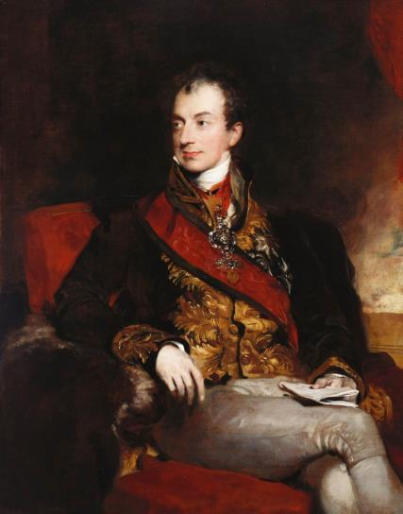  
Η στάση της Ρωσίας μετά το ξέσπασμα της Επανάστασης  
  
Όμως και η κήρυξη της Ελληνικής Επανάστασης στις 25 Μαρτίου 1821, βρήκε συγκεντρωμένους στο Λάιμπαχ τους εκπροσώπους της Ιεράς Συμμαχίας. Στο Συνέδριο επικράτησε μεγάλη αναστάτωση και ακολούθησαν έντονες διπλωματικές διαβουλεύσεις. Οι συζητήσεις του Συνεδρίου στράφηκαν γύρω από την προσβολή του «νόμιμου καθεστώτος» στην Ευρώπη από την Ελληνική Επανάσταση. Ο Μέτερνιχ ήταν ο βασικός εκφραστής των θέσεων εκείνων που θεωρούσαν ότι η Ιερά Συμμαχία έπρεπε να παρέμβει για να καταπνίξει την Επανάσταση, πολεμώντας στο πλευρό του σουλτάνου.  
  
Στις 7 Μαΐου 1821 έγραφε ο Αυστριακός Υπουργός Εξωτερικών σε υπόμνημά του: «Ηνωμένοι αι μονάρχαι προς υποστήριξιν της διατηρήσεως πάσης νομίμου υπαρχούσης εξουσίας, δεν δύνανται να διστάσουν όπως εφαρμόσουν αμέσως την αρχήν ταύτην εις τας λίαν δυσαρέστους περιπλοκάς, αίτινες έλαβον τελευταίως χώραν εντός της Οθωμανικής Αυτοκρατορίας…».  
  
Όμως ο τσάρος είχε διαφορετική άποψη. Ναι μεν ήταν εναντίον των επαναστατικών κινημάτων στην Ευρώπη, όμως δεν μπορούσε να συμπράξει σε δράση υπέρ του σουλτάνου και εναντίον των ομόθρησκων Ελλήνων. Η τελική διακήρυξη του Συνεδρίου του Λάιμπαχ στις 30 Απριλίου/12 Μαΐου 1821 ήταν συμβιβαστική, καθώς στην καταδίκη των επαναστάσεων περιλήφθηκε και η ελληνική, με έμμεση μόνο μνεία.  
  
Η μεν Αυστρία κέρδισε στο Λάιμπαχ την καταδίκη της Ελληνικής Επανάστασης, η Ρωσία όμως και ο Καποδίστριας πέτυχαν την ουδετερότητα της Ιεράς Συμμαχίας και την μη επέμβασή της εναντίον των Ελλήνων αγωνιστών.  
  
Η ουσιαστική αυτή επιτυχία του Ιωάννη Καποδίστρια υπέρ των Ελλήνων στο Συνέδριο του Λάιμπαχ, ήταν σημαντική αλλά είχε αποτρεπτικό χαρακτήρα. Ήταν απαραίτητη όμως και η ενεργή ανάμειξη της Ρωσίας. Ο Καποδίστριας προσπαθούσε να επηρεάσει τον τσάρο έτσι ώστε να δημιουργηθεί ένταση μεταξύ Ρωσίας και Οθωμανικής Αυτοκρατορίας.  
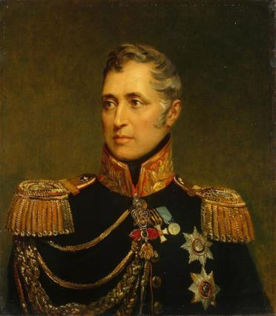  
Πολύτιμος αρωγός του Καποδίστρια, αποδείχτηκε ο πρέσβης της Ρωσίας στην Κωνσταντινούπολη Γρηγόριος Στρογκάνοφ, ο οποίος με τη θαρραλέα υποστήριξή του προς τους διωκόμενους Έλληνες στην Πόλη, τα οξύτατα διαβήματά του προς την Υψηλή Πύλη και τις εκθέσεις του προς την κυβέρνησή του, όπου περιέγραφε τις βαρβαρότητες και τις ωμότητες των Τούρκων και την προσβλητική τους συμπεριφορά προς τη ρωσική πρεσβεία, έδινε επιχειρήματα στον Καποδίστρια για να υποστηρίξει την ανάγκη στιβαρής πολιτικής της Ρωσίας απέναντι στους Οθωμανούς. Μεγάλη βοήθεια στον Καποδίστρια πρόσφερε και ο τρίτος Υπουργός Εξωτερικών της Ρωσίας (ο δεύτερος ήταν ο σαξονικής καταγωγής Νέσελροντ, που τηρούσε επιφυλακτική στάση απέναντι στους Τούυρκους) Πότζο ντι Μπόργκο, Κορσικανός στην καταγωγή, ο οποίος μάλιστα εισηγούνταν προς τον τσάρο να ακολουθήσει φιλοπόλεμη πολιτική απέναντι στους Οθωμανούς. Ο ντι Μπόργκο άλλωστε δεν κινδύνευε να παρεξηγηθεί, όπως ο Καποδίστριας, για μεροληψία υπέρ των ομοεθνών του. Πάντως είναι εντυπωσιακό ότι κανένας από τους τρεις Υπουργούς Εξωτερικών του τσάρου το 1821, δεν ήταν Ρώσος!  
  
Η μεταστροφή του, από τη φύση του ευμετάβλητου χαρακτήρα, Αλέξανδρου Α’ προς τις απόψεις του Καποδίστρια έγινε στη Βαρσοβία, όταν κατά την επιστροφή τους από το Λάιμπαχ προς την Πετρούπολη ,ένας διπλωματικός ταχυδρόμος μετέφερε την είδηση για τον απαγχονισμό του Πατριάρχη Γρηγορίου Ε’ από τους Τούρκους. Ο Τσάρος συγκλονίστηκε και ο Καποδίστριας βρήκε την ευκαιρία να τον πείσει ώστε να μην στείλει οδηγίες προς τον Στρογκάνοφ πριν φτάσουν στην Πετρούπολη.  
  
Εκεί ο μεγάλος Έλληνας πολιτικός υπολόγιζε να πετύχει με τη στήριξη του στρατού και της κοινής γνώμης, την έγκριση δυναμικής πολιτικής απέναντι στους Τούρκους.  
  
Η Πύλη στο μεταξύ απέρριψε περιφρονητικά τα διαβήματα του Στρογκάνοφ υπέρ των Ελλήνων, αλλά και την πρόταση του για ρωσική μεσολάβηση, υπό τον όρο η Πύλη να σταματήσει τις σφαγές των Ελλήνων και να εγγυηθεί την ασφάλειά τους. Η ρωσική κοινή γνώμη είχε εξεγερθεί εναντίον των Τούρκων και ο τσάρος έδωσε εντολή να γίνει διακοίνωση προς την οθωμανική κυβέρνηση, αλλά να διατηρηθεί και η συνεργασία με τις άλλες ευρωπαϊκές δυνάμεις που ενημερώθηκαν για τις εξελίξεις στις ρωσοτουρκικές σχέσεις.  
  
Η σύνταξη του διαβήματος ανατέθηκε στον Καποδίστρια, ο οποίος χρησιμοποίησε ιδιαίτερα σκληρή γλώσσα, κάτι που δεν είχε γίνει ποτέ σε παρόμοια έγγραφα ούτε επί Μεγάλης Αικατερίνης. Μάλιστα σε ορισμένα σημεία η Ρωσία εμφανιζόταν ως εκπρόσωπος ολόκληρος της χριστιανικής Ευρώπης.  
  
Επίσης, δινόταν προθεσμία οκτώ ημερών στην Πύλη για να απαντήσει. Η διακοίνωση, γνωστή ως «τελεσίγραφο Στρογκάνοφ», παραδόθηκε από τον Ρώσο πρέσβη στους Οθωμανούς στις 6 Ιουλίου 1821. Ο Στρογκάνοφ που είχε διακόψει κάθε επαφή με την Πύλη από τα μέσα Ιουνίου, τόνισε και προφορικά ότι ούτε η Ρωσία ούτε οι άλλες ευρωπαϊκές δυνάμεις μπορούσαν να μείνουν θεατές απέναντι στις τουρκικές ωμότητες.  
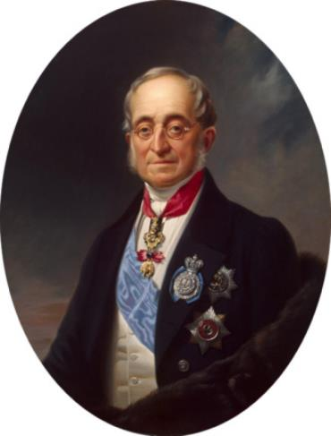  
Ο σουλτάνος θορυβήθηκε, αλλά με την ενθάρρυνση των δυτικών δυνάμεων αποφάσισε να καθυστερήσει την απάντηση στη διακοίνωση.  
  
Στις 14 Ιουλίου οπότε έληγε η ρωσική διακοίνωση, ο Στρογκάνοφ έστειλε τον διερμηνέα της πρεσβείας Φραγκίνη στον ρεΐζ εφέντη(ανώτατο Οθωμανό αξιωματούχο) Χαμίτ μπέη και ζήτησε να απαντήσει εγγράφως στα κυριότερα σημεία της διακοίνωσης. Ο ρεΐζ εφέντης δεν έδωσε γραπτή απάντηση. Ωστόσο, είπε στον Στρογκάνοφ ότι «οι ραγιάδες ήταν υπαίτιοι οι ίδιοι επειδή αποστάτησαν» και πρόσθεσε ότι οι ναοί που καταστράφηκαν θα ανοικοδομηθούν όταν αποκατασταθεί η τάξη και ότι οι ηγεμόνες στη Μολδαβία και τη Βλαχία θα αντικατασταθούν «εν καιρώ». Ο Στρογκάνοφ θεώρησε ότι η απάντηση αυτή δεν ήταν ικανοποιητική, ζήτησε την ίδια μέρα με νέα διακοίνωση τα διαβατήριά του και την άδεια για ελεύθερη έξοδο έξι πλοίων, που απαιτούνταν για τη μεταφορά του προσωπικού της πρεσβείας και των πραγμάτων του. Στις 19 Ιουλίου, η Πύλη αποφάσισε να απαντήσει στο «τελεσίγραφο Στρογκάνοφ», όμως ο Ρώσος πρέσβης δεν δέχτηκε την απάντηση, λέγοντας «είναι αργά». Ο Στρογκάνοφ ναύλωσε τρία αυστριακά πλοία, που μαζί με τρία ρωσικά που βρίσκονταν στον Βόσπορο απέπλευσαν για την Οδησσό. Στα πλοία αυτά, τα οποία δεν ελέγχθηκαν, κρύβονταν 122 Έλληνες που φυγάδευσε ο Στρογκάνοφ. Ο Διονύσιος Κόκκινος γράφει για τον Ρώσο διπλωμάτη, ότι ήταν «πραγματικός εκείνος δι’ ανυπολογίστων θυσιών φιλέλλην, την μνήμην του οποίου οφείλει να διατηρεί όχι μόνον η ελληνική ευγνωμοσύνη, αλλά και η ιστορία του ανθρωπισμού».  
  
Η αναχώρηση του Στρογκάνοφ και η διακοίνωση της Ρωσίας προς τις άλλες ευρωπαϊκές δυνάμεις, προκάλεσαν αίσθηση. Ο ρωσοτουρκικός πόλεμος φαινόταν αναπόφευκτος. 180.000 Ρώσοι στρατιώτες βρίσκονταν στην ανατολική όχθη του Προύθου έτοιμοι να εισβάλλουν στην Οθωμανική Αυτοκρατορία. Ο πόλεμος τελικά δεν έγινε τότε. Όμως ο Καποδίστριας πέτυχε κάτι πολύ σημαντικό. Δεν υπήρχαν πλέον για την Ευρώπη στην Ελλάδα «αποστάτες υπήκοοι του σουλτάνου», αλλά έθνος που επαναστάτησε εναντίον σκληρού και βάρβαρου κατακτητή, του οποίου την «αυτοδιοίκηση» ζητούσε η Ρωσία. Η Ελληνική Επανάσταση γραφόταν πλέον στην ημερήσια διάταξη της ευρωπαϊκής διπλωματίας, σαν φλέγον ζήτημα που απαιτούσε άμεση λύση.  
  
Η εισήγηση του Καποδίστρια για δυναμική αντιμετώπιση των Οθωμανών  
  
Στο μεταξύ έφτασε στην Πετρούπολη η απάντηση στο τελεσίγραφο της 6ης Ιουλίου που ο Στρογκάνοφ αρνήθηκε να παραλάβει. Τον Ιούνιο, ο αγώνας στη Μολδοβλαχία ύστερα από τις μάχες του Δραγατσανίου και του Σκουλενίου, είχε σχεδόν τελειώσει. Ο σουλτάνος όμως, φοβούμενος ρωσική επίθεση, δεν αποδέσμευε στρατεύματα για την Ελλάδα. Ο Ιωάννης Φιλήμων γράφει για τη ρωσική στάση και τις εξελίξεις στο διπλωματικό πεδίο: «… το διπλωματικόν τούτο βήμα της Ρωσίας έβαλε τον δεύτερον μετά την ουδετερότητα ακρογωνιαίον λίθον της αναγνωρίσεως του πολέμου των Ελλήνων ως ιερού νομίμου». Λόγω της κρισιμότητας της κατάστασης ο Αλέξανδρος Α’ ζήτησε από τον Καποδίστρια να μένει στο Τσάρκοε Σελό, όπου διέμενε ο ίδιος. Τον Αύγουστο του 1821 οι δύο άνδρες συζήτησαν για τη στάση που πρέπει να τηρήσει η Ρωσία απέναντι στους Τούρκους αλλά και την Ελληνική Επανάσταση.  
  
Ο τσάρος δεν ήθελε ένοπλη σύρραξη με τους Τούρκους.  
  
«Πρέπει πάση θυσία να ευρεθεί τρόπος να αποφύγωμεν τον πόλεμον με την Τουρκίαν. Σας συνιστώ να σκεφτείτε επί τούτο και να μοι υποβάλητε εμπεριστατωμένην έκθεσιν επί του ακανθώδους τούτου ζητήματος», είπε στον Καποδίστρια.  
  
Από την πλευρά του ο Έλληνας πολιτικός προσπάθησε να τον πείσει για την ανάγκη επίθεσης εναντίον της Οθωμανικής Αυτοκρατορίας. Τελικά ο τσάρος επέμεινε στις απόψεις του και ζήτησε από τον Καποδίστρια να υποβάλλει σχετικό υπόμνημα.  
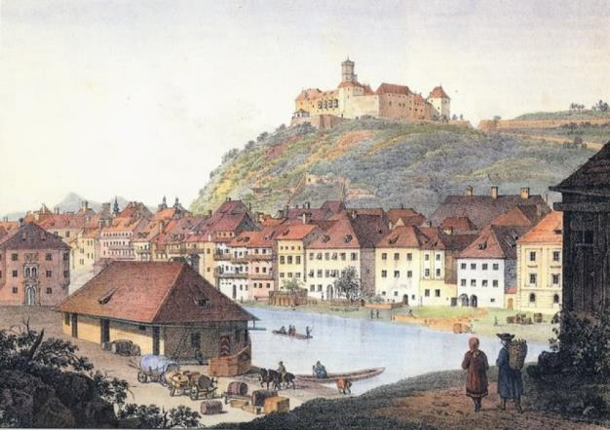  
Η στάση της Ρωσίας και των άλλων ευρωπαϊκών δυνάμεων από τον Αύγουστο ως τον Δεκέμβριο του 1821.

Την επόμενη μέρα της συζήτησής του με τον Καποδίστρια, ο Αλέξανδρος Α’ ζήτησε από τον Νέσελροντ, έναν ακόμα από τους Υπουργούς Εξωτερικών του όπως αναφέραμε, και τον Καποδίστρια να συντάξουν την απάντηση προς την Πύλη με τις ρωσικές απαιτήσεις και να αρχίσουν διαπραγματεύσεις με τας «συμμάχους αυλάς», ώστε να συμπράξουν με τη Ρωσία, αν οι Οθωμανοί συνεχίσουν να απορρίπτουν τις ρωσικές προτάσεις.  
  
Οι ενέργειες αυτές έγιναν, όμως μόνο η Πρωσία και η Γαλλία φάνηκαν πρόθυμες να στηρίξουν τη Ρωσία, την ίδια ώρα που η Πύλη δεν δεχόταν τις απαιτήσεις της Ρωσίας.  
  
Ο Μέτερνιχ στο μεταξύ μετά από επίπονες προσπάθειες κατάφερε να επηρεάσει σε ένα βαθμό την Πρωσία, ενώ έκανε το παν για να υπομονεύσει τη θέση του Καποδίστρια στη ρωσική κυβέρνηση. Ο τσάρος όμως φαινόταν ότι είχε αποφασίσει να ακολουθήσει αυστηρή πολιτική προς τους Τούρκους. Στις 5/10, έγραφε ο Λεβτσέλνερ, πρέσβης της Αυστρίας στην Πετρούπολη:

«Τα πράγματα εδεινώθησαν και ο Καποδίστριας επικρατεί…».  
  
Σε σύμπλευση με την Αυστρία βρισκόταν και η Αγγλία. Οι δύο χώρες απέκλειαν εντελώς τον πόλεμο και θεωρούσαν κάθε συζήτηση γι’ αυτόν πρόωρη. Η στάση τους προκάλεσε δυσαρέσκεια στην Πετρούπολη. Ο Καποδίστριας βέβαια σε κάθε ευκαιρία τόνιζε στον τσάρο την ανάγκη για δράση, προβάλλοντας τα ρωσικά συμφέροντα που διακυβεύονταν με την αναβλητική πολιτική. Οι σύμμαχοι των Ρώσων συνιστούσαν μετριοπάθεια στον τσάρο. Έγραφε χαρακτηριστικά ο Άγγλος υπουργός Londonderry: «Ίσως το αίσθημα ομιλεί υπέρ των απογόνων εκείνων, τους οποίους εδιδάχθησαν όλοι από της παιδικής των ηλικίας να σέβονται, αλλ’ ο νους, τον οποίον κάθε πολιτικός ανήρ οφείλει να τάσσει υπεράνω της καρδίας, επιβάλλει να αφεθούν οι Έλληνες εις την μοίραν των».  
  
Οι διπλωματικές ενέργειες Αυστριακών και Άγγλων στην Κωνσταντινούπολη απέτυχαν. Τον Οκτώβριο του 1821 επικράτησαν στην Οθωμανική Αυτοκρατορία οι φιλοπόλεμοι.  
  
Ο ως τότε ρεΐζ εφέντης, Χαμίτ μπέης εξορίστηκε στη Σεβάστεια ως υποχωρητικός και αντικαταστάθηκε από τον Σαδίκ εφέντη. Στις 2 Δεκεμβρίου 1821 η Πύλη ανακοίνωσε στους Ευρωπαίους μεσολαβητές ότι δέχεται να παραιτηθεί από την απαίτηση να της παραδοθούν από τη Ρωσία οι Χριστιανοί πρόσφυγες που κατέφυγαν σ’ αυτή, απέρριψε όμως όλες τις ρωσικές απαιτήσεις. Η Ρωσία δεν ικανοποιήθηκε από τη μικρή υποχώρηση των Οθωμανών και οι σχέσεις των δύο χωρών υπήρξαν κάκιστες ως το τέλος του 1821.  
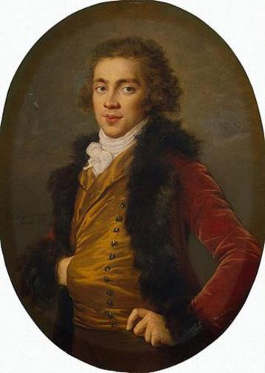  
Grigori Alexandrovich Stroganov (1770-1857)

Νομίζουμε ότι αξίζει να κλείσουμε αυτό το άρθρο με ένα σύντομο βιογραφικό του Γκριγκόρι Στρογκάνοφ, Ρώσου διπλωμάτη και ένθερμου φιλέλληνα.  
  
Καταγόταν πιθανότατα από την οικογένεια ευγενών Στρογκάνοφ, η πρώτη αναφορά στην οποία υπάρχει σε έγγραφα του 15ου αιώνα. Υπήρξε στενός συνεργάτης του Αλέξανδρου Α’.  
  
Ειδικός απεσταλμένος του τσάρου στην Ισπανία το 1805, πρέσβης στη Σουηδία το 1812 και στην Κωνσταντινούπολη από το 1816. Η υποστήριξή του προς τους Έλληνες, έκανε την Πύλη να τον θεωρεί ως «ευρισκόμενον εις ανταπόκρισιν μετά των ανταρτών». Ο Διονύσιος Κόκκινος, γράφει ότι «αυτός ήτο ο άνθρωπος που κατόρθωσε να μεταβάλλει δια την ευρωπαϊκήν διπλωματίαν την ελληνικήν εξέγερσιν από ‘’αποστασίας υπηκόων του σουλτάνου΄΄ εις ‘’επανάστασιν των Ελλήνων’’, δηλαδή εις ζήτημα άξιον της επεμβάσεως των Δυνάμεων». Το 1826 ο Στρογκάνοφ (ακολουθούμε τον τονισμό στην παραλήγουσα όπως η ΙΣΤΟΡΙΑ ΤΟΥ ΕΛΛΗΝΙΚΟΎ ΕΘΝΟΥΣ και ο Διονύσιος Κόκκινος), υπήρξε μέλος του ποινικού δικαστηρίου που έκρινε τους «Δεκεμβριστές», που ήταν αντίθετοι με το τσαρικό καθεστώς.  
  
Επίλογος  
  
Απ’ όλα όσα αναφέραμε, προκύπτει νομίζουμε ότι η «ευμενής ουδετερότητα» της Ρωσίας κατά το 1821 ήταν αποτέλεσμα, σε μεγάλο βαθμό, της ευφυούς πολιτικής του Ιωάννη Καποδίστρια. Ο τσάρος Αλέξανδρος Α’, διακατεχόταν από φιλελληνικά αισθήματα, αλλά ήταν αναβλητικός. Οι ραδιουργίες του Μέτερνιχ οπωσδήποτε απέτρεψαν μια πιο ενεργή συμμετοχή της Ρωσίας στην Ελληνική Επανάσταση, έστω και έμμεσα.  
  
Όμως η επιτυχία του Καποδίστρια να μετατραπεί ο Αγώνας του 1821 από αποστασία ταραξιών, σε εθνική επανάσταση των Ελλήνων, όχι μόνο έδωσε ώθηση στον Αγώνα αλλά και έβαλε τις βάσεις για την απελευθέρωση της χώρας μας.  
  
Πηγές: ΙΣΤΟΡΙΑ ΤΟΥ ΕΛΛΗΝΙΚΟΥ ΕΘΝΟΥΣ, τόμος ΙΒ, ΕΚΔΟΤΙΚΗ ΑΘΗΝΩΝ  
ΔΙΟΝΥΣΙΟΥ Α. ΚΟΚΚΙΝΟΥ, «Η ΕΛΛΗΝΙΚΗ ΕΠΑΝΑΣΤΑΣΙΣ», τόμος 1, 6η Έκδοση, ΕΚΔΟΣΕΙΣ «ΜΕΛΙΣΣΑ».

<https://www.protagon.gr/apopseis/i-rwsia-kai-i-elliniki-epanastasi-44342151785>

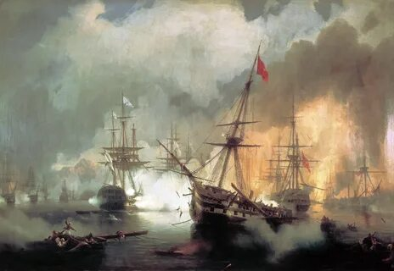

*Η Ναυμαχία στο Ναυαρίνο όπως την απεικόνισε ο ρώσος ζωγράφος  Ιβάν Κονσταντίνοβιτς Αϊβαζόφσκι το 1846 |Μουσείο της Ναυτικής Σχολής (Αγία Πετρούπολη)*

Η Ρωσία και η Ελληνική Επανάσταση Ο ρόλος της Ρωσίας είναι πολύ πιο καίριος από αυτόν που γνωρίζουμε και θεωρούμε δεδομένο. Χωρίς τη Ρωσία η Ελληνική Επανάσταση δεν θα είχε ξεκινήσει το 1821 ή θα ήταν πολύ διαφορετική από την Επανάσταση που γνωρίζουμε

Αριστείδης Χατζής 27 ΟΚΤΩΒΡΙΟΥ 2020, 06:15 Πηγή: Protagon.gr

Η Ρωσία και η Ελληνική Επανάσταση Ο ρόλος της Ρωσίας είναι πολύ πιο καίριος από αυτόν που γνωρίζουμε και θεωρούμε δεδομένο. Χωρίς τη Ρωσία η Ελληνική Επανάσταση δεν θα είχε ξεκινήσει το 1821 ή θα ήταν πολύ διαφορετική από την Επανάσταση που γνωρίζουμε Αριστείδης Χατζής 27 ΟΚΤΩΒΡΙΟΥ 2020, 06:15 Ο ρόλος της Ρωσίας στην Ελληνική Επανάσταση είναι αρκετά γνωστός. Ξεκινά με την ίδρυση της Φιλικής Εταιρείας στην Οδησσό και καταλήγει στη συμμετοχή των Ρώσων στη ναυμαχία του Ναυαρίνου. Όταν μιλάμε ή γράφουμε γι’ αυτόν τον ρόλο, έχουμε συνήθως στο μυαλό μας μια πολύ σχηματική εικόνα. Όμως ο ρόλος της Ρωσίας είναι πολύ πιο καίριος από αυτόν που γνωρίζουμε και θεωρούμε δεδομένο. Θα προσπαθήσω να το εκφράσω με δόση υπερβολής αλλά μετά θα επιχειρήσω να δικαιολογήσω τον ισχυρισμό μου: χωρίς τη Ρωσία η Ελληνική Επανάσταση δεν θα είχε ξεκινήσει το 1821 ή θα ήταν πολύ διαφορετική από την Επανάσταση που γνωρίζουμε. Για να καταλάβετε τι εννοώ ας πάμε μερικά χρόνια πίσω, στον Νοέμβριο του 1813. Ο Εμμανουήλ Ξάνθος επιστρέφει στην Οδησσό μετά από ένα μεγάλο επαγγελματικό ταξίδι. Στη διάρκεια αυτού του ταξιδιού έχει μυηθεί στον ελευθεροτεκτονισμό στη Λευκάδα και έχει αρχίσει να σκέφτεται ότι αυτό το μοντέλο μυστικής εταιρείας θα μπορούσε να υιοθετηθεί για μια ανάλογη εθνική εταιρεία που θα έχει ως σκοπό την απελευθέρωση της Ελλάδας. Εκείνον τον Νοέμβριο θα συνομιλήσει με τον Νικόλαο Σκουφά και τον Αθανάσιο Τσακάλωφ που έχουν κι αυτοί παρόμοιες εμπειρίες (αλλά σε φιλελεύθερες μυστικές εταιρείες) και παρόμοιες φιλοδοξίες. Μέσα σε λιγότερο από έναν χρόνο θα έχουν συμφωνήσει στην ίδρυση της Φιλικής Εταιρείας που θα οργανώσει την Ελληνική Επανάσταση. Γιατί, όμως, συμβαίνει αυτό στην Οδησσό και όχι στην Τεργέστη, στη Βιέννη ή στο Παρίσι; Διότι η Οδησσός είναι μια πόλη γεμάτη οικονομικά ισχυρούς Έλληνες και επιπλέον μια μυστική οργάνωση Ελλήνων νιώθει πολύ πιο ασφαλής στη Ρωσία παρά στην Αυστρία (κανείς δεν ξεχνά τι συνέβη στον Ρήγα) ή στη Γαλλία της Παλινόρθωσης. Η Ρωσία δεν είναι μια τυχαία χώρα στην οποία ζουν έλληνες εμιγκρέδες. Είναι η μεγάλη Ορθόδοξη αυτοκρατορία, έχει μια συγκρουσιακή σχέση με την Οθωμανική Αυτοκρατορία (διότι η Ρωσία παραμένει από τις αρχές του 18ου αιώνα αναθεωρητική δύναμη) και έχει ήδη ξεσηκώσει τους Έλληνες για να δημιουργήσει αντιπερισπασμό, στη διάρκεια όλων των πρόσφατων Ρωσοτουρκικών πολέμων. Αλλά δεν είναι μονό αυτά, τα γνωστά. Είναι και κάτι άλλο που νομίζω έχει μεγάλη σημασία να το κατανοήσουμε. Πολλοί Έλληνες θεωρούν τη Ρωσία δεύτερη πατρίδα τους. Όχι μόνο γιατί τους περιέθαλψε και τους έδωσε ευκαιρίες, οικονομικές και κοινωνικές, όχι απλώς γιατί τους χρησιμοποίησε ως μισθοφόρους, πράκτορες και γραμματείς σε προξενεία ενώ ο Τσάρος χρηματοδοτεί τα σχολεία τους, αλλά γιατί είναι η μόνη χώρα στην Ευρώπη που έχει ένα γνήσιο ενδιαφέρον για τους Έλληνες. Ο συνδετικός κρίκος είναι η Ορθοδοξία αλλά και μια μεταφυσική αίσθηση κοινής μοίρας που στον Ελληνικό χώρο ενισχύουν οι λαϊκές προφητείες και τα χιλιαστικά κείμενα, με κυριότερο τον «Αγαθάγγελο». Σ’ αυτήν την παράδοση, όσο προχωράμε στον 18ο αιώνα τόσο διακρίνουμε την αντικατάσταση του Κωνσταντίνου Παλαιολόγου, του «μαρμαρωμένου βασιλιά», από τον Ρώσο Αυτοκράτορα και το «ξανθό γένος». Δεν πρόκειται, όμως, για φαντασιώσεις των Ελλήνων ή φρούδες ελπίδες. Σήμερα γνωρίζουμε ότι το λεγόμενο «Ελληνικό Σχέδιο» είχε κυριαρχήσει απολύτως στην ρωσική εξωτερική πολιτική από την εποχή της Μεγάλης Αικατερίνης αν και τα θεμέλιά του είχαν μπει από τον Μεγάλο Πέτρο. Οι Ρώσοι έβλεπαν τα πάντα με τα «ελληνικά γυαλιά», όπως εύστοχα παρατηρούσε ο Μέτερνιχ στην ιδιωτική του αλληλογραφία. Οι βρετανοί πρεσβευτές το είχαν αντιληφθεί αυτό και στην υπηρεσιακή τους αλληλογραφία τόνιζαν τη σημασία που είχε το «Ελληνικό Σχέδιο» για τη Μεγάλη Αικατερίνη, έτσι όπως το διαμόρφωσε ο Γκριγκόρι Ποτέμκιν. Ο James Harris, μάλιστα, γράφει σε προσωπική, ανεπίσημη, επιστολή του που συνόδευσε την υπηρεσιακή έκθεσή του προς τον Βρετανό Υπουργό Εξωτερικών, στις 4 Ιουνίου 1779, ότι αν η Βρετανία θέλει να ασκήσει επιρροή στη Ρωσία θα πρέπει να δείξει ότι αποδέχεται και βοηθά στην πραγματοποίηση αυτού του σχεδίου. Αλλά τι περιέχει αυτό το σχέδιο; Προφανώς τη λύση του Ανατολικού Ζητήματος προς όφελος της Ρωσίας. Ιδανικά, μια κοινή επίθεση Αυστριακών και Ρώσων θα εκδιώξει τους Οθωμανούς από την Ευρώπη. Όμως οι δύο αυτοκρατορίες δεν θα μοιρασθούν τα εδάφη της (πλην ορισμένων στρατηγικών σημείων) αλλά θα συστήσουν μια «Ελληνική [Ορθόδοξη] Αυτοκρατορία», υπό την επιρροή της Ρωσίας βέβαια. Η Αικατερίνη προετοίμασε και τον μελλοντικό αυτοκράτορα των Ελλήνων, τον εγγονό της που επίτηδες βάφτισε Κωνσταντίνο. Ο Κωνσταντίνος έμαθε Ελληνικά από μικρός, είχε Ελληνίδα τροφό και προετοιμάστηκε μεθοδικά για τον ρόλο του. Ακόμα και ο Βολταίρος ήταν ενθουσιασμένος με το «Ελληνικό Σχέδιο». Γράφει στην Αικατερίνη: “Φανταστείτε μια μεγαλειώδη Ελληνική Ακαδημία στην Κωνσταντινούπολη που θα φέρει το δικό σας όνομα. Η Αθήνα θα μπορούσε να προστεθεί στις πρωτεύουσές σας. Η Ελληνική γλώσσα θα μπορούσε να γίνει παγκόσμια.» Το πρώτο πλήγμα στο Ελληνικό Σχέδιο ήταν η αλλαγή της αυστριακής πολιτικής μετά τον θάνατο του Ιωσήφ Β΄. Το δεύτερο πλήγμα έφερε η σταδιακή ανατροπή όλων των δεδομένων μετά τη Γαλλική Επανάσταση, κυρίως κατά τη διάρκεια των Ναπολεόντειων Πολέμων. Το τρίτο όμως πλήγμα ήταν η μεταστροφή της ρωσικής πολιτικής μετά το 1815. Ο αυτοκράτορας Αλέξανδρος Α’, ο μεγάλος αδελφός του Κωνσταντίνου, δεν φαινόταν να έχει πρόθεση να ακολουθήσει το μεγαλεπήβολο σχέδιο της Αικατερίνης. Από την άλλη όμως, υπήρχε μια μεγάλη ευκαιρία. Ο υπουργός Εξωτερικών του Αλέξανδρου ήταν Ελληνας, ο Ιωάννης Καποδίστριας. Ο Καποδίστριας είχε ένα σοβαρό, μακροχρόνιο, καλά επεξεργασμένο σχέδιο για την εθνική παλιγγενεσία. Με δύο λόγια: οι Έλληνες έπρεπε καταρχάς να συνειδητοποιήσουν ποιοι είναι, να ετοιμαστούν για τον ιστορικό τους ρόλο και να εκπαιδευθεί μια ελίτ διανοουμένων που θα αναλάβει την ηγεσία τους. Κυρίως όμως θα έπρεπε να εκμεταλλευτούν τη δύναμη της πανίσχυρης συμμάχου τους, της Ρωσίας – η οποία θα είχε, βέβαια, και την πρωτοβουλία των κινήσεων, αυτή θα αποφάσιζε το πότε και το πώς. Με τον Καποδίστρια συμφωνούσαν λίγο ως πολύ όλες οι σημαντικές προσωπικότητες του Ελληνισμού όπως ο Ιγνάτιος Ουγγροβλαχίας, ακόμα και οι φιλελεύθεροι, όπως ο Αδαμάντιος Κοραής. Στον κύκλο του Τσάρου υπήρχαν πολλοί άλλοι Ελληνες, όπως ο Στούρτζας και ο Υψηλάντης. Ο Αλέξανδρος επιζητούσε να γνωρίσει και να συναναστραφεί γενναίους Ελληνες, όπως ο Γιωργάκης Ολύμπιος. Ολοι αυτοί τον τριβέλιζαν με τον καημό τους – και ο Τσάρος τους έδινε αβέβαιες γενικές υποσχέσεις. Η Φιλική Εταιρεία χάλασε αυτά τα μακροπρόθεσμα συνετά σχέδια με την επαναστατική της δράση η οποία είχε και ως σκοπό να εκβιάσει, κατά κάποιον τρόπο, την επέμβαση της Ρωσίας υπέρ των Ελλήνων. Την ημέρα που ο Αλέξανδρος Υψηλάντης διάβασε την επιστολή αποκήρυξης της Ελληνικής Επανάστασης, που ο Καποδίστριας έγραψε με εντολή του Τσάρου, ένιωσε διπλά προδομένος. Δεν ήταν μόνο τα λάθη του Υψηλάντη που οδήγησαν στην κατάρρευση της Επανάστασης στη Μολδοβλαχία αλλά και το ψυχολογικό σοκ της συνειδητοποίησης ότι τελικά δεν βρίσκονταν οι Ρώσοι πίσω απ’ όλα αυτά. Οι Ελληνες ήταν μόνοι τους. Ομως η Φιλική Εταιρεία και η Επανάσταση έγιναν γιατί υπήρχε η Ρωσία να δημιουργήσει τις κοινωνικές, οικονομικές και πολιτικές προϋποθέσεις. Στις αρχές του 19ου αιώνα κανείς δεν ενδιαφερόταν για τους Έλληνες στη Δυτική Ευρώπη παρά μόνο οι διανοούμενοι, που πολύ συχνά μάλιστα τους αντιμετώπιζαν με συμπάθεια αλλά και περιφρόνηση, με οίκτο αλλά και με πολλές αμφιβολίες για το αν τελικά άξιζαν αυτοί οι υποταγμένοι κάτοικοι των Βαλκανίων την ελευθερία τους. Δεν συνέβαινε το ίδιο με τους Ρώσους. Ο φιλορώσος αλλά αξιόπιστος Φιλήμων γράφει κάτι που πρέπει να το λάβουμε σοβαρά υπόψη γιατί, νομίζω, εξέφραζε πολλούς Έλληνες της εποχής, ιδίως όσους είχαν ζήσει ως εμιγκρέδες σε ρωσικό έδαφος. Ο Έλλην όχι μόνον δεν έχαιρε καμμίαν τιμήν πολιτικήν πλησίον του άλλου Κόσμου, αλλά και εμισείτο καταφρονούμενος και μη κρινόμενος ουδέ άξιος ταφής εις τον θάνατον του. Οι άνθρωποι του Βορέως [οι Ρώσοι] τον μετεχειρίσθησαν εξ εναντίας ως ένα αδελφόν. Πλησίον τούτων εύρεν ούτος καταφύγιον εις τας αμηχανίας του, περίθαλψιν εις τας δυστυχίας του, ευκολίας εμπορικάς, τιμάς στρατιωτικάς και πολιτικάς, και ελπίδας σοβαράς περί της μελλούσης τύχης του. Δια τους λόγους αυτούς δεν ηρνήθη εις καμμίαν περίστασιν σχεδόν την προς αυτούς ηθικήν εμπιστοσύνην του. Σε ένα άλλο γλαφυρό απόσπασμα ο υπασπιστής του Κολοκοτρώνη, ο Φωτάκος, περιγράφει τη ζωή των Ελλήνων σε μια ρωσική πόλη. Περιγράφει πως οι Έλληνες εκεί ξεπερνούν τον φόβο, καθαρίζουν τον εαυτό τους εσωτερικά και εξωτερικά, το πώς αισθάνονται άνθρωποι για πρώτη φορά στη ζωή τους καθώς προχωρούν ανέμελοι στους δρόμους, ακούνε τις καμπάνες να χτυπάνε δυνατά και κάνουν τον σταυρό τους περήφανα. Κυρίως όμως, με ποιον τρόπο οι δύο τόσο διαφορετικές εμπειρίες βάζουν φωτιά στο φυτίλι της Επανάστασης. Παρά την απογοήτευση μετά τα Ορλωφικά και την εγκατάλειψη του Κατσώνη στη συνέχεια, ο σύνδεσμος παραμένει ισχυρός. Οι Έλληνες, πιο ώριμοι πια, αντιλαμβάνονται ότι η Ρωσία έχει τα δικά της συμφέροντα και θα τα επιδιώξει και σε βάρος των Ελλήνων αν χρειαστεί. Αλλά διαπιστώνουν ταυτόχρονα ότι υπάρχει ακόμα γνήσιο ενδιαφέρον των Ρώσων για τους Έλληνες, οι οποίοι επωφελούνται από την προστασία και τη στενή αυτή σχέση (π.χ. μετά τη Συνθήκη του Κιουτσούκ-Καϊναρτζή) και αντιλαμβάνονται ταυτόχρονα ότι αν υπάρξει κάποια ευκαιρία αυτή θα προέλθει από τη Ρωσία, από πουθενά αλλού. Η σχέση αυτή θα σπάσει τον Μάρτιο του 1821. Η εμμονή του Ρώσου Αυτοκράτορα, του Αλέξανδρου, με το status quo, η επιρροή που του ασκεί ο Μέτερνιχ («είχες δίκιο σε όλα, πες μου τι θέλεις να κάνω και θα το κάνω» θα του πει ο Αλέξανδρος στο Λάιμπαχ) και το σκιάχτρο των φιλελεύθερων επαναστάσεων που τρομοκρατεί τον Ρώσο Αυτοκράτορα, θα φέρει τους Έλληνες απέναντι από τους Ρώσους για πρώτη φορά. Παρά την ύπαρξη μεγάλης φιλοπόλεμης μερίδας στη Ρωσία που πιέζει συστηματικά τον Αλέξανδρο να κηρύξει τον πόλεμο στην Οθωμανική Αυτοκρατορία, αυτός δεν θα το κάνει, οδηγώντας τον Καποδίστρια σε απελπισία ενώ τελικά τον εξαναγκάζει σε παραίτηση. Ο Αλέξανδρος ανέχεται, ουσιαστικά, το αδιανόητο, τη βάρβαρη εκτέλεση του Πατριάρχη, των αρχιερέων, τις σφαγές χιλιάδων χριστιανών, εκτοξεύοντας απλώς έμμεσες απειλές. Ακόμα και οι ρώσοι πολίτες που στην αρχή είναι ψυχικά κοντά στους Έλληνες, αλλάζουν διάθεση. Στο Σκουλένι, καθώς ο Αθανάσιος Καρπενισιώτης αμύνεται ηρωικά, στην αντίπερα όχθη του Προύθου οι ρώσοι στρατιώτες (με εντολή να παραμείνουν ουδέτεροι) και οι ρώσοι πολίτες μαζί με τους Έλληνες τον επευφημούν ενώ διασώζουν και περιθάλπουν εκατοντάδες νεαρούς στρατιώτες που περνούν το φουσκωμένο ποτάμι. Αλλά αργότερα, ενώ καταφτάνουν φιλέλληνες για να πολεμήσουν υπέρ των Ελλήνων ακόμα κι από τις Η.Π.Α., δεν κατεβαίνει σχεδόν κανένας Ρώσος. Οι Γερμανοί, οι Γάλλοι, οι Βρετανοί, οι Ιταλοί, οι Πολωνοί είναι αυτοί που χύνουν το αίμα τους για την Ελλάδα. Όταν ο Μπάιρον φτάνει στο Μεσολόγγι, ο Πούσκιν, που παραλίγο να ακολουθήσει τον Υψηλάντη, εκφράζεται άσχημα για τους Έλληνες και την Επανάσταση. Αλλά το χειρότερο είναι αυτό: οι Έλληνες που δεν έχουν πια τη βοήθεια των Ρώσων θα πρέπει να αποδείξουν στην υπόλοιπη Ευρώπη ότι η Επανάστασή τους δεν είναι υποκινούμενη από αυτούς. Τους χρεώνεται, δηλαδή, μια σχέση που δεν έχουν πια. Θα πρέπει ταυτόχρονα να βρουν νέους συμμάχους και, αν είναι δυνατόν. να ξαναφέρουν τους Ρώσους δίπλα τους. Το πώς το πετυχαίνουν είναι μια άλλη ιστορία. Η ρωσική επιρροή στην Ελληνική Επανάσταση δεν σταματά εδώ. Το σχέδιο των 3 Ηγεμονιών, η άνοδος στον θρόνο του Νικόλαου, η πλειοδοσία της περιόδου 1826-7, το Ναυαρίνο, ο Ρωσοτουρκικός Πόλεμος και η Συνθήκη της Αδριανούπολης, η γενναιόδωρη βοήθεια στον Καποδίστρια, το δάνειο στον Όθωνα, η εμφάνιση συγκροτημένου φιλορωσικού κόμματος, η δίκη του Κολοκοτρώνη και πολλά άλλα γεγονότα, διαμορφώνουν σταδιακά μια πολύπλοκη σχέση πολύ διαφορετική, όμως, από εκείνη που υπήρχε μέχρι τον Μάρτιο του 1821. Μια σχέση που θα διαμορφωθεί σταδιακά μέχρι τον Κριμαϊκό Πόλεμο. Η Ελλάδα όμως ήδη βρίσκεται σε έναν πολύ διαφορετικό αστερισμό, είναι πλέον η πιο αξιόπιστη σύμμαχος της Μεγάλης Βρετανίας στην περιοχή.

\*Ο Αριστείδης Χατζής είναι καθηγητής Φιλοσοφίας Δικαίου και Θεωρίας Θεσμών στο Πανεπιστήμιο Αθηνών και Διευθυντής Ερευνών στο Κέντρο Φιλελεύθερων Μελετών (ΚΕΦίΜ). Το παρόν κείμενο βασίζεται στο 8ο κεφάλαιο του βιβλίου του με τίτλο «The Noblest Cause: The 1821 Greek War of Independence» που θα κυκλοφορήσει το 2021 στις ΗΠΑ και σε ελληνική μετάφραση από τις Εκδόσεις Παπαδόπουλος. Ακολουθήστε το Protagon στο Google News

Πηγή: Protagon.gr

<https://www.tovima.gr/2021/03/25/opinions/i-rosia-kai-i-elliniki-epanastasi/>

Η Ρωσία και η Ελληνική Επανάσταση

[Μάσλοβ Αντρέι](https://www.tovima.gr/editor/antrei-maslov/)

25.03.202107:25

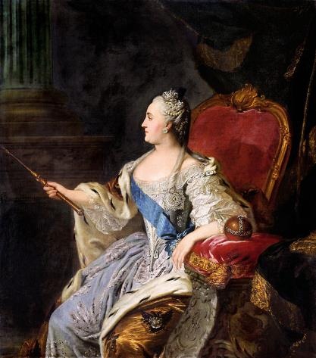

**Το 1770 κατά τον ρωσοτουρκικό πόλεμο του 1768-1774 η Αυτοκράτειρα Αικατερίνη η Μεγάλη έστειλε στο Αιγαίο την πρώτη αρχιπελαγική αποστολή του ρωσικού στόλου υπό τη διοίκηση του κόμη Αλεξέι Ορλώφ.**

Για να τιμήσουμε τη μεγάλη επέτειο των 200 χρόνων, αποφασίσαμε από κοινού με τους έλληνες φίλους να ανακηρυχθεί η φετινή χρονιά το κοινό Ετος Ιστορίας Ρωσίας – Ελλάδας. Γράφει ο Αντρέι Μάσλοβ.

ΗΡωσική Αυτοκρατορία ως μία από τις Μεγάλες Δυνάμεις έπαιξε καθαριστικό ρόλο στην Ελληνική Επανάσταση σε όλα τα στάδιά της, από την προετοιμασία έως την αναγνώριση της Ελλάδας από την Οθωμανική Πύλη ως ανεξάρτητου κράτους.

Το 1770 κατά τον ρωσοτουρκικό πόλεμο του 1768-1774 η Αυτοκράτειρα Αικατερίνη η Μεγάλη έστειλε στο Αιγαίο την πρώτη αρχιπελαγική αποστολή του ρωσικού στόλου υπό τη διοίκηση του κόμη Αλεξέι Ορλώφ. Οπως έγραψε, ο στόχος ήταν να απελευθερωθούν όλοι οι χριστιανοί ορθόδοξοι από τον τουρκικό ζυγό. Ως αποτέλεσμα της Συνθήκης του Κιουτσούκ-Καϊναρτζή του 1774 η Ρωσία αναγνωρίστηκε ως προστάτιδα δύναμη για τους ομόθρησκους λαούς της περιοχής. Τα ελληνικά πλοία απέκτησαν το δικαίωμα να πλέουν υπό τη ρωσική σημαία, δημιουργήθηκε ο ελληνικός στόλος, ο οποίος πενήντα χρόνια αργότερα συνέβαλε καθοριστικά στην Επανάσταση.

Πολλοί Ελληνες απέκτησαν τη ρωσική υπηκοότητα και απολάμβαναν σημαντικά προνόμια. Στον ρωσικό Νότο βρήκαν μόνιμο ή προσωρινό καταφύγιο ο Λάμπρος Κατσώνης, ο Ιωάννης Βαρβάκης, η Λασκαρίνα Μπουμπουλίνα, που έγινε ναύαρχος του ρωσικού στόλου. Πολλοί Ελληνες υπηρετούσαν στη ρωσική διπλωματική υπηρεσία και στον στρατό. Σχηματίστηκαν το Ελληνικό Σύνταγμα Πεζικού της Κριμαίας και το Ελληνικό Σύνταγμα Πεζικού της Οδησσού.

Το 1809 εντάχθηκε στο υπουργείο Εξωτερικών της Ρωσίας ο Ιωάννης Καποδίστριας. Μόλις επτά χρόνια αργότερα διορίστηκε υπουργός Εξωτερικών – γεγονός που αναμφίβολα μαρτυρεί τα εξαιρετικά προσόντα του, αλλά και τους ιδιαίτερους δεσμούς της Ρωσίας με τον Ελληνισμό. Ο Καποδίστριας έγινε ο «αγαπημένος Γραμματέας, έμπιστος σύμβουλος και… φίλος του Αυτοκράτορα». Ως αληθινός πατριώτης της Ελλάδας και της Ρωσίας, την οποία αποκαλούσε «θετή» πατρίδα του, ήταν πεπεισμένος ότι η απελευθέρωση των Ελλήνων μπορεί να γίνει μόνο με τη ρωσική στήριξη. Και δικαιώθηκε.

Στην Οδησσό, όπου αναπτύχθηκε δραστήρια ελληνική κοινότητα, το 1814 ιδρύθηκε η Φιλική Εταιρεία. Η ανάδειξη του Αλεξάνδρου Υψηλάντη, ηρωικού στρατηγού του ρωσικού στρατού και υπασπιστή του Τσάρου, ως επικεφαλής της μυστικής οργάνωσης το 1820 ανέβασε κατακόρυφα το κύρος της.

Η έναρξη της Ελληνικής Επανάστασης προκάλεσε τεράστιο κύμα αλληλεγγύης σε όλα τα στρώματα της ρωσικής κοινωνίας. Οι ποιητές μας αφιέρωναν ποιήματα στους «απογόνους των ένδοξων Θεμιστοκλή και Περικλή». Πραγματοποιούνταν έρανοι, συγκροτήθηκαν επιτροπές για την εξαγορά ελλήνων αιχμαλώτων. Πολλοί Ρώσοι πήγαν στην Ελλάδα να πολεμήσουν πλάι-πλάι με τους ορθόδοξους αδελφούς τους, αγόραζαν όπλα και πυρομαχικά, συγκροτούσαν εθελοντικά συντάγματα. Ενα λαμπρό παράδειγμα είναι ο Νικολάι Ράικο, ο οποίος έγινε φρούραρχος του Παλαμηδίου στο Ναύπλιο και μετά της Πάτρας.

Σε ένδειξη διαμαρτυρίας για τους διωγμούς κατά των χριστιανών στην Οθωμανική Αυτοκρατορία, το καλοκαίρι του 1821 η Ρωσία διέκοψε τις διπλωματικές σχέσεις με την Πύλη. Η ρωσική διπλωματία με κάθε τρόπο επεδίωκε οι Οθωμανοί να τηρήσουν τις συμφωνίες, που έδωσαν δικαιώματα στους ορθόδοξους κατοίκους της. Το 1826 στην Αγία Πετρούπολη υπογράφτηκε το ρωσοαγγλικό πρωτόκολλο υπέρ της αυτονομίας της Ελλάδας.

Οταν ο απαράμιλλος αγώνας των Ελλήνων κατά του τουρκικού ζυγού κινδύνευε με αποτυχία, χάρη στην επιμονή της Ρωσίας, το 1827 στη Συνθήκη του Λονδίνου για το ελληνικό ζήτημα συμπεριλήφθηκε ένα απόρρητο άρθρο για «χρήση των εξαιρετικών μέσων», αν η Πύλη απορρίψει την ειρηνική διευθέτηση με τη μεσολάβηση των Δυνάμεων.

Αυτό οδήγησε στη συγκρότηση ενός ενιαίου στόλου της Ρωσίας, της Αγγλίας και της Γαλλίας, που στις 20 Οκτωβρίου 1827 καταναυμάχησε τον τουρκοαιγυπτιακό στη Ναυμαχία του Ναβαρίνου. Η ρωσική μοίρα αποτελούνταν από 8 πλοία με 4.000 ναύτες. Οπως μαρτυρούν τα ημερολόγιά τους, διακατέχονταν από ένθερμα φιλελληνικά συναισθήματα. Η ρωσική πρωτεύουσα Πετρούπολη πανηγύρισε τη νίκη με κωδωνοκρουσία.

Η Πύλη όμως δεν έσπευσε να συμμορφωθεί με τις ειρηνευτικές πρωτοβουλίες των Δυνάμεων. Τον Απρίλιο του 1828 η Ρωσία κήρυξε τον πόλεμο στους Οθωμανούς. Ενας από τους βασικούς στόχους της ήταν η δημιουργία ενός βιώσιμου ελληνικού κράτους. Πριν ολοκληρωθούν οι μάχες ο ειδικός απεσταλμένος του Αυτοκράτορα Νικολάου Α’ Μαρκ Βούλγαρης ήρθε στον Πόρο και τον Σεπτέμβριο του 1828 επέδωσε τα διαπιστευτήρια στον Ιωάννη Καποδίστρια, γεγονός που σηματοδότησε την έναρξη των διπλωματικών σχέσεων Ρωσίας – Ελλάδας. Με αυτό το πρωτόγνωρο βήμα η Ρωσία ήταν η πρώτη χώρα που αναγνώρισε το ανεξάρτητο ελληνικό κράτος.

Οι περίτρανες νίκες του ρωσικού στρατού, που έφτασε μέχρι την Αδριανούπολη, εξανάγκασαν τους Οθωμανούς να υπογράψουν το 1829 τη ρωσοτουρκική Συνθήκη της Αδριανούπολης. Σύμφωνα με το άρθρο 10 της η Πύλη συμφώνησε να παραχωρήσει αυτονομία στην Ελλάδα σε συμμόρφωση με τη Συνθήκη του Λονδίνου για το ελληνικό ζήτημα. Αυτό το γεγονός επισφράγισε την επιτυχία της Ελληνικής Επανάστασης. Χάρη στην ακλόνητη γραμμή της Ρωσίας η ανεξάρτητη Ελλάδα, λαμβάνοντας σημαντική επέκταση των συνόρων της, δεν περιορίστηκε στην Πελοπόννησο, όπως επιθυμούσαν μερικοί.

Για να τιμήσουμε δεόντως τη μεγάλη επέτειο των 200 χρόνων από την έναρξη της Ελληνικής Επανάστασης αποφασίσαμε από κοινού με τους έλληνες φίλους να ανακηρυχθεί η φετινή χρονιά το κοινό Ετος Ιστορίας Ρωσίας – Ελλάδας, που θα διεξαχθεί υπό την αιγίδα του Προέδρου της Ρωσίας Βλαντίμιρ Πούτιν και του Πρωθυπουργού της Ελλάδας Κυριάκου Μητσοτάκη. Τα ιστορικά γεγονότα αποτελούν πολύτιμη κληρονομιά για αμοιβαία επωφελή συνεργασία των χωρών μας σήμερα και στο μέλλον.

*\*Ο κ. Αντρέι Μάσλοβ είναι  πρέσβης της Ρωσίας στην Ελλάδα.*

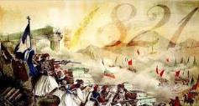

***Θεοδώρα Γιαννίτση, διδάκτωρ ιστορίας***

**ΣΥΝΤΟΜΗ ΙΣΤΟΡΙΚΗ ΕΠΙΣΚΟΠΗΣΗ ΤΩΝ ΓΕΓΟΝΟΤΩΝ ΤΗΣ ΕΘΝΙΚΟΑΠΕΛΕΥΘΕΡΩΤΙΚΗΣ ΕΠΑΝΑΣΤΑΣΗΣ ΤΟΥ 1821**

Η άλωση της Κωνσταντινούπολης από τους Οθωμανούς το 1453 και η κατάργηση της Βυζαντινής Αυτοκρατορίας αποτελούν την έναρξη μιας νέας περιόδου υπό ξένο ζυγό για το χριστιανικό πληθυσμό της Ανατολικής Ρωμαϊκής Αυτοκρατορίας. Ολοκληρωτικά όλος ο πληθυσμός της Βυζαντινής Αυτοκρατορίας υποκύπτει στους Οθωμανούς το 1669, με την πτώση του Χάνδακα (Ηρακλείου Κρήτης).

|  |  |
| --- | --- |
| http://www.parliament.gr/1821/images/ekthemata/big/p127.jpg  Λάμπρος Kατσώνης (1752-1804) | Σημαία της Φιλικής Εταιρείας |

Η περίοδος που οριοθετείται περίπου από την κατάληψη του Χάνδακα (1669) ως το 1821 είναι μια από τις σπουδαιότερες της ελληνικής ιστορίας. Μια σειρά από ευνοϊκές συνθήκες σταδιακά οδηγούν στην υλική και πνευματική αναγέννηση του Ελληνισμού. Η κάμψη της ισχύος του Οθωμανικού κράτους (εσωτερικά διοικητικά προβλήματα, σήψη στον κρατικό μηχανισμό, κεντρόφευγες τάσεις Πασάδων) επιτρέπει στους Έλληνες να βελτιώσουν σημαντικά τη θέση τους. Οι Φαναριώτες ενισχύουν την επιρροή τους στην τουρκική διοικητική μηχανή, οι θεσμοί της ελληνικής τοπικής αυτοδιοίκησης αναπτύσσονται και ήδη αρχίζει να δημιουργείται, στο τοπικό πλαίσιο των κοινοτήτων, ο πυρήνας μιας πρώτης νεοελληνικής πολιτικής ηγεσίας.

Εστία συσπείρωσης του ελληνικού πληθυσμού, καθώς και διοικητικό του κέντρο στις συνθήκες υποδούλωσης στον οθωμανικό ζυγό, αποτελεί η **τοπική κοινότητα**, οι επικεφαλής των οποίων αποτελούν το μεσάζοντα μεταξύ της οθωμανικής διοίκησης και του ελληνικού πληθυσμού. Υπ΄ αυτές τις συνθήκες δημιουργείται μια διαστρωμάτωση της ελληνικής κοινωνίας, η οποία, λόγω της ιδιότητάς της, επικοινωνεί με τον κατακτητή στην επίλυση διαφόρων θεμάτων, συλλογή φόρων, διοίκηση κ.α., με συνέπεια από τον απλό πληθυσμό να ταυτίζεται περισσότερο με τον κατακτητή.

Συγχρόνως παρατηρείται αύξηση του ελληνικού πληθυσμού. Το εμπόριο και η ναυτιλία αρχίζουν να ανθούν. ΄Ολοι αυτοί οι παράγοντες θα οδηγήσουν σε μια πολιτιστική αναγέννηση, η οποία θα αφυπνίσει τους Έλληνες και θα τους οδηγήσει στη συνειδητοποίηση της εθνικής τους ταυτότητας. Στις αρχές του 19ου αιώνα όλες οι προϋποθέσεις υπήρχαν για την οργάνωση ενός επαναστατικού κινήματος που θα οδηγούσε τους Έλληνες στην ανεξαρτησία.

Αξίζει να τονισθεί ότι κατά τη διάρκεια των Ρωσοτουρκικών πολέμων του 18ου αι. (1768-1774, 1787-1791), ελληνικός πληθυσμός πολεμά στο πλευρό της Ρωσίας, η οποία αποτελεί τη μοναδική Ορθόδοξη Ευρωπαϊκή Δύναμη της εποχής, η οποία ταυτίζεται με τον αυτονόητο προστάτη του πληθυσμού της καθ΄ ημάς Ανατολής. Σύμφωνα δε με τη Συνθήκη του Κουτσούκ- Καϊναρτζή ο ελληνικός πληθυσμός χαίρει του δικαιώματος ελεύθερης διέλευσης των Στενών υπό ρωσική σημαία.

|  |  |
| --- | --- |
| Peter von Hess: O Aλέξανδρος Yψηλάντης διέρχεται τον Προύθο | O χιλίαρχος Aθανάσιος Kαρπενησιώτης (1780-1821) |

Οι διαδικασίες πνευματικής ζύμωσης και συνειδητοποίησης της αδήριτης ανάγκης αποτίναξης του ξένου ζυγού είναι άρρηκτα συνδεδεμένες με την επίδραση του Ευρωπαϊκού Διαφωτισμού, αλλά και του Νεοελληνικού Διαφωτισμού. Σταδιακά όλο και πιο έντονα τίθενται θέματα επιλογής του χρόνου και του τόπου ξεσπάσματος της Επανάστασης, καθώς και της δομής του μελλοντικού κράτους.

Η Φιλική εταιρεία, η οργάνωση που ιδρύθηκε το 1814 στην Οδησσό από τρεις εμπόρους (Νικ. Σκουφά, Εμμ. Ξάνθο, Αθ. Τσακάλωφ) με σκοπό να προετοιμάσει την επανάσταση του ελληνισμού για την απελευθέρωσή του από τους Τούρκους. Επειδή ένας τέτοιος σκοπός έπρεπε να μείνει μυστικός τόσο από τις τουρκικές αρχές όσο και από τις ευρωπαϊκές συντηρητικές κυβερνήσεις, που κάθε τέτοια πληροφορία για μια τέτοια κίνηση θα την κοινοποιούσαν στην τουρκική κυβέρνηση, η Φιλική Εταιρεία έπρεπε να δρα συνωμοτικά. Αυτό βέβαια δυσκόλευε τη γρήγορη ανάπτυξή της με τη μύηση νέων μελών.

Επομένως, η Φιλική Εταιρεία ήταν μια συνωμοτική επαναστατική οργάνωση που προσπαθούσε να προετοιμάσει την πραγμάτωση των πόθων του υπόδουλου ελληνισμού για απελευθέρωση. Οι προϋποθέσεις για την επιτυχία αυτού του σκοπού δεν ήταν ευνοϊκές, κυρίως γιατί μετά το 1815 – πτώση του Ναπολέοντα, ίδρυση Ιερής Συμμαχίας- η πολιτική των ευρωπαϊκών κυβερνήσεων απέβλεπε στη συντριβή κάθε επαναστατικής κίνησης.

Μια άλλη δυσκολία που είχε να αντιμετωπίσει η Φιλική Εταιρεία ήταν η σχέση της με την ηγεσία του υπόδουλου ελληνισμού (ανώτερος κλήρος, Φαναριώτες, πρόκριτοι κτλ.), γιατί ένα σημαντικό μέρος της θα αντιδρούσε σε ενδεχόμενη επαναστατική κίνηση, αν μάλιστα πληροφορούνταν ότι η όλη κίνηση ήταν εμπνευσμένη από τις φιλελεύθερες ιδέες της Γαλλικής Επανάστασης και οργανωμένη από αστούς. Ως ευνοϊκές προϋποθέσεις για την επιτυχία των σκοπών της Φιλικής Εταιρείας πρέπει να θεωρηθούν η κακή οργάνωση των μυστικών υπηρεσιών και η γενική παρακμή της Οθωμανικής Αυτοκρατορίας, η διάδοση του φιλελευθερισμού και του επαναστατικού πνεύματος στην Ευρώπη και ιδιαίτερα στα Bαλκάνια και, κυρίως, το γεγονός ότι στους κόλπους του ελληνισμού η ιδέα για απελευθέρωση είχε ωριμάσει.

|  |  |
| --- | --- |
| Ιωάννης Καποδίστριας | Aνδρέας Kριεζής . **Pήγας Bελεστίνος - Φεραίος** |

Από το 1818 τα μέλη της Φιλικής Εταιρείας πολλαπλασιάστηκαν σημαντικά. Οι τρεις ιδρυτές της, ξέροντας ότι τα ονόματά τους δεν ήταν «μεγάλα» για να εμπνεύσουν μια επανάσταση, ήταν έτοιμοι να παραδώσουν την αρχηγία σε ένα σημαντικό Έλληνα. Απευθύνθηκαν στον Ιωάννη Καποδίστρια, Υπουργό Εξωτερικών της Ρωσίας, έναν από τους καλύτερους διπλωμάτες της εποχής, αλλά αυτός αρνήθηκε. Την αρχηγία της Φιλικής Εταιρείας ανέλαβε τελικά ο Αλέξανδρος Υψηλάντης, γεγονός που σήμανε και την έναρξη μιας νέας φάσης στο έργο της, την κατάρτιση του στρατιωτικού σχεδίου, την εξεύρεση οικονομικών πόρων, την οργάνωση του επαναστατικού στρατού, τη διατύπωση της ιδεολογίας της.

Ο πόλεμος της ελληνικής ανεξαρτησίας, η Επανάσταση του 1821, άρχισε από δύο σημεία στις αρχές του 1821:

1/ -από τις παραδουνάβιες ηγεμονίες (Μολδοβλαχία) στις 22 Φεβρουαρίου 1821, όπου ο αρχηγός της Φιλικής Εταιρείας Αλέξανδρος Υψηλάντης κυκλοφόρησε προκηρύξεις, στις οποίες άφηνε να εννοηθεί ότι έχει την υποστήριξη της Ρωσίας και, προσπαθώντας να εκμεταλλευτεί για λογαριασμό των Ελλήνων την εξέγερση των ντόπιων, έδωσε διάφορες ηρωικές μάχες, αλλά τελικά απέτυχε. Ήταν μια αποτυχία που οφειλόταν στην κακή προετοιμασία του κινήματος, στον κακό υπολογισμό για συμμαχία των ντόπιων, χωρίς να έχει γίνει καμιά προεργασία για να εξασφαλιστεί αυτή η συμμαχία, και στην απειρία του πρόχειρα συγκροτημένου από ανομοιογενείς ομάδες στρατού του Αλ. Υψηλάντη.

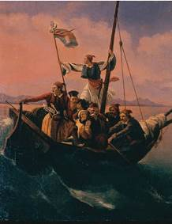

Bάρκα Eλλήνων. *Διονύσιος Tσόκος (1820-1862)*

2/ -Από την Πελοπόννησο στις 23 Μαρτίου 1821, όπου ο ιερωμένος Παπαφλέσσας, από τα ηγετικά στελέχη της Φιλικής Εταιρείας, κατόρθωσε να πείσει ορισμένους προκρίτους, που ακόμη αντιδρούσαν, και να προκαλέσει την έναρξη του Αγώνα. Εδώ τα πράγματα ήταν διαφορετικά, υπήρχαν πολλοί Έλληνες με στρατιωτική πείρα (ως αξιωματικοί και απλοί στρατιώτες στον αγγλικό στρατό στα Εφτάνησα, ως ναύτες στον τουρκικό πολεμικό στόλο, άλλοι είχαν την πείρα του κλέφτη και του αρματολού), ο δε ελληνικός πληθυσμός ήταν πυκνός και ομοιογενής.

Στην αρχή φάνηκε πως η Επανάσταση θα εξαπλωνόταν σε ολόκληρο τον ελληνικό χώρο, από την Κρήτη ως τη Μακεδονία και τη Θράκη. Πολύ σύντομα όμως φάνηκε πως ο υπόδουλος ελληνισμός δεν μπορούσε να απελευθερώσει μια τόσο μεγάλη έκταση και γιατί οι δυνάμεις του δεν το επέτρεπαν και γιατί αρκετές περιοχές δεν ήταν ώριμες για μια γενική και αποφασιστική εξέγερση. Γι’ αυτό ο επαναστατημένος χώρος περιορίστηκε στην Πελοπόννησο, στη Στερεά Ελλάδα και σε μερικά νησιά του Αιγαίου.

Στο πεδίο της μάχης η Επανάσταση γνώρισε δύο φάσεις: τη φάση των μεγάλων επιτυχιών (1821-1824) και τη φάση των αποτυχιών (1825-1827). Οι κυριότερες πολεμικές πράξεις του Αγώνα, που προσδιόρισαν την πορεία του και που έκριναν την εξέλιξη και την έκβαση της Επανάστασης, είναι, με πολλή συντομία, οι εξής:

-23-24 Μαρτίου 1821 καταλήφθηκαν από τους Έλληνες η Καλαμάτα και η Πάτρα, προηγουμένως, από τις 21 Μαρτίου, είχε αρχίσει η πολιορκία των Τούρκων στο φρούριο των Καλαβρύτων, που θεωρείται ως η πρώτη ένοπλη εκδήλωση της Επανάστασης

-3,10 και 16 Απριλίου 1821 κήρυξαν την Επανάσταση, αντίστοιχα, ο Σπετσιώτες, οι Ψαριανοί και οι Υδραίοι

-στις πρώτες αυτές επαναστατικές εκδηλώσεις οι Τούρκοι απάντησαν με βιαιοπραγίες και σφαγές, με χαρακτηριστικότερη απ΄ αυτές τον απαγχονισμό του Οικουμενικού Πατριάρχη Γρηγορίου Ε’ (10 Απριλίου 1821)

-12-13 Μαΐου 1821 πρώτη σημαντική μάχη στο Βαλτέτσι, αποκλεισμός της Τριπολιτσάς, διοικητικού και στρατιωτικού κέντρου των Τούρκων στην Πελοπόννησο

-Μάιος 1821, κηρύχθηκε η Επανάσταση στη δυτική Στερεά, στην Κρήτη και στη Χαλκιδική, ενώ στο λιμάνι της Ερεσού (Μυτιλήνη) οι Έλληνες πυρπόλησαν ένα μεγάλο τουρκικό πολεμικό πλοίο

-23 Σεπτεμβρίου 1821 καταλήφθηκε η Τριπολιτσά (πρωτεύουσα των Τούρκων στην Πελοπόννησο), ως τότε οι Έλληνες είχαν κατορθώσει να καταλάβουν τα περισσότερα φρούρια στην Πελοπόννησο και στη Στερεά

-Ως τον Απρίλιο του 1822 είχαν επαναστατήσει η Νάουσα και η Βέροια, οι Τούρκοι είχαν καταπνίξει αυτή την επανάσταση καταστρέφοντας τη Νάουσα και ο Κωνσταντίνος Κανάρης είχε πυρπολήσει τον τουρκικό στόλο στη Χίο, όπου οι Τούρκοι είχαν προβεί σε φοβερές και μαζικές σφαγές (οι σφαγές της Χίου, 23.000 Έλληνες σφάχτηκαν και 47.000 αιχμαλωτίστηκαν). Το γεγονός αυτό έδειχνε τις διαθέσεις των Τούρκων να πνίξουν οπωσδήποτε την Επανάσταση. Ταυτόχρονα, όμως, ήταν ένα γεγονός που η αγριότητά του εξήγειρε την ευρωπαϊκή κοινή γνώμη εναντίον των Τούρκων.

-25-28 Ιουλίου 1822 η στρατιωτική ευφυΐα του Θ. Κολοκοτρώνη έφερε τη μεγάλη νίκη στα Δερβενάκια, όπου καταστράφηκε η πανίσχυρη στρατιά του Δράμαλη.

-Το 1824 έγινε μια συμφωνία ανάμεσα στο Σουλτάνο και στον πασά της Αιγύπτου για κοινές στρατιωτικές επιχειρήσεις εναντίον των Ελλήνων. Στο πλαίσιο αυτής της συμφωνίας, στα μέσα του έτους αυτού, ο αιγυπτιακός στρατός κατέπνιξε την επανάσταση στην Κρήτη και κατέστρεψε την Κάσο, ενώ ο τουρκικός στόλος κατέστρεψε τα Ψαρά (22.000 Ψαριανοί σφάχτηκαν ή πουλήθηκαν ως δούλοι).

-28 Αυγούστου 1824 ναυμαχία στον κόλπο του Γέροντα, όπου ο ενωμένος τουρκικός και αιγυπτιακός στόλος έπαθε μεγάλες καταστροφές και υποχρεώθηκε να εγκαταλείψει τις επιχειρήσεις ως τον επόμενο χρόνο. **Με τη νίκη αυτή τελειώνει η πρώτη φάση του πολέμου, που ήταν μια σειρά από σημαντικές ελληνικές επιτυχίες.**

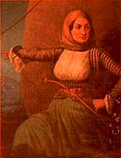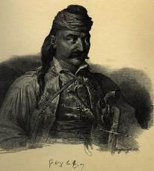

*Λασκαρίνα Μπουμπουλίνα Karl Krazeisen (1794-1878).*

*Θεόδωρος Kολοκοτρώνης*

Σε αυτό το σημείο επιτρέψτε να κάνουμε μια παρένθεση και να αναφερθούμε στους εμφύλιους πολέμους, που ταλαιπώρησαν τον Αγώνα κατά τη διάρκεια της Εθνικοαπελευθερωτικής Επανάστασης. Στη διάρκεια της Επανάστασης υπήρχε πρόβλημα εξουσίας, πράγμα φυσιολογικό, δεδομένου ότι όταν μια επανάσταση οδηγεί στη δημιουργία κράτους, τα ισχυρά πρόσωπα και οι ισχυρές ομάδες της κοινωνίας προσπαθούν να ελέγχουν την κατάσταση, ώστε να καταλάβουν την εξουσία στο νέο κράτος. Οι εμφύλιοι πόλεμοι κράτησαν δυο χρόνια περίπου (1823-1825) και διαίρεσαν τον επαναστατημένο ελληνισμό σε δυο στρατόπεδα, που είχαν κοινωνικό και τοπικό χαρακτήρα. Τα δυο στρατόπεδα είχαν τη μορφή των «στρατιωτικών» το ένα (η παράταξη του Θ. Κολοκοτρώνη) και των πολιτικών το άλλο (η παράταξη του Γ. Κουντουριώτη με πολλούς προκρίτους).

Στην πρώτη φάση του εμφυλίου νικήθηκαν οι «στρατιωτικοί» και ο Θ. Κολοκοτρώνης αναγκάστηκε να αναγνωρίσει την κυβέρνηση Κουντουριώτη, που δεν την αναγνώριζε ως τότε, έχοντας σχηματίσει δική του κυβέρνηση.

Στη δεύτερη φάση οι δυο παρατάξεις διασπάστηκαν και διαμορφώθηκαν νέες συμμαχίες. Πιο συγκεκριμένα: οι εφοπλιστές του Κουντουριώτη συμμάχησαν με τους Στερεοελλαδίτες (με αρχηγό τον Ιωάννη Κωλέττη) και προσπάθησαν να αποκλείσουν τους Πελοποννήσιους προκρίτους από την εξουσία. Οι τελευταίοι συμμάχησαν με τον Κολοκοτρώνη, τον οποίο μέχρι πρότινος μάχονταν. Αλλά και στη φάση αυτή η παράταξη των Πελοποννησίων και του Θ. Κολοκοτρώνη νικήθηκε. Το αποτέλεσμα των εμφύλιων πολέμων ήταν σαφές: η παράταξη των εφοπλιστών, με σύμμαχο τον Ιωάννη Κωλέττη, νίκησε και κατάφερε να απαλλαγεί από έναν άλλον επικίνδυνο αντίπαλο, σύμμαχο του Θ. Κολοκοτρώνη, τον εξαίρετο οπλαρχηγό Οδυσσέα Ανδρούτσο (δολοφονήθηκε το 1825) και να φυλακίσει τον ίδιο τον Κολοκοτρώνη και, συνεπώς, να εδραιωθεί στην εξουσία.

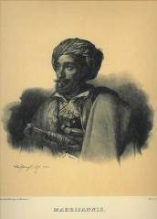

*Iωάννης Mακρυγιάννης*

Επιστρέφοντας στη δεύτερη φάση της Επανάστασης, αναφέρουμε ότι το Φεβρουάριο του 1825 ο Ιμπραήμ, γιος του πασά της Αιγύπτου, αποβιβάστηκε με τον καλά οργανωμένο και εξοπλισμένο στρατό του στην Πελοπόννησο. Η απόβασή του βρήκε τους Έλληνες εντελώς απροετοίμαστους και εξαντλημένους από τον εμφύλιο που είχε προηγηθεί. Έτσι, ο Ιμπραήμ, χωρίς να συναντήσει σοβαρή αντίσταση, καίγοντας, σφάζοντας, καταστρέφοντας, κατέλαβε το μεγαλύτερο μέρος της Πελοποννήσου, όπου οι κάτοικοι, κουρασμένοι πια και ταλαιπωρημένοι, άρχισαν ομαδικά να προσκυνούν τον κατακτητή. Ευτυχώς ο Θ. Kολοκοτρώνης αποφυλακίστηκε και κατόρθωσε να περιορίσει το "προσκύνημα".

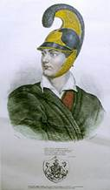 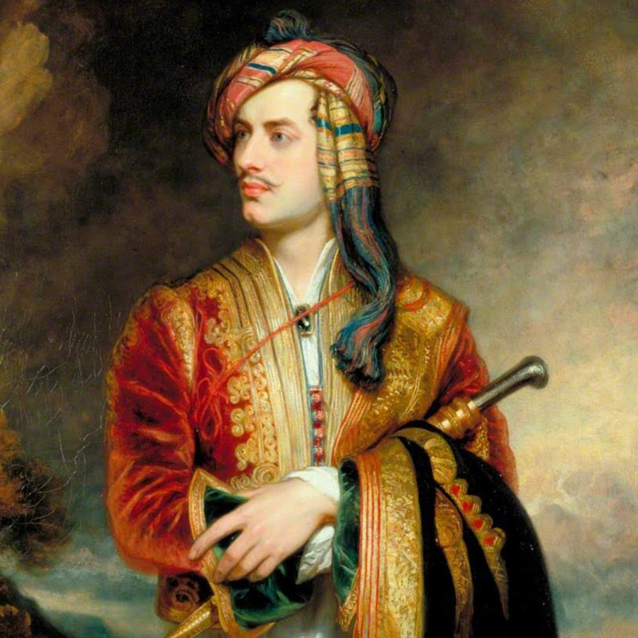

*O Λόρδος Bύρων*

Στη Στερεά άρχιζε η δεύτερη πολιορκία του Μεσολογγίου, που κράτησε ένα χρόνο (15 Απριλίου 1825 – 11 Απριλίου 1826), έληξε με την ηρωική έξοδο των πολιορκημένων και συγκλόνισε ολόκληρη την Ευρώπη, γιατί πράγματι ήταν το συγκλονιστικότερο γεγονός όλης της Επανάστασης.

Το 1827 οι συγκρούσεις συνεχίζονται στην Αθήνα, όπου οι Έλληνες πολεμιστές, με ηγέτη το Γεώργιο Kαραϊσκάκη, αποδείκνυαν ότι το έθνος διέθετε ακόμη τη δύναμη να νικήσει. Το σημείο όμως ήταν κρίσιμο, γιατί είχε αρχίσει η ενεργός ανάμειξη των ξένων. Η ελληνική κυβέρνηση είχε διορίσει ξένους αρχηγούς του στρατού και του στόλου (Τσορτς, Κόχραν), οι οποίοι, χωρίς επίσημες αντιρρήσεις, απέρριψαν το επιχειρησιακό σχέδιο του Καραϊσκάκη και η όλη επιχείρηση κατέληξε στην **καταστροφή του Φαλήρου** (23-24 Απριλίου 1827), όπου οι Έλληνες δοκίμασαν την τελευταία μεγάλη ήττα και ο Γ. Καραϊσκάκης σκοτώθηκε.

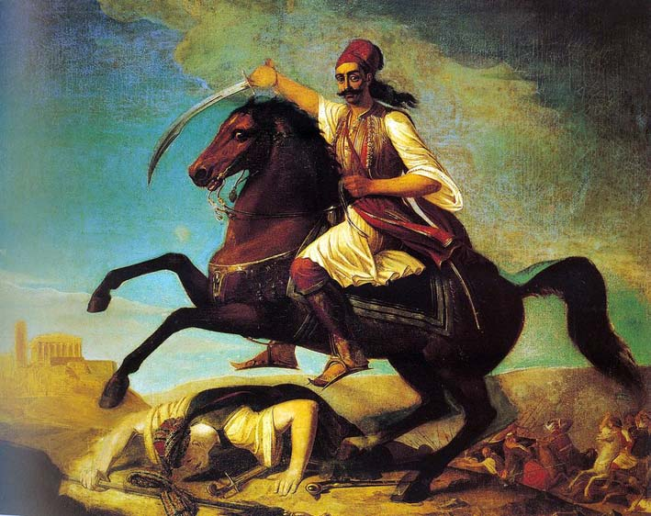

*Γεώργιος Καραϊσκάκης*

Στο σημείο αυτό τελειώνει η πολεμική δραστηριότητα των Ελλήνων. Το ελληνικό ζήτημα έχει ήδη απασχολήσει τη διεθνή διπλωματία και ήδη ήταν αποφασισμένη η ίδρυση του ελληνικού κράτους. Την απόφασή τους αυτή οι τρεις μεγάλες δυνάμεις της εποχής την επέβαλαν στο Σουλτάνο με τη **ναυμαχία του Ναυαρίνου** (8 Οκτωβρίου 1827), όπου οι ενωμένες ναυτικές μονάδες της Αγγλίας, της Γαλλίας και της Ρωσίας σύντριψαν τον ενωμένο τουρκικό και αιγυπτιακό στόλο, πράγμα που εξυπηρετούσε τους Έλληνες και, για άλλους λόγους, τους Ευρωπαίους.

Ο σουλτάνος αρνιόταν κάθε διαπραγμάτευση, χαρακτηρίζοντας το περιστατικό του Βυζαντίου επέμβαση των ευρωπαίων στα εσωτερικά του κράτους του. Στις αρχές του Δεκεμβρίου 1827 οι πρεσβευτές των Τριών Δυνάμεων εγκατέλειψαν την Κωνσταντινούπολη. Λίγους μήνες αργότερα κηρύχτηκε νέος ρωσοτουρκικό πόλεμος (26 Απριλίου 1828 – 14 Σεπτεμβρίου 1829). Ο ρωσικός στρατός προέλασε στην Ανατολική Βαλκανική και έφτασε ως την Ανδριανούπολη, όπου υπογράφτηκε και η ομώνυμη συνθήκη.

Ήδη από το 1826 ήταν δεδομένη η δημιουργία κάποιου ελληνικού κράτους, έμεναν, όμως, να λυθούν πολλά σοβαρά ζητήματα, όπως η άρνηση του Σουλτάνου για παραχωρήσεις, το αν το κράτος αυτό θα ήταν αυτόνομο ή ανεξάρτητο, τα σύνορά του κ.α. Μερικά απ΄ αυτά λύθηκαν με το ρωσοτουρκικό πόλεμο του 1828-29, στον οποίο η Τουρκία όχι μόνο νικήθηκε, αλλά υπέστη την ταπείνωση να δει τα ρωσικά στρατεύματα να πλησιάζουν στην Κωνσταντινούπολη. Η Ρωσία, πανίσχυρη τώρα και απέναντι στο Σουλτάνο και απέναντι στους Ευρωπαίους, ετοιμαζόταν να δώσει μόνη της οριστική λύση στο ελληνικό ζήτημα. Εμπρός σε αυτό τον "κίνδυνο", η Αγγλία και η Γαλλία έσπευσαν να συμφωνήσουν στη δημιουργία ανεξάρτητου ελληνικού κράτους (Πρωτόκολλο Λονδίνου, 1830), με τα σύνορα όμως πολύ νότια, αφού άφηναν τη μισή Στερεά στους Τούρκους.

Στο μεταξύ είχε φτάσει στην Ελλάδα ο Ιωάννης Καποδίστριας (6 Ιανουαρίου 1828) και μια από τις πρώτες και κύριες προσπάθειές του ήταν να περιληφθούν στο κράτος όσο γινόταν περισσότερα εδάφη. Επέμενε, μάλιστα, ιδιαίτερα να περιληφθεί η Κρήτη.

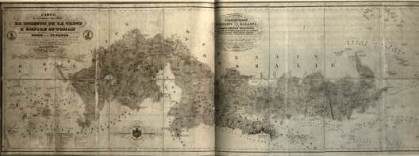

*Xάρτης ορίων Eλλάδας - Oθωμανικού κράτους, του 1832*

Την οριστική του μορφή την πήρε το ελληνικό κράτος το 1832. Με τη **Σύμβαση του Λονδίνου** που επικυρώθηκε και από το Σουλτάνο με τη **Σύμβαση της Κωνσταντινούπολης**, το ελληνικό κράτος θα εκτεινόταν από τη γραμμή Αμβρακικού-Παγασητικού ως το ακρωτήριο Ταίναρο και θα περιλάμβανε την Εύβοια, τις Σποράδες, τις Κυκλάδες και τα νησιά που ήταν κοντά στις ακτές της Πελοποννήσου. Στο μεταξύ δολοφονήθηκε ο Ι. Καποδίστριας και οι τρεις Προστάτιδες Δυνάμεις, όπως επίσημα είχαν αυτοονομαστεί η Αγγλία, η Γαλλία και η Ρωσία, επέλεξαν τον ανήλικο πρίγκηπα της Βαυαρίας Όθωνα ως κληρονομικό βασιλιά.

Ολοκληρώνοντας μπορούμε να πούμε ότι η δημιουργία ανεξάρτητου ελληνικού κράτους ήταν ένα γεγονός που η σημασία του δεν αφορούσε μόνο τους Έλληνες. Για τους Έλληνες απετέλεσε την επιβράβευση ενός σκληρού και αιματηρού εφτάχρονου αγώνα με πολλές θυσίες, ταυτόχρονα όμως η εθνική επανάσταση ενός λαού με ένδοξο παρελθόν, που επί αιώνες ήταν υπόδουλο, έδινε τη δυνατότητα να εκδηλωθούν τα φιλελεύθερα αισθήματα σε ολόκληρη την Ευρώπη που ζούσε κάτω από την πίεση απολυταρχικών καθεστώτων και αποτελούσε ένα προηγούμενο για τους λαούς που επιζητούσαν την ελευθερία τους, ιδιαίτερα για τους βαλκανικούς λαούς. Παράλληλα, η επανάσταση και η νίκη των Ελλήνων, προκαλώντας την ευνοϊκή επέμβαση των μεγάλων δυνάμεων, ήταν ένα ξεκίνημα για τη διάλυση της Οθωμανικής Αυτοκρατορίας. Ήταν μια διαδικασία που κράτησε σχεδόν έναν αιώνα. Στη διάρκεια αυτού του αιώνα ολόκληρη η περιοχή, η περιοχή μας, ήταν ένα καζάνι που έβραζε από εθνικισμούς και διεθνή συμφέροντα.

***Επιλογή υλικού, σύνταξη, επιμέλεια: Θεοδώρα Γιαννίτση***

**1157_980**http://www.crossed-flag-pins.com/Friendship-Pins/Russia/Flag-Pins-Russia-Greece.jpg**1157_980**http://www.crossed-flag-pins.com/Friendship-Pins/Russia/Flag-Pins-Russia-Greece.jpg**1157_980**http://www.crossed-flag-pins.com/Friendship-Pins/Russia/Flag-Pins-Russia-Greece.jpg**1157_980**http://www.crossed-flag-pins.com/Friendship-Pins/Russia/Flag-Pins-Russia-Greece.jpg**1157_980**http://www.crossed-flag-pins.com/Friendship-Pins/Russia/Flag-Pins-Russia-Greece.jpg**1157_980**

 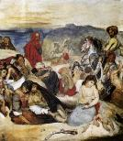

***Θεοδώρα Γιαννίτση, διδάκτωρ ιστορίας***

**Η ΕΠΑΝΑΣΤΑΣΗ ΤΗΣ 25ης ΜΑΡΤΙΟΥ 1821.**

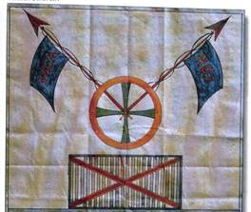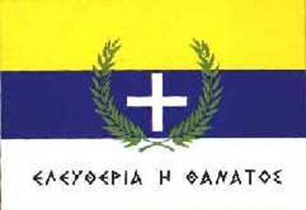

Τα σημαντικότερα γεγονότα της ελληνικής επανάστασης

1814-1820 Ιδρύεται στην Οδησσό η Φιλική Εταιρεία, από τον Νικόλαο Σκουφά, τον Αθανάσιο Τσακάλωφ και τον Πάτμιο Εμμανουήλ Ξάνθο, με αποκλειστικό σκοπό την προετοιμασία της επανάστασης. Γενικός Επίτροπος της «Ανωτάτης Αρχής της Φιλικής Εταιρείας» ανέλαβε, το 1820, ο Αλέξανδρος Υψηλάντης, αξιωματικός του τσαρικού στρατού.

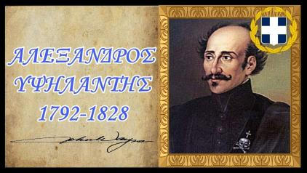

Φεβρουάριος-Μάρτιος 1821 Ο Αλέξανδρος Υψηλάντης κηρύσσει στο Ιάσιο της Μολδαβίας, πνευματικό κέντρο του Ελληνισμού, την επίσημη έναρξη της επανάστασης στις παραδουνάβιες Ηγεμονίες, με τη συγκρότηση του Ιερού Λόχου. Είχε προηγηθεί η επαναστατική του προκήρυξη με τον τίτλο «Μάχου υπέρ πίστεως και πατρίδος».   
Μετά τις πρώτες επιτυχίες, ο τσάρος αποκηρύσσει τον Αλέξανδρο Υψηλάντη και ο Ιερός Λόχος θα ηττηθεί τον Ιούνιο του 1821 στο Δραγατσάνι από υπέρτερες τουρκικές δυνάμεις. Τερματίζεται έτσι η επανάσταση στις παραδουνάβιες Ηγεμονίες.

25 Μαρτίου 1821 Συμβολική ημερομηνία έναρξης της ελληνικής επανάστασης. Ο επίσκοπος Παλαιών Πατρών Γερμανός ορκίζει τους επαναστάτες στη Μονή της Αγίας Λαύρας. Οι επαναστάτες είχαν εισέλθει από τις 23 Μαρτίου στην πόλη των Πατρών και κήρυξαν την επανάσταση στην πλατεία του Αγίου Γεωργίου. Ο Θεόδωρος Κολοκοτρώνης, ο Παπαφλέσσας και ο Πετρόμπεης Μαυρομιχάλης απελευθερώνουν την Καλαμάτα από τους Τούρκους.

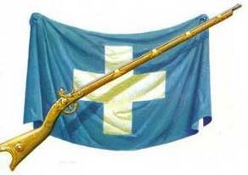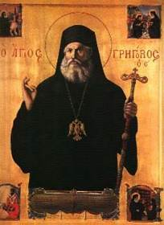

10 Απριλίου 1821 Η Πύλη προβαίνει σε αντίποινα. Απαγχονίζεται ο Πατριάρχης Γρηγόριος Ε' στην Κωνσταντινούπολη. Το σώμα του θα μεταφερθεί στην Οδησσό.

23-24 Απριλίου 1821 Ο Αθανάσιος Διάκος μάχεται ηρωικά στην Αλαμάνα, συλλαμβάνεται από υπέρτερες δυνάμεις και βρίσκει ηρωικό, αλλά μαρτυρικό θάνατο. Μέρες αργότερα, ο Οδυσσέας Ανδρούτσος, μάχεται, και εμποδίζει, στο Χάνι της Γραβιάς, την πορεία των τούρκικων στρατευμάτων προς την Πελοπόννησο.

12-13 Μάϊου 1821 Η νίκη των Ελλήνων στο Βαλτέτσι ανοίγει το δρόμο για την κατάληψη της Τριπολιτσάς, στρατιωτικού και πολιτικού κέντρου της Πελοποννήσου.

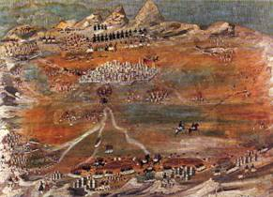26 Μαΐου 1821 Με την Πράξη της Συνέλευσης των Καλτετζών (μοναστήρι στην Αρκαδία), ιδρύεται η Πελοποννησιακή Γερουσία, με πρόεδρο τον Πετρόμπεη Μαυρομιχάλη.

14 Ιουνίου 1821 Επανάσταση στην Κρήτη

9 Ιουλίου 1821 Οι Τούρκοι απαγχονίζουν στη Λευκωσία τον Αρχιεπίσκοπο Κύπρου Κυπριανό και αποκεφαλίζουν τους Μητροπολίτες Πάφου, Κιτίου και Κυρήνειας.

23 Σεπτεμβρίου 1821 Με την κατάληψη της Τριπολιτσάς (έδρας του πασά του Μορέως), εδραιώνεται η επανάσταση στην Πελοπόννησο. Δύο μήνες μετά, θα ιδρυθεί στο Μεσολόγγι, υπό την προεδρία του Αλέξανδρου Μαυροκορδάτου, ο «Οργανισμός της Δυτικής Χέρσου Ελλάδος».

13 Νοεμβρίου 1821 Απελευθερώνεται η Άρτα από τους Σουλιώτες οπλαρχηγούς Μάρκο και Νότη Μπότσαρη, τους αδελφούς Τζαβέλα κ.ά.

1 Ιανουαρίου 1822 Στην Α' Εθνοσυνέλευση στην Νέα Επίδαυρο, ψηφίζεται το πρώτο Σύνταγμα της Επανάστασης, γνωστό ως «Προσωρινό Πολίτευμα της Ελλάδος». Πρόεδρος του Εκτελεστικού εκλέγεται ο Αλέξανδρος Μαυροκορδάτος.

30 Μαρτίου 1822 Καταστροφή της Χίου από τα τουρκικά στρατεύματα του Καπουδάν Πασά Καρά Αλή. Μια μαζική θυσία που θα εμπνεύσει προσωπικότητες της ευρωπαϊκής τέχνης και του πνεύματος, όπως ο Ντελακρουά και ο Βίκτορ Ουγκό και θα συγκινήσει την Ευρώπη, που θα δείξει περισσότερο ενδιαφέρον για τον ελληνικό Αγώνα. Τρεις μήνες αργότερα, ο Κωνσταντίνος Κανάρης θα πυρπολήσει και θα καταστρέψει την τουρκική ναυαρχίδα.

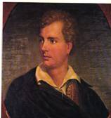 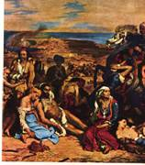

6 Ιουνίου 1822 Ο Χουρσίτ πασάς και ο Ομέρ Βρυώνης καταλαμβάνουν το Σούλι

29 Ιουνίου 1822 Ο Θεόδωρος Κολοκοτρώνης θα καταστρέψει στα Δερβενάκια την στρατιά του Μαχμούτ πασά ή Δράμαλη ανατρέποντας τα φιλόδοξά του σχέδια. Οι Έλληνες και αρκετοί φιλέλληνες θα ηττηθούν, λίγες μέρες μετά, στο Πέτα (κοντά στην Άρτα) από ισχυρές τουρκικές δυνάμεις.

Αύγουστος 1822 Η παρουσία του Γεωργίου Κάνιγκ, ως υπουργού Εξωτερικών της Αγγλίας σηματοδοτεί τη θετική μεταστροφή της αγγλικής πολιτικής απέναντι στο Ελληνικό Ζήτημα.

Δεκέμβριος 1822 Το Συνέδριο των αντιπροσώπων των μεγάλων Δυνάμεων στη Βερόνα, παρά τις προσπάθειες των Ελλήνων απεσταλμένων, δεν αναγνωρίζει την ελληνική Επανάσταση και την αποκηρύσσει με διακήρυξή του.

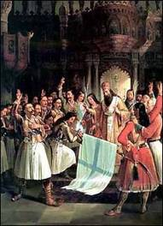

Ιανουάριος 1823 Νίκη των Ελλήνων στο Ναύπλιο, που ορίζεται έδρα της επαναστατικής κυβέρνησης..

Μάρτιος 1823 Η Αγγλία αναγνωρίζει τους Έλληνες ως εμπόλεμους αναγνωρίζοντας de facto και την ελληνική επανάσταση.

Μάρτιος-Απρίλιος 1823 Συγκαλείται στο Άστρος της Κυνουρίας η Β' Εθνική Συνέλευση των Ελλήνων

12 Ιουλίου 1823. Ο φιλέλληνας, λόρδος Βύρων, φθάνει στο Αργοστόλι. Θα στηρίξει την επανάσταση και θα πεθάνει στο Μεσολόγγι τον Απρίλη του 1824. Στο Μεσολόγγι θα ταφεί και ο Μάρκος Μπότσαρης που πέθανε στη μάχη του Κεφαλόβρυσου Ευρυτανίας.

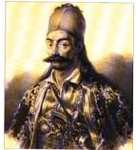 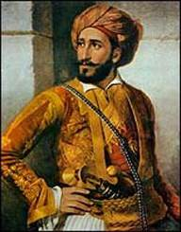

Φθινόπωρο 1823-Καλοκαίρι 1824 Εμφανίζονται οι πρώτες αντιθέσεις ανάμεσα στο Νομοτελεστικό υπό τον Θ. Κολοκοτρώνη και τον Πετρόμπεη και το Βουλευτικό υπό τον Κουντουριώτη που σχηματίζουν δύο ξεχωριστές κυβερνήσεις. Είναι η απαρχή της πρώτης φάσης του εμφυλίου σπαραγμού που θα τερματιστεί τον Ιούνιο με την επικράτηση του Κουντουριώτη.

7-8 Ιουνίου 1824 Καταστροφή της Κάσου από τους Τουρκοαιγύπτιους, οι οποίοι, λίγες μέρες μετά, θα καταστρέψουν ολοσχερώς και τα Ψαρά.

29 Αυγούστου 1824 Ναυμαχία του Γέροντα και πυρπόληση της τουρκικής ναυαρχίδας.

15 Απριλίου 1825 Αρχίζει η δεύτερη πολιορκία του Μεσολογγίου από τον Κιουταχή και αργότερα και από τον Ιμπραήμ. Στις 10 Απριλίου 1826 θα γίνει η ηρωική έξοδος και η πτώση του Μεσολογγίου. Η θυσία του Μεσολογγίου προώθησε το ελληνικό ζήτημα όσο καμιά ελληνική νίκη και ο απόηχος των γεγονότων, αναζωπύρωσε το πνεύμα του φιλελληνισμού στην Ευρώπη.

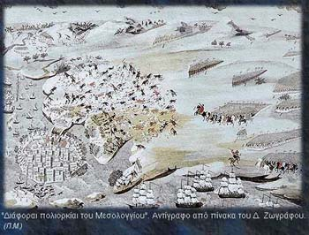

5 Ιουνίου 1825 Ο Οδυσσέας Ανδρούτσος, δολοφονείται στην Ακρόπολη Αθηνών, θύμα της εμφύλιας διαμάχης.

3 Αυγούστου 1826 Ο Γκούρας κλείνεται με τους άνδρες του στην Ακρόπολη. Η πόλη παραδίδεται στον Κιουταχή.

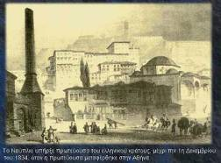

11 Νοεμβρίου 1827 Η κυβέρνηση Ζαΐμη μεταφέρει την έδρα της στην Αίγινα.

19 Μαρτίου 1827 Με πρόταση του Κολοκοτρώνη ανατίθεται η ηγεσία του στρατού στον Φιλέλληνα Άγγλο στρατηγό Church και των ναυτικών δυνάμεων στον Φιλέλληνα Άγγλο λόρδο Cochrane.

30 Μαρτίου 1827 Η Εθνοσυνέλευση εκλέγει τον Ιωάννη Καποδίστρια «κυβερνήτη της Ελλάδος» με επταετή θητεία.

22 Απριλίου 1827 Θανάσιμος τραυματισμός του Γεωργίου Καραϊσκάκη στη μάχη του Φαλήρου.

8 Οκτωβρίου 1827 Ναυμαχία του Ναυαρίνου. Ο ενωμένος συμμαχικός στόλος Αγγλίας, Γαλλίας και Ρωσίας καταστρέφει τον τουρκοαιγυπτιακό που βρισκόταν αγκυροβολημένος στον κόλπο του Ναβαρίνου, γεγονός που υπήρξε καταλυτικό στην εξέλιξη του Ελληνικού Ζητήματος. Οι τρεις προστάτιδες Δυνάμεις θα διαδραματίσουν πλέον καταλυτικό ρόλο στην γένεση του ανεξάρτητου νεοελληνικού κράτους.

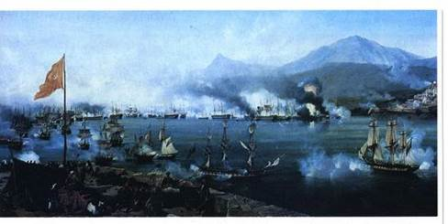

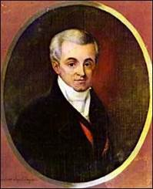

8 Ιανουαρίου 1828 Άφιξη του κυβερνήτη Καποδίστρια στο Ναύπλιο. Ο λόγιος Θεόφιλος Καϊρης, προσφωνεί τον Καποδίστρια:

«*Χαίρε και Συ Κυβερνήτα της Ελλάδος, διότι μετά τοσούτον πολυχρόνιον αποδημίαν, επιστρέφεις εις την κοινήν πατρίδα, την βλέπεις, την χαιρετάς όχι πλέον δούλην και στενάζουσαν υπό τον ζυγόν, αλλ' ελευθέραν, αλλά δεχομένην σε Κυβερνήτην, και περιμένουσαν να Σε ίδη να οδηγήσης τα τέκνα της εις την αληθινήν ευδαιμονίαν και εις την αληθινήν δόξαν. Ζήθι! Αλλ' έχων ιερόν έμβλημα «ο Θεός και η δικαιοσύνη κυβερνήσουσι την Ελλάδα». Ζήθι! Αλλά κυβερνών ούτως ώστε να αισθανθή η πατρίδα, να καταλάβωμεν και ημείς, να επαναλάβη η αδέκαστος ιστορία, να αντηχήσωσιν όλοι οι αιώνες, ότι ου Συ, ουδέ ο υιός σου, ουδέ ο οικείος σου, ουδέ ο φίλος σου, ουδέ πνεύμα φατρίας, αλλ' αληθώς αυτός ο νόμος του Θεού, αυτό το δίκαιον, αυτοί της Ελλάδος οι θεσμοί κυβερνώσι την Ελλάδα δια Σου*.».

3 Φεβρουαρίου 1830 Υπογράφεται από τις Μεγάλες Δυνάμεις το πρωτόκολλο του Λονδίνου, σύμφωνα με το οποίο δημιουργείται ανεξάρτητο ελληνικό κράτος με οροθετική γραμμή τη γραμμή Αμβρακικού-Παγασητικού. Στο νέο κράτος θα συμπεριληφθούν, με το Πρωτόκολλο της συνδιάσκεψης του Λονδίνου στις 30 Αυγούστου 1832, η Πελοπόννησος, η Στερεά Ελλάδα, η Εύβοια, οι Σποράδες, οι Κυκλάδες και τα νησιά του Αργοσαρωνικού Kόλπου.

27 Σεπτεμβρίου 1831 Δολοφονείται στο Ναύπλιο ο Κυβερνήτης Ιωάννης Καποδίστριας.

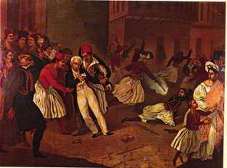

25 Απριλίου 1832 Ο Όθων, δευτερότοκος γιος του βασιλιά της Βαυαρίας Λουδοβίκου, εκλέγεται κληρονομικός μονάρχης της Ελλάδος. Θα φθάσει στο Ναύπλιο στις 25 Ιανουαρίου 1833.

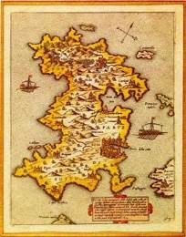 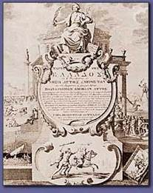

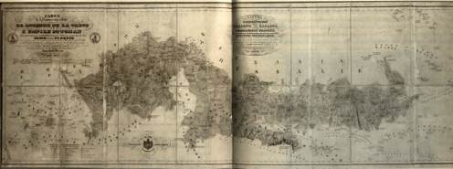

Xάρτης ορίων Eλλάδας - Oθωμανικού κράτους, του 1832.

Ολοκληρώνοντας μπορούμε να πούμε ότι η δημιουργία ανεξάρτητου ελληνικού κράτους ήταν ένα γεγονός που η σημασία του δεν αφορούσε μόνο τους Έλληνες. Για τους Έλληνες απετέλεσε την επιβράβευση ενός σκληρού και αιματηρού εφτάχρονου αγώνα με πολλές θυσίες, ταυτόχρονα όμως η εθνική επανάσταση ενός λαού με ένδοξο παρελθόν, που επί αιώνες ήταν υπόδουλο, έδινε τη δυνατότητα να εκδηλωθούν τα φιλελεύθερα αισθήματα σε ολόκληρη την Ευρώπη που ζούσε κάτω από την πίεση απολυταρχικών καθεστώτων και αποτελούσε ένα προηγούμενο για τους λαούς που επιζητούσαν την ελευθερία τους, ιδιαίτερα για τους βαλκανικούς λαούς. Παράλληλα, η επανάσταση και η νίκη των Ελλήνων, προκαλώντας την ευνοϊκή επέμβαση των μεγάλων δυνάμεων, ήταν ένα ξεκίνημα για τη διάλυση της Οθωμανικής Αυτοκρατορίας. Ήταν μια διαδικασία που κράτησε σχεδόν έναν αιώνα. Στη διάρκεια αυτού του αιώνα ολόκληρη η περιοχή, η περιοχή μας, ήταν ένα καζάνι που έβραζε από εθνικισμούς και διεθνή συμφέροντα.

***Επιλογή υλικού, κειμένων, επιμέλεια: Θεοδώρα Γιαννίτση, διδάκτωρ ιστορίας.***

 Πηγές: -Ιστορία του Ελληνικού Έθνους

http://www.rhodeslibrary.gr/info/2006\_1/A1.html

<http://www.schools.ac.cy/klimakio/Themata/Epikaira/1821/index.html>

**1157_980**http://www.crossed-flag-pins.com/Friendship-Pins/Russia/Flag-Pins-Russia-Greece.jpg**1157_980**http://www.crossed-flag-pins.com/Friendship-Pins/Russia/Flag-Pins-Russia-Greece.jpg**1157_980**http://www.crossed-flag-pins.com/Friendship-Pins/Russia/Flag-Pins-Russia-Greece.jpg**1157_980**http://www.crossed-flag-pins.com/Friendship-Pins/Russia/Flag-Pins-Russia-Greece.jpg**1157_980**http://www.crossed-flag-pins.com/Friendship-Pins/Russia/Flag-Pins-Russia-Greece.jpg**1157_980**

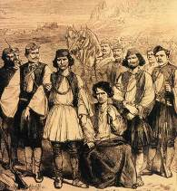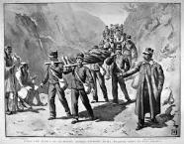 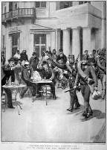 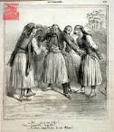

***Θεοδώρα Γιαννίτση, διδάκτωρ ιστορίας.***

**Η ΕΘΝΙΚΟΑΠΕΛΕΥΘΕΡΩΤΙΚΗ ΕΠΑΝΑΣΤΑΣΗ ΤΟΥ 1821 ΜΕΣΑ ΑΠΟ ΤΟ ΒΛΕΜΜΑ ΤΩΝ ΡΩΣΩΝ ΠEΡΙΗΓΗΤΩΝ**

*«Aπόγονοι του σοφού και φιλανθρώπου Έθνους των  Eλλήνων, σύγχρονοι των νυν πεφωτισμένων και  ευνομουμένων λαών της Eυρώπης και θεαταί των  καλών, τα οποία ούτοι υπό την αδιάρρηκτον των  νόμων αιγίδα απολαμβάνουσιν, ήτο αδύνατον πλέον να  υποφέρωμεν μέχρις αναλγησίας και ευηθείας την  σκληράν του Oθωμανικού Kράτους μάστιγα, ήτις ήδη  τέσσαρας περιπου αιώνας επάταξε τας κεφαλάς ημών  και αντί του λόγου την θέλησιν ως νόμον γνωρίσουσα, διώκει και διέταττε τα πάντα δεσποτικώς και αυτογνωμόνως.*

*Mετά μακράν δουλείαν ηναγκάσθημεν τέλος πάντων να λάβωμεν τα όπλα εις χείρας και να εκδικήσωμεν εαυτούς και την πατρίδα ημών από μίαν τοιαύτην φρικτήν και ως προς την αρχήν αυτής άδικον τυραννίαν, ήτις ουδεμίαν άλλην είχεν ομοίαν, ή καν δυναμένην οπωσούν μετ αυτής να παραβληθή δυναστείαν.»*

*O κατά των Tούρκων πόλεμος ημών, μακράν του να στηρίζεται εις αρχάς τινάς δημαγωγικάς και στασιώδεις ή ιδιωφελείς μέρους τινός του σύμπαντος Eλληνικού Έθνους σκοπούς, είναι πόλεμος εθνικός, πόλεμος ιερός, πόλεμος του οποίου η μόνη αιτία είναι η ανάκτησις των δικαίων της προσωπικής ημών ελευθερίας, της ιδιοκτησίας και της τιμής, τα οποία ενώ την σήμερον όλοι οι ευνομούμενοι και γειτονικοί λαοί της Eυρώπης τα χαίρουσιν, από ημάς μόνον η σκληρά και απαραδειγμάτιστος των Oθωμανών τυραννία επροσπάθησεν με βίαν να αφαιρέσει και εντός του στήθους ημών να τα πνίξη.»*

*Διακήρυξη της Εθνοσυνέλευσης της Επιδαύρου το 1822. (22 Ιανουαρίου 1822)*

[Η Α' Εθνοσυνέλευση Επιδαύρου ή Πρώτη Εθνική Συνέλευση της Επιδαύρου ήταν η πρώτη συνέλευση νομοθετικού σώματος του νέου Ελληνικού κράτους. Η Ελλάδα ανακηρύχθηκε δημοκρατία και βασίζεται στις δημοκρατικές αρχές όπως ο διαχωρισμός των εξουσιών, oi ελεύθερες εκλογές, η ελευθερία της θρησκείας, της περιουσίας και η εγγύηση την ασφάλειας των πολιτών.]

Με την ευκαιρία του Αφιερωματικού Έτους Ελλάδας – Ρωσίας 2021 στην Ιστορία, καθώς και του Επετειακού Έτους 200 της Εθνικο-Απελευθερωτικής Επανάστασης του Γένους μας την άνοιξη του 1821, στο πλαίσιο της παρούσης εισήγησης επιθυμούμε να εστιάσουμε σε αξιόλογες, κατά τη γνώμη μας, πληροφορίες, που αντλούμε από τα απομνημονεύματα Ρώσων περιηγητών, που επισκέφθηκαν τον ελληνικό κόσμο την περίοδο από τα τέλη του 18ου έως τις αρχές του 20 αι. και τα οποία περιέχουν αξιόλογα στοιχεία για τον καθημερινό βίο του ελληνικού πληθυσμού, γλαφυρές περιγραφές των γεγονότων του Αγώνα, καθώς και την εν γένει αμοιβαία αντιμετώπιση Ελλήνων και Ρώσων, δύο ομόδοξων λαών, τους οποίους συνδέει κοινή ιστορική-πολιτισμική και πνευματική εγγύτητα, συγγένεια, κοινότητα.

Ήδη οι πλέον πρώιμες περιηγητικές περιγραφές οριοθετούν μία ενιαία παράμετρο και αρχή, η οποία, εκ των προτέρων, εξασφάλιζε τη σχέση καλοπροαίρετης αμοιβαιότητας μεταξύ Ελλήνων και Ρώσων, την Ορθόδοξη, δηλαδή, Πίστη, η οποία αποτελούσε κοινό γνώμονα και πόλο έλξης ανάμεσα στους δύο λαούς. Κάτι τέτοιο αρκετά χαρακτηριστικά επισημαίνει στις περιγραφές του ο μοναχός από το Κίεβο Βασίλειος Γριγκορόβιτς Μπάρσκι, ο οποίος την περίοδο 1723-1747 πραγματοποίησε περιήγηση στους Άγιους Τόπους, μεταξύ των οποίων και ο ελληνικός κόσμος με τα πολυάριθμα μοναστήρια και εκκλησίες του. Τον Μπάρσκι καταπλήσσει η ιδιαίτερα θερμή υποδοχή, με την οποία ο ελληνικός πληθυσμός αντιμετωπίζει παντού τους Ρώσους περιηγητές, στους οποίους βλέπει ομόδοξους αδερφούς. Όταν ο Μπάρσκι, με τους συντρόφους του, βρεθεί χωρίς πόρους για επιβίωση στην Κέρκυρα, ο τοπικός κλήρος θα βοηθήσει να του εκδοθεί ειδική άδεια, ούτως ώστε «αυτοί οι περίεργοι περιηγητές από τη χώρα των Ρώσων» να έχουν δικαίωμα να ζητούν ελεημοσύνη, συνοδεία του Ιερομόναχου Αθανάσιου. Όταν δε οι Ρώσοι οδοιπόροι, αφού συνέλεξαν ελεημοσύνη και η είδηση για την άφιξή τους στο νησί γίνεται γνωστή, οι ντόπιοι κάτοικοι ανταγωνίζονται μεταξύ τους ποιός πρώτος θα καλέσει τους περιηγητές στην οικία του.[[1]](#footnote-1)

Στα απομνημονεύματα των περιηγητών γίνονται συχνές αναφορές στο ότι οι Έλληνες, αρκετά συχνά, διαβλέπουν στην παρουσία των Ρώσων τη δυνατότητα απαλλαγής από τη θρησκευτική καταπίεση, στην οποία τους επιβάλουν οι Τούρκοι κατακτητές. Ο Ρώσος αξιωματικός Στεπάν Χμετέφσκι, που συμμετείχε στις πολεμικές επιχειρήσεις στο Αιγαίο την περίοδο 1770-1774, καταγράφει το γεγονός, ότι ομάδα ανώτερου κλήρου των νησιών του Αιγαίου στέλνει, το Φεβρουάριο του 1771, στη Μεγάλη Αικατερίνη και τον Αλέξιο Ορλώφ, επικεφαλής του ρωσικού στόλου, επιστολή, στην οποία τους παρακαλεί να αναλάβουν την προστασία και εύνοια «όλων των ενάρετων χριστιανών της ελληνικής θρησκείας».[[2]](#footnote-2)

 Πιο σημαντικό, όμως, είναι το γεγονός ότι παρόμοιες διαθέσεις καταγράφονται όχι μόνο στους κόλπους του ανώτερου κλήρου, ο οποίος ήταν, αναμφίβολα, μυημένος στην πολιτική κατάσταση, στις γενικότερες βλέψεις και ισορροπίες στην περιοχή, αλλά και στους απλούς πιστούς. Ο Βλαντίμιρ Μπρονέφσκι, Ρώσος αξιωματικός, που συμμετείχε στην 3η εκστρατεία στη Μεσόγειο υπό την αρχηγία του ναυάρχου Ντμίτριι Σενιάβιν, περιγράφει αρκετά παραδείγματα, όπου ο απλός λαός, κατά την άφιξη του ρωσικού στόλου, απευθύνεται στους Ρώσους στρατιώτες με την παράκληση να τον βοηθήσουν να απαλλαγεί από την τουρκική καταπίεση. Αναφέρουμε ένα χαρακτηριστικό παράδειγμα από τα απομνημονεύματα του Μπρονέφσκι, κατά τη διάρκεια της άφιξης του ρωσικού στόλου στην Ίμβρο:

 «Ο κάθε Τούρκος επικεφαλής του χωριού απαιτεί δωροδοκία. Για να παρέχει ελεύθερα το δικαίωμα άσκησης θρησκευτικών καθηκόντων μερικές φορές απαιτεί, αυθαίρετα, δωροδοκία. Σε περίπτωση που οι Έλληνες δεν την καταβάλουν, δίνει εντολή να καταστραφεί η εκλησία. Αυτή η δυστυχία βρήκε και τους κατοίκους του νησιού. Δεν ξέρω για ποιο λόγο ο ιερέας θεωρούσε ότι, δήθεν, εγώ έχω το δικαίωμα να επιτρέψω στους κατοίκους την αναστήλωση της εκκλησίας. Ο ιερέας στον εκτενή του λόγο εξέφρασε αυτή την παράκληση. … Εγώ εξεπλάγην, έχοντας, όμως, υπ΄όψιν την πεποίθηση της διοίκησής μας σχετικά με το «πόσο είναι δυνατό να διακείμεθα με επιείκεια απέναντι στους Έλληνες» – και θεωρώντας ότι η άρνησή μου δε θα γίνει κατανοητή (διότι όχι μόνο το Ρώσο αξιωματικό, αλλά και τον απλό στρατιώτη θεωρούν ον πολύ ανώτερό τους), έδωσα τη συγκατάθεσή μου και ήμουν αναγκασμένος να ακολουθήσω το λαό, εκεί που αυτός με πήγε.[[3]](#footnote-3)…»

Και πραγματικά, είναι πολλές οι ιστορικές πηγές, που τεκμηριώνουν την αναστήλωση εκκλησιών από το ρωσικό στράτευμα.

Σε όλα, σχεδόν, τα απομνημονεύματα των στρατιωτικών περιηγητών, οι οποίοι έλαβαν μέρος στις πολεμικές επιχειρήσεις εναντίον των Τούρκων την περίοδο 1768-1774, 1789-1792, 1805-1807 υπάρχουν παραδείγματα συμπαράστασης, συμμετοχής και συμβολής των Ελλήνων στις ως άνω επιχειρήσεις. Αναφέρουμε ένα μόνο παράδειγμα, που αφορά τα γεγονότα του ρωσο-τουρκικού πολέμου της περιόδου 1768-1774, και το οποίο καταγράφει ο αξιωματικός του ρωσικού στόλου Ματθαίος (Ματβέι) Κοκόβτσεφ και το οποίο, αρκετά χαρακτηριστικά, αντικατοπτρίζει την άποψη των Ρώσων περιηγητών για τους Έλληνες:

«*Κατά τη διάρκεια της παρουσίας του ρωσικού στόλου στο Αρχιπέλαγος, ενθαρρυμένοι από την παρουσία ρωσικών όπλων, εκδήλωναν (οι Έλληνες – Θ.Γ.) εξαιρετικά δείγματα ανδραγαθίας. Τα μικρότερά τους πλοιάρια, σε περίπτωση επίθεσης τουρκικών γαλέρων, προτιμούσαν να αυτοπυρποληθούν από το να αιχμαλωτισθούν από τον εχθρό. Τα μη τακτικά στρατεύματά τους … κατά την απόβασή τους στην ακτή επιδείκνυαν ξέχωρη ανδρεία, που τους εμψύχωνε όλους. Οι Ψαριώτες, οι Μυκονιάτες και άλλοι νησιώτες όπλιζαν μικρά πλοιάρια … , και με τη βοήθεια του ρωσικού στόλου όχι μόνο αιχμαλώτιζαν τα τουρκικά εμπορικά πλοία, αλλά, αποβιβαζόμενοι, τακτικά, στις ακτές, ερήμωναν τους οικισμούς.[[4]](#footnote-4)*  ».

Ακόμη, όμως, και όταν οι Έλληνες δεν διαθέτουν τη δυνατότητα άμεσης συμμετοχής στις πολεμικές επιχειρήσεις, δεν κρύβουν τη χαρά τους από τις επιτυχίες του ρωσικού στόλου και την ήττα των Τούρκων. Ο λοχαγός του ρωσικού ναυτικού Σεργκέι Πλεσέεφ περιγράφει ότι, κατά τη διάρκεια του ταξιδιού του στη Εγγύς Ανατολή το 1772, έγινε γνωστή η έναρξη νέων πολεμικών επιχειρήσεων του ρωσικού ναυτικού ενάντια των Τούρκων. Σύμφωνα με τον Πλεσέεφ, η είδηση αυτή προξένησε στον ελληνικό πληθυσμό έκρηξη θαυμασμού: «Ο λαός χαιρόταν και όλοι θεωρούσαν τους εαυτούς τους ευτυχισμένους, διότι βοηθούν τους Ρώσους ενάντια στους Τούρκους».[[5]](#footnote-5)

Ο Σεργκέι Πλεσέεφ αναφέρει, επίσης, την έκπληξή του, όταν, κατά τη διάρκεια της παραμονής του στη Εγγύς Ανατολή, τον πλησίασε «ντυμένη με τουρκική ενδυμασία» μία γυναίκα, γόνος πλούσιας οικογένειας, και συζητώντας εξέφρασε τον ενθουσιασμό της για τις επιτυχίες του ρωσικού ναυτικού στη Μεσόγειο. Παρά την έκπληξή του, απεφάνθη ότι η γυναίκα αυτή, αν και γνώριζε την τουρκική γλώσσα άριστα και ήταν ντυμένη με τουρκική ενδυμασία, ήταν Ελληνίδα και μισούσε τους Τούρκους. «Ας δώσει ο Θεός (στο ρωσικό ναυτικό - Θ.Γ.) να συνεχίσει με επιτυχία τις κατακτήσεις του, να απελευθερώσει από την αιχμαλωσία τους ομόδοξους και τους αδερφούς μας, τους οποίους οι Τούρκοι καταπιέζουν χειρότερα και από ζωντανά», με τον τρόπο αυτό η Ελληνίδα αντέδρασε στα νέα για τη νίκη του ρωσικού ναυτικού.[[6]](#footnote-6)

25 Μαρτίου 1821- Συμβολική ημερομηνία έναρξης της ελληνικής επανάστασης. Ο επίσκοπος Παλαιών Πατρών Γερμανός ορκίζει τους επαναστάτες στη Μονή της Αγίας Λαύρας. H σπίθα της Επανάστασης πρωτοξέσπασε στις 17 Μαρτίου στην Αρεόπολη της Μάνης, ενώ στις στις 23 Μαρτίου 1821 οι οπλαρχηγοί, αφού λειτουργήθηκαν και προσευχήθηκαν μικροσκοπική βυζαντινή εκκλησία των Αγίων Αποστόλων του 10 αι. μ.Χ., ξεκίνησαν τον Αγώνα, η σπίθα του οποίου αμέσως κατέλαβε ολόκληρο το Μοριά.

Οι πρώτες μάχες έσβησαν σε σύντομο χρονικό διάστημα, όμως οι επαναστάτες κατάφεραν να υπερισχύσουν στην Πελοπόννησο, τη Στερεά Ελλάδα και σε πολλά νησιά του Αιγαίου (στις Σπέτσες, την Ύδρα, στα Ψαρρά) και να κατανικήσουν τις στρατιές που έστειλε εναντίον τους ο Σουλτάνος. Ο Σουλτάνος απάντησε με βία, εκτελώντας τον Οικουμενικό Πατριάρχη Γρηγόριο 5ο.

Όταν το 1821 στην Ελλάδα ξεσπά η Επανάσταση, οι Έλληνες όλο και περισσότερο προσανατολίζονται προς τη Ρωσία, αποσκοπούν στην υποστήριξή της ως εγγύηση για την επίτευξη του σκοπού τους, δηλαδή την επιτυχή έκβαση του αγώνα ενάντια στον οθωμανικό ζυγό. Πόσο μάλλον που ίσως για πρώτη φορά τίθεται με τέτοια οξύτητα το ζήτημα ζωής ή θανάτου για τους Έλληνες. Ευρισκόμενος στο επίκεντρο της ενόπλου σύρραξης, ο Ρώσος προσκυνητής Κιρ Μπρόννικωφ, δουλοπάροικος των Σερεμέτιεφ, περιγράφει ως εξής τη κοινή γνώμη και τις διαθέσεις των κατοίκων της Σκοπέλου, κοντά στο Άγιο Όρος: «Οι κάτοικοι βρίσκονταν σε μεγάλη θλίψη, ιδίως οι γυναίκες. Συναντώντας μας στο δρόμο και μη γνωρίζοντας τη ρωσική γλώσσα, ξέπνοες και μέσα στα δάκρυα μας έλεγαν τα εξής, τα οποία μας εξήγησε αργότερα διερμηνέας: «εάν δε μας βοηθήσει η Ρωσία, τότε εμείς οι Έλληνες χαθήκαμε», και συμπληρώνει ότι μέρος των κατοίκων του νησιού, ωστόσο, δε συμμερίζονται αυτή την άποψη και «παρά τη δυσμενή αυτή συγκυρία και τη δύσκολη θέση, στην οποία βρέθηκαν, δεν εγκατέλειπαν την περηφάνια τους».[[7]](#footnote-7)

Κατά τα επόμενα από το 1821 επτά χρόνια οι Έλληνες με τα όπλα υπερασπίζονταν αυτές τις αρχές. Μετά από τις πρώτες ήττες, ο Τούρκος σουλτάνος ​​συγκέντρωσε περισσότερα στρατεύματα και ξεκίνησε την ταυτόχρονη επίθεση από το βορρά και το νότο.

Η βάρβαρη σφαγή των κατοίκων στο νησί της Χίου (30 Μαρτίου 1822), η μαζική δολοφονία και δουλεμπόριο των 22 χιλιάδων κατοίκων των Ψαρών (Ιούνιος 1824) και η ηρωική εξοδος των κατοίκων του Μεσολογγίου αποτελούν τις τραγικές σελίδες της ελληνικής ιστορίας που συγκλόνισε ολόκληρη την Ευρώπη.

Στις 8 Οκτώβρη του 1827 η Ρωσία, η Γαλλία και το Ηνωμένο Βασίλειο συμμαχούν στη ναυμαχία του Ναβαρίνου κατά των Ενωμένων δυνάμεων της Τουρκίας και Αιγύπτου και κερδίζουν πανηγυρικά.

Λίγους μήνες αργότερα (από 1828 έως 1829) ξεκινάει νέος Ρώσο- Τουρκικός πόλεμος με νικητή τη Ρωσία. Η Συνθήκη Ειρήνης της Αδριανούπολης (ή Συνθήκη του Εντιρνέ) σήμανε το τέλος του Ρωσο-Τουρκικού πολέμου και με την υπογραφή της η Οθωμανική Αυτοκρατορία δεσμεύτηκε να παρέχει στην Ελλάδα αυτονομία. Πλέον το κύρος και η επιρροή της Ρωσίας στα Βαλκάνια ήταν αδιαμφισβήτητα και το γεγονός αυτό ανάγκασε τη Βρετανία και τη Γαλλία να αναλάβουν την πρωτοβουλία: σύμφωνα με το πρωτόκολλο του Λονδίνου της 22ας Ιανουαρίου 1830, επί του εδάφους της Ελλάδας ιδρύεται ανεξάρτητο κράτος.

Οι τακτικές επαφές και ζυμώσεις ανάμεσα στους Έλληνες και τους Ρώσους έχουν ως επακόλουθο ορισμένη πολιτιστική επίδραση της Ρωσίας στην Ελλάδα. Η παραμονή, για παράδειγμα, του ρωσικού στόλου στον Πόρο, όπου τα πρώτα χρόνια μετά την επανάσταση εγκαθίσταται η ρωσική ναυτική βάση, ο γνωστός μέχρι σήμερα Ρωσικός Ναύσταθμος, σε ορισμένο βαθμό επηρεάζουν τον καθημερινό βίο και τρόπο ζωής των κατοίκων του νησιού. Καταγράφοντας τις εντυπώσεις του από την επίσκεψή του στο νησί, ο Ρώσος διπλωμάτης ελληνικής καταγωγής Κονσταντίν Μπαζίλη αναφέρει:

«*Μπορεί να θεωρηθεί ότι ο Πόρος είναι ρωσική πόλη, ενώ τα παράλια του Μοριά ανεπτυγμένη ρωσική επαρχία. Όλοι, σχεδόν, οι κάτοικοι καταλαβαίνουν τη γλώσσα μας, ενώ αρκετοί νέοι Ποριώτες μιλούν ελεύθερα τη ρωσική. Οι φιλικές τους σχέσεις με τους ναύτες μας άρχισαν από εκείνη ακριβώς την ημέρα, όταν οι πρώτοι Ρώσοι, που πάτησαν το πόδι τους στο νησί, αντί να μακρηγορούν, έβγαζαν την τραγιάσκα τους και, κάνοντας το σταυρό τους, έλεγαν: «ο Έλληνας είναι χριστιανός, ο Ρώσος είναι χριστιανός» και φιλικά αγκαλιάζονταν ως ποίμνιο της ίδιας εκκλησίας, ενώ το κύπελλο με το κρασί επισφράγιζε την αδερφική τους ένωση*.»[[8]](#footnote-8)

Τη δεδομένη περίοδο οι Έλληνες λειτουργούν και σκέφτονται υπολογίζοντας την αντίδραση και τη στάση της Ρωσίας. Ο Κονσταντίν Μπαζίλη, για παράδειγμα, γράφει ότι, κατά τη διάρκεια αντικυβερνητικής εξέγερσης κατά του Καποδίστρια στον Πόρο, ένας Έλληνας αξιωματικός του τακτικού στρατού, ευρισκόμενος επάνω στο ρωσικό πλοίο, «εξηγώντας μας τα δρώμενα με την απλή διάλεκτο των αισθημάτων, ικέτευε το Ναύαρχό μας να μην αποκομίζει αρνητικά συμπεράσματα για το σύνολο του ελληνικού λαού από το παράδειγμα των εξεγερθέντων και συνέχιζε με απόγνωση: «τι θα πουν στη Ρωσία?».[[9]](#footnote-9)

Η επικράτεια της Ελλάδας ήταν περιορισμένη στην Αθήνα με τις γύρω περιοχές, την Πελοπόννησο και τα νησιά του Αιγαίου, όπου κατοικούσαν λιγότερο από το ένα τρίτο του ελληνικού πληθυσμού. Στα επόμενα 100 χρόνια και μετά από τους αιματηρούς και σκληρούς πολέμους η Ελλάδα συνεχίζει να διεκδικεί τα εδάφη της με αποτέλεσμα την προσάρτηση των Ιονίων Νήσων το 1864, της Θεσσαλίας το 1881, της Μακεδονίας, της Δυτικής Θράκης και της Κρήτης το 1912 και των Δωδεκανήσων μόλις το 1947.

Ακόμη περισσότερος χρόνος απαιτείται για την Ελλάδα, τη γενέτειρα της δημοκρατίας, για να γίνει πραγματικά δημοκρατικό κράτος. Το 1831, κατόπιν συνομωσίας, δολοφονήθηκε ο πρώτος πρόεδρος της Ελλάδας και μεγάλος μεταρρυθμιστής ο Ιωάννης Καποδίστριας.

Έπειτα οι μεγάλες δυνάμεις επέβαλλαν στην Ελλάδα τη μοναρχία με ξένες βασιλικές δυναστείες που κυβέρνησαν τη χώρα μέχρι το 1973. Παρ’ όλα αυτά, με την Επανάσταση του 1821 έγινε το πρώτο σημαντικό βήμα προς την ελευθερία, τη δημοκρατία, την ανεξαρτησία του ελληνικού λαού. Η ελληνική επανάσταση παραμένει το μεγαλύτερο γεγονός στην ιστορία του Ελληνισμού, ορόσημο, που εξασφάλισε την αναγέννηση και επιτάχυνε την περαιτέρω ανάπτυξη του ελληνικού έθνους.

Οι περιηγητές υπογραμμίζουν, επίσης, ότι τα πρώτα χρόνια μετά την επανάσταση οι Έλληνες, ακόμη και αυτοί που προέρχονται από τα κατώτερα εισοδηματικά και κοινωνικά στρώματα, εκφράζουν ιδιαίτερο ενδιαφέρον για τη Ρωσία, αν και πολλές φορές εκδηλώνουν την αφέλειά τους αναφορικά με το πώς φαντάζονταν την ορεινή αυτή χώρα. Ο Ρώσος διπλωμάτης Ορλώφ-Νταβίντωφ, που επισκέφθηκε την Ελλάδα το 1835, αναφέρει ότι κατά την παραμονή του στην Ανδρίτσαινα (Αρκαδία), πλήθος περίεργων κατοίκων συγκεντρώθηκε για να δει τον Ρώσο επισκέπτη «και με ρωτούσαν για τη Ρωσία διάφορα, για παράδειγμα, εάν γεννιούνται στη χώρα μας δικέφαλοι αετοί».[[10]](#footnote-10) Και ο ίδιος συνεχίζει

«…η σφραγίδα με το δικέφαλο αετό στο διαβατήριό μου, μού εξασφάλισε κάθε σεβασμό από πλευράς τοπικής διοίκησης στο Ναύπλιο, η οποία ανέθεσε σε έναν υπάλληλο να προετοιμάσει όλες τις λεπτομέρειες της περαιτέρω περιήγησής μου».[[11]](#footnote-11)

Ο Ελληνισμός και ο Φιλελληνισμός στη Ρωσία ανέκαθεν αποτελούσαν ένα τεράστιας σημασίας δυναμικό, που εξασφάλιζε αφ΄ ενός την ευημερία και τη συσπείρωση της ελληνικής κοινότητας στη Ρωσία, τη διατήρηση της εθνικής της ταυτότητας και συνείδησης, αφ΄ετέρου συνέβαλε στην ανάπτυξη του ελληνικού κράτους, καθώς και στην περαιτέρω σύσφιξη των διμερών σχέσεων των δύο ομόδοξων λαών, που τους συνδέει κοινή ιστορική πορεία, κοινοί πνευματικοί  δεσμοί, τόσο σε θεσμικό επίπεδο όσο και σε επίπεδο διαπροσωπικών σχέσεων.

Σε αυτό το σημείο θα επιθυμούσαμε να αναφέρουμε ένα απόσπασμα από τα απομνημονεύματα του Αλεξάντρ Μιλιουκώφ, Ρώσου περιηγητή του δεύτερου ήμισυ του 19ου αι., ο οποίος επισκέφθηκε τη Χώρα μας. Πρόκειται για το 1857, περίοδο μετά τον Κριμαϊκό Πόλεμο, όταν η πολιτική ηγεσία της Ελλάδας όλο και περισσότερο προσανατολίζεται προς τη Δύση, ενώ η επιρροή της Ρωσίας στην ευρύτερη περιοχή είναι αποδυναμωμένη. Ο Μιλιουκώφ αναφέρει ότι κατά τον περίπατό του στους πρόποδες της Ακρόπολης και συνοδευόμενος από έναν Έλληνα γνωστό του, με τον οποίο επικοινωνούσε στη γαλλική, συνάντησε έναν ηλικιωμένο Έλληνα βοσκό. Ο βοσκός, στην αρχή, νόμισε ότι ο ξένος περιηγητής είναι Γερμανός, αφού, όμως, έμαθε ότι πρόκειται για Ρώσο “το συνοφρυωμένο πρόσωπο του γέροντα φωτίστηκε. –Ρώσος! – είπε ο γέρος τοποθετώντας το χέρι στην καρδιά, - κάθισε, κάθισε! Οι Ρώσοι είναι προσκεκλημένοι μας! Οι Ρώσοι είναι αδέρφια μας!”[[12]](#footnote-12)

 Εκτιμούμε ότι αυτά τα λόγια του Έλληνα βοσκού χαρακτηρίζουν με το βέλτιστο τρόπο τις σχέσεις των δύο λαών διαχρονικά, πρωτίστως σε διαπροσωπικό επίπεδο, σε επίπεδο απλών ανθρώπων, ανεξαρτήτως πολιτικών συγκυριών, ισορροπιών και σκοπιμοτήτων.

Εν κατακλείδι, κρίνεται σκόπιμο να παραπέμψουμε στο Ρώσο περιηγητή, κόμη Βλαντίμιρ Ορλόβ-Νταβίντοβ (1809-1882), μυστικοσύμβουλο, επίτιμο μέλος της Ακαδημίας Επιστημών, συγγραφέα, προστάτη των τεχνών και λάτρη της αρχαιότητας. Το 1835 ο κόμης Ορλόβ οργανώνει και χρηματοδοτεί επιστημονική αποστολή στη Μικρά Ασία και στα νησιά του Ιονίου. Μαζί του προσκάλεσε τον περίφημο Ρώσο ζωγράφο Καρλ Μπριουλόβ (1799-1852), τον αρχιτέκτονα-ακαδημαϊκό Ν.Ε. Γιεφίμοβ (1799-1851) και τον αρχαιολόγο καθηγητή Κράμερ.

Ο Ορλόβ-Νταβίντοβ γράφει, ότι κατά την παραμονή του στην Ανδρίτσαινα (Αρκαδία), πλήθος περίεργων κατοίκων συγκεντρώθηκε για να δει τον Ρώσο επισκέπτη «και με ρωτούσαν για τη Ρωσία διάφορα, για παράδειγμα εάν γεννιούνται στη χώρα μας δικέφαλοι αετοί».[[13]](#footnote-13)

Ο ίδιος συνεχίζει

«η σφραγίδα με το δικέφαλο αετό στο διαβατήριό μου, μού εξασφάλισε κάθε σεβασμό από πλευράς τοπικής διοίκησης στο Ναύπλιο, η οποία ανέθεσε σε έναν υπάλληλο να προετοιμάσει όλες τις λεπτομέρειες της περαιτέρω περιήγησής μου».[[14]](#footnote-14)

Ενώ ολοκληρώνει:

«Όσο μακρύ και να διαγράφεται το μέλλον του Βορρά, άλλο τόσο εκτείνεται σε βάθος και το παρελθόν της Ελλάδας, κι όταν η δύναμη του ατμού θα εκμηδενίσει τις αποστάσεις σ’ όλην τη γήινη σφαίρα και θα αντικαταστήσει τον μόχθο χιλιάδων ανθρώπων, ακόμη και τότε ο ανθρώπινος νους δεν θα καταφέρει να δημιουργήσει τίποτα τελειότερο από την Ιλιάδα και τον Παρθενώνα.»39

**Δρ. Δώρα Γιαννίτση, διδάκτωρ ιστορίας.**

**1157_980**http://www.crossed-flag-pins.com/Friendship-Pins/Russia/Flag-Pins-Russia-Greece.jpg**1157_980**http://www.crossed-flag-pins.com/Friendship-Pins/Russia/Flag-Pins-Russia-Greece.jpg**1157_980**http://www.crossed-flag-pins.com/Friendship-Pins/Russia/Flag-Pins-Russia-Greece.jpg**1157_980**http://www.crossed-flag-pins.com/Friendship-Pins/Russia/Flag-Pins-Russia-Greece.jpg**1157_980**http://www.crossed-flag-pins.com/Friendship-Pins/Russia/Flag-Pins-Russia-Greece.jpg**1157_980**

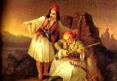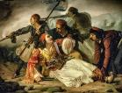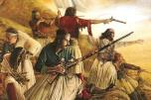

***Θεοδώρα Γιαννίτση, διδάκτωρ ιστορίας***

**«Η ΕΛΛΗΝΙΚΗ ΕΠΑΝΑΣΤΑΣΗ του 1821 στον ΚΑΘΡΕΦΤΗ της ΡΩΣΙΚΗΣ ΠΟΙΗΣΗΣ».**

*Καταπληκτικό κλίμα, πλούτος έργων, πλεοναστική γεωγραφική θέση για το εμπόριο και το ένδοξο παρελθόν της Αρχαίας Ελλάδας, πάντα θα ελκύουν στις νήσους του Αρχιπελάγους την περιέργεια των περιηγητών και την προσοχή των πολιτικών.*

*Β.Μ. Μπρονέφσκι,*

*Αξιωματικός του ρωσικού στόλου στην 3η εκστρατεία στη Mεσόγειο του ρωσικού στόλου υπό την αρχηγία του Ρώσου ναυάρχου Νμτίτριι Νικολάγιεβιτς Σενιάβιν 1805-1807*

Ενθουσιασμένοι από τον ευγενικό Αγώνα του Ελληνικού λαού για ελευθερία, μία ολόκληρη πλειάδα Ρώσων ρομαντικών ποιητών της εποχής δεν δύναται να μείνει αμέτοχη της γενικότερης φιλελληνικής-φιλελεύθερης τάσης, όλου αυτού του καλλιτεχνικού κύματος, που περιβάλλει την Ευρώπη. Εμπνευσμένοι από την αδήριτη ανάγκη των απογόνων «του Μίνωα, του Λυκούργου, του Σόλωνα, του Μιλτιάδη, του Θεμιστοκλή, του Αριστείδη» για φυσική, σωματική ελευθερία, πνευματική αυτάρκεια, εθνική κυριαρχία, ορμούν στη δημιουργική τους πάλη και, με την πένα τους, με το λόγο τους, απαθανατίζουν το γενικότερο συναίσθημα της εποχής για ελευθερία των λαών και δημιουργία εθνικών κρατών.

Στο εν λόγω άρθρο παρατίθενται ποιήματα Ρώσων φιλελλήνων ποιητών, από την εξαιρετική έκδοση «Η Ελληνική Επανάσταση του 1821 στον καθρέφτη της ρωσικής ποίησης», με επιλογή, εισαγωγή, επιμέλεια της εξαιρετικής Ελληνίστριας, καθηγήτριας **Σόνιας Ιλίνσκαγια-Αλεξανδροπούλου**, που εκδόθηκε το 2001 από το Βιβλιοπωλείο της «ΕΣΤΙΑΣ» Ι.Δ. ΚΟΛΛΑΡΟΥ & ΣΙΑΣ Α.Ε. [πρόκειται για δίγλωσση έκδοση, σε ελληνική και ρωσική] με την ουσιαστική υποστήριξη και συμβολή του τότε Έλληνα Πρέσβη της Ελλάδας στη Ρωσία **Δημήτρη Κυπραίου**. Την ποίηση επενδύουμε με μερικά αποσπάσματα απομνημονευμάτων Ρώσων περιηγητών, που επισκέπτονται την Ελλάδα τη δεδομένη περίοδο και καταγράφουν τις εντυπώσεις τους από τις επαφές τους με τον ελληνικό πληθυσμό.

Όπως απόλυτα εύστοχα επισημαίνει στον πρόλογο της έκδοσης η καθηγήτρια κυρία Ιλίνσκαγια-Αλεξανδροπούλου, «…η έκδοση, στα ελληνικά και στα ρωσικά, ετούτης της συλλογής αποτελούν οφειλόμενη πράξη δικαιοσύνης, προκαλώντας ικανοποίηση και ελπίδες πως το κεφάλαιο που ανοίγουν, θα παρακινήσει το ενδιαφέρον Ελλήνων και Ρώσων μελετητών και θα έχει συνέχεια».

**ΑΛΕΞΑΝΔΡΟΣ ΠΟΥΣΚΙΝ – (1799-1837).**

Πιστή Ελληνίδα μου, μην κλαις – σαν ήρωας έχει πέσει!

Στο στήθος με μολύβι τον κάρφωσε ο εχθρός.

Μην κλαις – σαν τον χαιρέτησες μ΄ όρκο τον είχες δέσει

Να ΄ναι στο δρόμο της τιμής που ειν΄ αίμα και χαμός!

Τότε, ένιωσε αίσθημα βαρύ για τη φυγή του,

Το χέρι του θριαμβικό έτεινε στο παιδί του,

Με μάτια όλο δάκρυα πικρά το ευλογεί,

Της λευτεριάς τα λάβαρα σάλευαν λυπημένα,

Μυρτιάς κλωνάρι έβαλε τριγύρω στο σπαθί,

Αριστογείτων – ρίχτηκε στη μάχη αντρειωμένα,

Θυσιάστηκε – το έργο του έχει εκπληρωθεί.

1821

Μτφρ. Στρατής Πασχάλης

**ΑΛΕΞΑΝΔΡΟΣ ΠΟΥΣΚΙΝ – (1799-1837).**

**ΣΕ ΜΙΑ ΕΛΛΗΝΙΔΑ**

Γεννήθηκες γλυκά για να φλογίζεις

Του κάθε ποιητή τη φαντασία,

Ν΄ αναστατώνεις, να αιχμαλωτίζεις

Μ΄ αυτή τη ζωηρή σου γοητεία,

Τη λαγγεμένη σου, αλλόκοτη λαλιά

Και την καθρέφτινη, ολόφωτη ματιά,

Το τολμηρό σου πόδι, είσαι πλασμένη

Για χάδια, είσαι για πάθη γεννημένη.

Της Λίλας ο ποιητής στα όνειρά του

Μην είδε τη δική σου ομορφιά,

Και σ΄ έκανε ουράνια ζωγραφιά,

Κοιτώντας σε μ΄ απόγνωση βαθιά,

Εξαίσιο κι αιώνιο ίνδαλμά του?

Και μήπως στην απόμακρή σου χώρα,

Στον ξάστερο, τον ήλιο τον καυτό,

Ο βάρδος που ΄χε του οίστρου όλα τα δώρα,

Σ΄ είδε σε κάποιο του όνειρο, γι΄αυτό

Η όψη σου από κείνη εκεί την ώρα

Έμεινε μέσα του για πάντα φυλαχτό?

Κι ίσως μεθούσε ο μάγος την καρδιά σου

Στη λύρα κρούοντας τραγούδια πλήθος,

Κι ένα μοιραίο ρίγος άθελά σου

Δονούσε το περήφανό σου στήθος?

Κι εσύ στον ώμο του έγερνες … καλή μου,

Όχι, όχι, η ζήλεια μου, αχ πώς με καίει,

Κι ένα μαχαίρι νιώθω στην ψυχή μου!

Τόσον καιρό δεν είχα ευτυχία,

Μα τώρα είναι παράξενο - τη ζω.

Με βασανίζει απόκρυφη μελαγχολία,

Γιατί ΄ναι πλάνη ό,τι κι αν αγαπώ.

1822

Μτφρ. Στρατής Πασχάλης

**ΑΛΕΞΑΝΔΡΟΣ ΠΟΥΣΚΙΝ – (1799-1837).**

Σηκώσου, ω Ελλάδα, και τον αγώνα στήσε,

Και δείξε την αντρεία των παλικαριών σου,

Κι εκείνη την παλιά σου τη μανία λύσε

Του Ολύμπου και της Πίνδου, των Θερμοπυλών σου!

Σ΄ αυτά τα προαιώνια τα βουνά τα μαύρα,

Γεννήθηκε η νέα Ελευθερία,

Στην Αθηνών τα μάρμαρα που ΄ν΄ όλα λαύρα,

Και στων αρχαίων ηγετών τα μαυσωλεία.

Η χώρα των θεών και των ηρώων η χώρα,

Φλέγεται απ΄ τη φωτιά ενός αγώνα ωραίου,

Σπάει τα δεσμά και πάει και τραγουδάει τώρα

Τυρταίο και Βύρωνα και θούρια του Φεραίου.

1822

Μτφρ. Στρατής Πασχάλης

Ευρισκόμενος στο επίκεντρο της ενόπλου σύρραξης το καλοκαίρι του 1821, ο Ρώσος προσκυνητής Κιρ Μπρόννικωφ, δουλοπάροικος των Σερεμέτιεφ, περιγράφει ως εξής τη κοινή γνώμη και τις διαθέσεις των κατοίκων της Σκοπέλου, κοντά στο Άγιο Όρος: «Οι κάτοικοι βρίσκονταν σε μεγάλη θλίψη, ιδίως οι γυναίκες. Συναντώντας μας στο δρόμο και μη γνωρίζοντας τη ρωσική γλώσσα, ξέπνοες και μέσα στα δάκρυα μας έλεγαν τα εξής, τα οποία μας εξήγησε αργότερα διερμηνέας: «εάν δε μας βοηθήσει η Ρωσία, τότε εμείς οι Έλληνες χαθήκαμε».

**Βίλχελμ Κιουχελμπέκερ (1797-1846)**

**ΕΛΛΗΝΙΚΟ ΤΡΑΓΟΥΔΙ**

Βαδίζει προς τον ένδοξο σκοπό,

Τη βλέπω, καταφθάνει η ιστορία,

Το κάθε τι παντού είναι παλιό,

Θεσμοί, νόμοι, κιτάπια και βιβλία,

Λαοί, απ΄τον ύπνο σας ξυπνήστε τώρα,

Ήρθε η χαρά, της λευτεριάς η ώρα!

Οι Έλληνες, ω φίλοι, μάς καλούν!

Πού ΄ν΄ τα φτερά να φύγουμε εκεί πέρα?

Βουνά, ποτάμια, πόλεις, να χαθούν,

Να φτάσουμε προτού να δύσει η μέρα!

Ω! μοίρα, την προσευχή άκουσέ μου

Και τη χαρά της μάχης χάρισέ μου!

Κι αν με το πρώτο βέλος σηκωθώ,

Ας χύσω όλο το αίμα μου να σβήσω!

Όποιον ο χάρος παίρνει νεαρό

Στη μάχη, εγώ θα τόνε μακαρίσω,

Γιατί ξεφεύγει απ΄το φριχτό μαράζι,

Με μια πληγή τη δόξα εξαγοράζει.

Στάλα δεν πάει χαμένη απ΄ τις πληγές

Στ΄ αστείρευτο ποτάμι που κυλάει –

Πετιούνται των ηρώων οι ψυχές

Μες΄ από μαύρους τάφους, τραγουδάει

Των βάρδων η φωνή, κι αναφτερώνει

Λαούς και τους τυράννους κεραυνώνει.

1821

Μτφρ. Στρατής Πασχάλης

**Βασίλι Καπνίστ (1758-1823).**

**ΕΚΚΛΗΣΗ ΓΙΑ ΒΟΗΘΕΙΑ ΣΤΗΝ ΕΛΛΑΔΑ**

Τί να ΄ναι τάχα τούτες οι βροντές?

Στο Νότο ακούγονται, μαζί με κραυγές,

Οι τούφες του καπνού από πού βγαίνουν

Και μέχρι τα σύννεφα ανεβαίνουν?

Αυτής της φοβερής μάχης οι οιμωγές,

Των φονιάδων οι άγριες φωνές

Και των θυμάτων, του θανάτου ο ρόγχος,

Τη γη ολόκληρη ταρακουνάει,

Μεγάλες άναψαν του πολέμου οι φωτιές,

Ο ουρανός κοκκίνισε απ΄τις πυρκαγιές.

Είναι η Ελλάδα που άλλο δεν αντέχει

Τον ασήκωτο ζυγό που τη βαραίνει,

Δεν ανέχεται πια τη σκληρή φυλακή,

Τις μεγάλες συμφορές της Πατρίδας,

Τον ανέντιμο τύραννο και αρνητή της ελπίδας.

Έφτασε ως τ΄ άκρα η αγανάκτηση

Το σπαθί ξεγύμνωσε η επανάσταση.

Ο σταυρός την ευλογεί, την προστατεύει.

Το δρόμο των ενδόξων προγόνων πιστά

Ακολουθεί, και βαδίζει μπροστά.

Κι ο εχθρός που τρεις αιώνες ρουφάει

Των δύστυχων θυμάτων του αίμα,

Εκδίκηση για τον ξεσηκωμό ζητάει,

Δολοφονικό χέρι πάνω τους απλώνει.

Τους ιερούς ναούς βεβηλώνει,

Τα νεογέννητα Ελληνόπουλα σφάζει,

Τις κόρες και τις κυρές ατιμάζει.

Γκρεμίζει τις πόλεις, καίει τα χωριά,

Τα πτώματα των ανθρώπων στοιβάζει

Το ένα πάνω στ΄ άλλο θεόρατα βουνά.

Αλίμονο! Το αίμα ποτάμια.

Μα ο τρομερός εχθρός δεν ξεδιψάει.

Τη χώρα ολόκληρη ποδοπατάει,

Να τη σπείρει θέλει με κεφάλια.

Η αλαζονεία του όρια δεν έχει,

Πολιτείες ολόκληρες καταστρέφει.

Με άγριο κι ανελέητο μίσος απαιτεί

Να σκορπίσει το θάνατο, να θάψει τη ζωή.

Η τρελή του λύσσα σκοπό έχει βάλει,

Την Ελλάδα όλη μια φωτιά να κάνει.

Εμπρός λοιπόν! Ριχτείτε στον αγώνα,

Η δύναμη της πίστης σάς ενώνει

Και η μοιραία του Μωάμεθ η ώρα

Με τη δική σας λαμπρή νίκη σιμώνει.

Εμπρός,! Το τέρας της ασυδοσίας χτυπήστε.

Τιμωρός όπως πάντα της φρικτής τυραννίας,

Των λαών ξέρεις να σπάζεις τα δεσμά.

Βιάσου! Από το άρμα σου το τρομερό

Με δυνατό χτύπημα της γερής παλάμης

Τσάκισε του δυνάστη το σηκωμένο κεφάλι,

Γκρέμισε των κακούργων τη φωλιά

Και των Αχαιών τα βαριά δεσμά

Σαν το εύθραυστο γυαλί σπάσε πάλι.

Αυτή η μοίρα σε σένα έχει γραφτεί!

Να πολεμήσεις και να βγεις νικητής.

Με το στιβαρό χέρι που κρατάς το θρόνο,

Να φέρεις τη γαλήνη στην Ανατολή,

Ο ίδιος ο Θεός θα σου δείξει το δρόμο.

Γιατί γνωρίζει πως δεν είναι η δόξα η γλυκιά

Μήτε η πολεμική λεία που σου δίνουν χαρά.

Στην ειρήνη του κόσμου βρίσκεις ευτυχία

Και σ΄ όλων των λαών την ευημερία.

Θρίαμβος δικός σου, η νίκη του Σταυρού!

1821

Μτφρ. Ρούλα Κακλαμανάκη

**Φιόντορ Γκλίνκα, 1786-1889**

**ΤΟ ΠΟΛΕΜΙΚΟ ΘΟΥΡΙΟ ΤΩΝ ΕΛΛΗΝΩΝ**

Ως πότε σκλάβοι στα δεσμά

των Αγαρηνών θα ζούμε;

τους τυράννους της γλυκιάς μας Ελλάδας

Ήρθε η ώρα να εκδικηθούμε!

Της πατρίδας ακούστε τη φωνή

Που με λυγμούς σάς καλεί:

«Ελάτε κοντά μου, παιδιά μου,

Παλέψτε για μένα νιοι και γέροι!

Ριχτείτε στη μάχη χέρι με χέρι,

Ξεσηκωθείτε για τη Λευτεριά την τιμημένη

Βροντοφωνάξτε με ασυγκράτητη χαρά:

«Λευτεριά στην Ελλάδα, λευτεριά!»

Πού ΄ναι τα δοξασμένα μας μνημεία,

Πού ΄ναι τ΄αγάλματα και οι ναοί,

Πού ΄ναι τα φώτα των επιστημών μας?

Όλοι απ΄ τους Αγαρηνούς έχουν καταστραφεί!

Σκλάβοι στην αμάθεια βουτηγμένοι

Στο φρικτό μαρτύριο ζούμε της ντροπής!

Ψωμί και νερό για μας οι προσβολές,

Παντού φοβέρες, μάχες και θανατικό,

Μακριά από τη γλυκιά πατρίδα ζούμε.

Έλληνες, Έλληνες! Ως πότε πια;

Βροντοφωνάξτε με μια φωνή:

«Γύρνα πίσω, τιμημένη Λευτεριά!

Λευτεριά στην Ελλάδα, Λευτεριά!»

Της πανέμορφης Ελλάδας τέκνα πού είστε;

Πού είναι ο ένδοξος ελληνικός λαός;

Σ΄ Ανατολή και Δύση κάποτε ήταν ξακουστός

Και τώρα περιφρονημένος και απ΄ όλους ξεχασμένος.

Η μακρόχρονη οθωμανική σκλαβιά

Την Ελλάδα από το χάρτη έχει σβήσει.

Φίλοι, αδέλφια, ήρθε η ώρα η ποθητή

Τα βάσανά μας εκδίκηση να πάρουν.

Από χαρά οι Έλληνες πετώντας

Βροντοφωνούν «Έφτασε η ώρα η λαμπερή!»

Ήρθε η ώρα η χώρα μας να σωθεί!

Λευτεριά στην Ελλάδα, λευτεριά!

Θάνατος στους αλαζονικούς τυράννους!

Από όλα τα μέρη του κόσμου

Αδέλφια και σύντροφοι τρέχουν,

Στην Ελλάδα με βιάση όλοι πάνε

Στο μεγάλο πανηγύρι, στη λαμπρή γιορτή

Λες και σε γάμο πηγαίνουν!

Όλοι τους ήρωες ακολουθούν –

Ακόμα πάνω από τη Σαλαμίνα καίει

Της νίκης και της δόξας η φλόγα!

Ακόμα λάμπουν τα λάφυρα του Μαραθώνα

Ο χρόνος δε θα τα σβήσει ποτέ.

Ο νους μας πηγαίνει στα παλιά,

Γι΄αυτά συνεχώς με θαυμασμό μιλούμε

Στις συζητήσεις που κάνουμε κρυφά.

Τους ένδοξους προγόνους ιστορούμε.

Μίνωας. Λυκούργος, Σόλων,

Μιλτιάδης, Θεμιστοκλής, Αριστείδης.

Όλοι τους από τον τάφο τους φωνάζουν:

«Ο λαός δε θέλει πια σκλαβιά,

Λευτεριά στην Ελλάδα, λευτεριά!»

Ανδρείας παραδείγματα έχουμε περισσά,

Θα τα σπάσουμε εμείς τα δεσμά,

Θα δώσουμε το αίμα μας όλο για η λευτεριά,

Θα πέσουμε όλοι υπέρ της Πατρίδας!

Ο δρόμος μακρύς, οι μάχες σκληρές,

Του πολέμου τα βάσανα πολλά.

Μα οι Έλληνες τα βρίσκουν γλυκά,

Οι μόχθοι και οι μάχες δεν τους λυγίζουν

Αρκεί τη σκλαβιά να λυγίσουν

Αρκεί τη σκλαβιά να γκρεμίσουν,

Αρκεί τη δόξα ξανά ν΄ αποκτήσουν.

Αν οι αντρειωμένες ψυχές ομονοήσουν ,

Αν γίνουμε όλοι μια γροθιά ,

Φόβος κανένας δε μας σκιάζει

Και κανένας δε θα μας αντισταθεί.

Όλοι μαζί με μια φωνή

Όρκο να δώσουμε κι΄η νίκη να΄ ρθει

«Λευτεριά στην Ελλάδα, λευτεριά!»

1821

Μτφρ. Χριστόφορος Λιοντάκης

**Βασίλι Τουμάνσκι (1800-1860).**

**ΕΛΛΑΔΑ**

(Δύο σονέτα) I

Ο θρήνος σου πικρό κλάμα της χήρας,

Βαριά ήταν ντροπή για το λαό σου,

Ελλάδα! Όταν το χτύπημα της μοίρας

Σε είχε παραδώσει στον εχθρό σου.

Βιο άκαρπο απ΄τα βράχια είχες το σώμα,

Και φάνταζε για πάντα πεθαμένο,

Το τέκνο σου ένα μούσκλο εκεί στο χώμα

Του τάφου ταπεινό και μαραμένο.

Κοιτώντας σε, φωνάζαμε όλοι «Όχι!

Πώς έσβησε το φως σου και η φυλή σου!»

Χτυπιόσουν σαν το ψάρι στην απόχη.

Χωρίς τη δάφνη πια η κεφαλή σου.

Μα τώρα από τη μαύρη σου την κόχη

Ξεσπά σαν μπόρα ανήμερη η οργή σου.

II

Άκου! ποιο κάλεσμα τα σπήλαια ταράζει

Και των πουλιών τη σκοτεινή γαλήνη;

Κάθε καρδιά μια γνώριμη φωνή τραντάζει –

Νερά θα ξεχυθούν απ΄την ουράνια κρήνη.

Σηκώσου μέγα πνεύμα της Ελευθερίας!

Παρ΄το σταυρό, στη μέση βάλε το μαχαίρι,

Από ψηλά θα΄ρθει ο Άγγελος της βίας,

Να λυτρωθούν ετούτοι οι σκλάβοι, αυτά τα μέρη!

Ήχοι της μάχης, όρνεα, ψηλά γυρνάνε,

Με μια κραυγή ουρλιάζει η Ρωμιοσύνη,

Κι όλοι για δίκαιο αγώνα ξεκινάνε.

Σαν βράχοι άγριοι, σαν αποτρόπαια δίνη,

Σαν κεραυνοί θεού, με το σπαθί χτυπάνε,

Κι η δόξα τους, ανέσπερο άστρο, θα μείνει!

1825

Μτφρ. Στρατής Πασχάλης

Τα τέλη του 18ου και τις αρχές του 19ου αι., κατά τους ρώσο-τουρκικούς πολέμους και τις πολεμικές επιχειρήσεις του ρωσικού στόλου στο Αιγαίο και το Ιόνιο, ενισχύονται οι διαπροσωπικές επαφές των Ρώσων στρατιωτικών και του ελληνικού πληθυσμού. Η λαϊκή διπλωματία των Ρώσων στρατιωτικών, οι επαφές τους με τον ελληνικό πληθυσμό, που βρίσκεται υπό τον οθωμανικό ζυγό, επιφέρει αποτελέσματα. Σε όλες, ουσιαστικά, τις περιοχές, όπου αφικνείται ο ρωσικός στόλος, ο ελληνικός πληθυσμός τον υποδέχεται με χαρά και ενθουσιασμό. Σύμφωνα με τα απομνημονεύματα του Βλαντίμιρ Μπρονέφσκι, τον Απρίλιο του 1807 οι Έλληνες της Ίμβρου «με χαρά πρότειναν (στα ρωσικά στρατεύματα – Σ.τ.Μ.) οτιδήποτε ήθελαν, αν και σε μικρές ποσότητες, χωρίς να απαιτούν εξόφληση…»,[[15]](#footnote-15) ενώ στη Σάμο, λίγο μετά τη ναυμαχία των Δαρδανελίων (Ιούνιος 1807, κατά τη διάρκεια της οποίος ο ρωσικός στόλος εξολόθρευσε τον οθωμανικό στόλο), «πλήθος κόσμου, ή, καλύτερα, ολόκληρη η πόλη, μας ακολουθούσε. Στην πλατεία, κοντά στο συντριβάνι, κοπέλες…αφήνοντας τις στάμνες τους, μας προσέφεραν μπουκέτα με λουλούδια».[[16]](#footnote-16)

Τα ανωτέρω έχουν ως αποτέλεσμα ο ελληνικός πληθυσμός να ταυτίζεται με τη Ρωσία, το δε αγώνα του για ανεξαρτησία να τον συνδέει άμεσα με την εκστρατεία του Ρώσου Ναυάρχου Ντμίτρι Σενιάβιν [επικεφαλής της 3ης ρωσικής εκστρατείας στη Μεσόγειο της περιόδου 1805-1807] και την παρουσία του ρωσικού στόλου στη Μεσόγειο. Ο αξιωματικός Πάβελ Σβινίν περιγράφει την αντίδραση των κατοίκων της Ύδρας στην άφιξη του ρωσικού στόλου ως εξής: «Αμέσως έστειλαν αντιπροσώπους από την πόλη να συγχαρούν το Ναύαρχο με την ευκαιρία της αίσιας άφιξής τους» ενώ, παράλληλα, δήλωσαν: «όλοι οι Έλληνες, σε όσους ακόμα κυλά η σπίθα της τιμής – είναι έτοιμοι να πεθάνουν για την ελευθερία και την αγάπη τους για τη Ρωσία».[[17]](#footnote-17) Αρκετές τέτοιες περιγραφές συναντάμε και στα απομνημονεύματα του Μπρονέφσκι: «Μέσα σε ένθερμα συναισθήματα ζήλου και πίστης απέναντι στη Ρωσία, οι Έλληνες ορκίστηκαν πάλι και πανηγυρικά (θριαμβικά) να χύσουν και την τελευταία σταγόνα του αίματός τους για τη Ρωσία).[[18]](#footnote-18) Μέρος του ελληνικού πληθυσμού ήδη εκλαμβάνει τη Ρωσία ως τη δεύτερη πατρίδα του. Σύμφωνα με τον Μπρονέφσκι, μετά τα ναυμαχία του Άθωνα (Μάιος 1807) και κατά τη διεξαγωγή ειρηνευτικών διαπραγματεύσεων με τους Τούρκους και την προετοιμασία για επιστροφή του ρωσικού στόλου στην Κέρκυρα, ο ελληνικός πληθυσμός της Τενέδου διασκορπίστηκε στα διάφορα νησιά του Αρχιπελάγους, όπου δεν ελέγχονταν από Τούρκους (δεδομένου ότι μετά την πολιορκία του νησιού, οι Τούρκοι ξερίζωσαν όλα τα δέντρα και κατέστρεψαν και όλα τα αμπέλια). Παράλληλα πολλοί Έλληνες «ορκίστηκαν πίστη στη Ρωσία (υιοθέτησαν τη ρωσική υπηκοότητα) και κατευθύνθηκαν προς την Κέρκυρα, αναμένοντας ευνοϊκή ευκαιρία για να μεταβούν στη Ρωσία».[[19]](#footnote-19)

Ωστόσο, η πιο γλαφυρή και έντονη περιγραφή σχετικά με τις διαπροσωπικές σχέσεις μεταξύ των δύο λαών, Ελλήνων και Ρώσων, που αναπτύχθησαν κατά τη διάρκεια της τρίτης εκστρατείας στο Αιγαίο και τη Μεσόγειο με επικεφαλής το Ναύαρχο Σενιάβιν, καθώς και αναφορικά στο ρόλο του ίδιου του Ναυάρχου στην ενίσχυση αυτών των σχέσεων, είναι αυτή που καταγράφει τις σκηνές αποχαιρετισμού με το ρωσικό στόλο στην Κέρκυρα. Να πως περιγράφει το γεγονός ο Σβινίν:

Ήταν να αδύνατο να παρακολουθούμε ασυγκίνητοι αυτή τη συγκινητική σκηνή, που μας εξέπληξε όλους, όταν … ο Ναύαρχος κατευθύνθηκε για τελευταία φορά να προσκυνήσει τα ευεργετούντα λείψανα του Άγιου Σπυρίδωνα. Όχι μόνο οι δρόμοι, αλλά και όλα τα παράθυρα, οι στέγες των σπιτιών, ήταν γεμάτα κόσμο, που υποκλίνονταν και με κάθε τρόπο χαιρετούσε το Σενιάβιν. Το πλήθος ακολουθούσε τα χνάρια μας και μας περίμενε καθ΄ όλη τη διάρκεια του αποχαιρετιστήριου γεύματός μας…Το πλήθος μας συνόδεψε μέχρι την προκυμαία, την οποία επίσης βρήκαμε κατάμεστη από κόσμο. Όλοι ήθελαν να αποχαιρετήσουν το Σενιάβιν, να τον αγκαλιάσουν. Ενάρετοι ευγνώμονες Έλληνες, για ένα λεπτό ξέχασαν τον κίνδυνο που τους καραδοκεί και, ανοίγοντας την καρδιά τους, έδειξαν πόσο αυτοί θεωρούν ότι είναι υπόχρεοι στο Σενιάβιν για την ευτυχία και την ελευθερία, που έχαιραν καθ΄όλη τη διάρκεια της διοίκησής του. Ο Σενιάβιν δεν μπορούσε να είναι αδιάφορος, δάκρυα κατέκλυσαν τα περήφανα μάγουλά του – εγώ έκλαιγα σαν παιδί. Για πρώτη φορά αγάπησα με όλη μου την ψυχή τους Κερκυραίους. Για πρώτη φορά αισθάνθηκα ότι λυπούμαι που τους αποχωρίζομαι, σα να πρόκειται για κοντινούς συγγενείς.

Με αρκετή ικανοποίηση είδα τη θλίψη των κατοίκων κατά τον αποχωρισμό με τους στρατιώτες μας. Αποχαιρετιούνταν σα φίλοι, έκλαιγαν, διαβεβαίωναν ο ένας τον άλλον στη φιλία, την αναγνώριση και, παρά το γεγονός ότι επικοινωνούσαν σε μία μετά δυσκολίας κατανοητή διάλεκτο –οι δικοί μας σε κακή ιταλική και ελληνική, οι Κερκυραίοι σε άσχημη ρωσική- οι διάλογοί τους, πράγματι, ήταν εκφραστικοί. Δεν αποτελεί κάτι τέτοιο μεγάλη τιμή για τους στρατιώτες μας? Το να κατακτάς τις καρδιές είναι σημαντικότερο και ενδοξότερο από το να κατακτάς κράτη.[[20]](#footnote-20)

Παρόμοια περιγραφή, που ξεχυλίζει από τα πιο ζεστά συναισθήματα, εντοπίζουμε και στα απομνημονεύματα του Μπρονέφσκι:

*Ο αποχαιρετισμός των κατοίκων με τους στρατιώτες μας πιστοποιούσε την ειλικρινή λαϊκή αγάπη απέναντί μας, την οποία δεν δύναται να περιγράψει καμμία πέννα. Όταν τα στρατεύματα σταμάτησαν μπροστά στην εκκλησία του Αγίου Σπυρίδωνα για να λάβουν την ευλογία πριν το ταξίδι, κληρικοί απ΄όλες τις εκκλησίες, ντυμένοι στα μαύρα, βγήκαν με σταυρούς και με αγιασμό. Ο πρωτοϊερέας, δίνοντας αλάτι και ψωμί στο στρατηγό…………., ξεκίνησε να ομιλεί, αλλά τον έπιασαν τα κλάματα, γέμισε δάκρυα και δεν μπόρεσε να συνεχίσει. Ήχησαν τα τύμπανα, τα στρατεύματα ξεκίνησαν και κατευθύνθηκαν προς την προκυμαία. Όχι μόνο οι δρόμοι, η πλατεία, αλλά και όλα τα παράθυρα, οι στέγες των σπιτιών ήταν κατάμεστες από λαό, ο οποίος, στην προσπάθειά του να εκφράσει την ευγνωμοσύνη του, ξέχασε προσωρινά ότι με την ειλικρίνειά του αυτή εξοργίζει τους δυνάστες του (δηλ. του Γάλλους). Από τα μπαλκόνια έπεφταν στους στρατιώτες λουλούδια, στιγμές-στιγμές η θλιβερή σιωπή κοβόταν από φωνές αναγνώρισης και ευγνωμοσύνης. Στην προκυμαία, όταν οι στρατιώτες έμπαιναν στις βάρκες (για να επιβιβαστούν στα πλοία – Σ.τ.Μ.), ο καθένας αποχαιρετίζονταν με το γνωστό του, εύχονταν να μην ξεχάσουν ο ένας τον άλλο, αγκαλιάζονταν και έκλαιγαν … Εγώ για πρώτη φορά είδα και πίστεψα ότι οι Κερκυραίοι είχαν λόγο να αγαπούν τους Ρώσους, χωρίς εμάς έμειναν κυριολεκτικά ορφανοί. Δύναται να ειπωθεί ότι οι Κερκυραίοι και οι Δαλματιανοί ήσαν τα αγαπημένα τέκνα της Ρωσίας, τα οποία εμείς προφυλάγαμε και θωπεύαμε, χωρίς να απαιτούμε από αυτά καμμία θυσία.[[21]](#footnote-21)*

Ακριβώς σε αυτά τα λόγια, ακριβώς σε αυτές τις εκφράσεις και συναισθήματα ιχνηλατούμε την ουσία της ρωσικής εκστρατείας στο Αρχιπέλαγος και την Αδριατική. Απελευθερώνοντας τον ντόπιο πληθυσμό από φορολογική σπάθη, συνδράμοντας στην ευπορία, ευδαιμονία και ανάπτυξή τους, οι Ρώσοι στρατιωτικοί και διπλωμάτες, ομόδοξοι ορθόδοξοι των Ελλήνων, που διάκεινται απέναντί τους με αίσθημα συμπόνοιας και σύμπραξης, ουσιαστικά παρείχαν προστασία στον ελληνικό πληθυσμό. Κάτι τέτοιο αποτελεί λογική εξέλιξη, έκφραση και απόρροια των μακρόχρονων ιστορικών και πνευματικών σχέσεων των δύο λαών, γεγονός που λειτούργησε ως παρακαταθήκη για την περαιτέρω προσέγγιση και σύμπραξη κατά τις επόμενες δεκαετίες, όταν τίθεται πλέον οξύ το ζήτημα της απελευθέρωσης των υπόδουλων Ελλήνων.

**Ντμίτριι Βενεβίτινοβ (1805-1827).**

**ΤΡΑΓΟΥΔΙ του ΕΛΛΗΝΑ**

Κάτω απ΄ της πλούσιας Αττικής τον ουρανό

Γαλήνια ζούσε ευτυχισμένη η οικογένεια.

Με τον πατέρα μου μαζί, απλό γεωργό,

Το αλέτρι ακολουθούσα εγώ, τραγούδια λέγοντας της λευτεριάς.

Όμως των Τούρκων ύπουλα στρατεύματα

Ξεχύθηκαν στα μέρη μας…

Σκοτώσανε τη μάνα μου και τον πατέρα μου έσφαξαν,

Μένοντας μόνοι εγώ και η μικρότερη αδερφή μου στη ζωή

Κι έτσι κρυμμένοι ως είμαστε, όρκο έκανα κρυφό:

Για όλα εκδίκηση θα πάρει το σπαθί μου.

Δάκρυα δεν έχυσα για τη φρικτή μου μοίρα,

Όμως το στήθος μου από πόνο είχε σφιχτεί ΄ κι ενόσω

Η βάρκα μας ανάλαφρα ξανοίγονταν στη θάλασσα,

Πίσω μας φλόγες τύλιγαν το φτωχικό χωριό μας,

Στήλες κατάμαυρες καπνού στέκονταν πάνω στο νερό

Και η αδελφή μου γοερά θρηνούσε όλο σκεπάζοντας τη θλίψη

των ματιών της με μαντήλι

Ενώ εγώ στων πικρών προσευχών της το άκουσμα

Παρηγοριά της έδινα λέγοντας ότι:

Για όλα εκδίκηση θα πάρει το σπαθί μου.

Και πλέοντας έτσι, βλέπουμε με του ασημένιου φεγγαριού

Το φως πάνω στα βράχια εκεί ένα κάστρο

Που στους βρυώδεις πυργίσκους του

Περιπολούσε είδα Τούρκος φρουρός και αυτός

Με το σαρίκι γέρνοντας προς το τουφέκι μάς σημάδεψε.

Κι ευθύς σα ν΄ άστραψαν τα κύματα

Και να! Στα χέρια μου άψυχο

Κρατώ της κόρης το κορμί

Που εγώ αγκαλιάζοντας της λέω πολλές φορές:

Για όλα εκδίκηση θα πάρει το σπαθί μου.

Ροδίζει η αυγή καμιά φορά

Και στην ακτή σέρνεται η βάρκα

Όπου εκεί, στο ταραγμένο κύμα πλάι εγώ

Της αδερφής μου τάφο ανοίγω

Και το παρθένο σώμα της με μάρμαρο

Και λόγια επιτύμβια δεν σκεπάζω.

Κάτω από βράχια μόνο αυτό αναπαύεται,

Αιώνια βράχια επάνω τους

Που χάραξα τον όρκο μου, τάμα ιερό:

Για όλα εκδίκηση θα πάρει το σπαθί μου.

Σε όλες τις μάχες από εκείνη τη στιγμή

Οι Αγαρηνοί καλά μ΄έχουν γνωρίσει,

Συνέχεια μέσα σε άγριες συμπλοκές

Τον όρκο μου εγώ επαναλαμβάνοντας!

Για της πατρίδας το χαμό, το θάνατο της κόρης,

Που όλο θυμάμαι τις φρικτές στιγμές!

Ενώ κάθε φορά που αστράφτοντας η κόψη του σπαθιού

Κεφάλι τουρκικό πέφτει απ΄το σώμα του.

Χαμογελώντας βλοσυρά λέω ξανά:

Για όλα εκδίκηση θα πάρει το σπαθί μου!

1825

Μτφρ. Κώστας Παπαγεωργίου

Οι τακτικές επαφές ανάμεσα στους Έλληνες και τους Ρώσους έχουν ως επακόλουθο ορισμένη πολιτιστική επίδραση της Ρωσίας στην Ελλάδα. Η παραμονή, για παράδειγμα, του ρωσικού στόλου στον Πόρο, όπου τα πρώτα χρόνια μετά την επανάσταση εγκαθίσταται η ρωσική ναυτική βάση, ο γνωστός μέχρι και σήμερα ρωσικός Ναύσταθμος, σε ορισμένο βαθμό επηρεάζουν τον καθημερινό βίο και τρόπο ζωής των κατοίκων του νησιού. Καταγράφοντας τις εντυπώσεις του από την επίσκεψή του στο νησί, ο Ελληνικής καταγωγής Ρώσος διπλωμάτης-περιηγητής Κωνσταντίν Μπαζίλη αναφέρει:

«Μπορεί να θεωρηθεί ότι ο Πόρος είναι ρωσική πόλη, ενώ τα παράλια του Μοριά ανεπτυγμένη ρωσική επαρχία. Όλοι, σχεδόν, οι κάτοικοι καταλαβαίνουν τη γλώσσα μας, ενώ αρκετοί νέοι Ποριώτες μιλούν ελεύθερα τη ρωσική. Οι φιλικές τους σχέσεις με τους ναύτες μας άρχισαν από εκείνη ακριβώς την ημέρα, όταν οι πρώτοι Ρώσοι, που πάτησαν το πόδι τους στο νησί, αντί να μακρηγορούν, έβγαζαν την τραγιάσκα τους και, κάνοντας το σταυρό τους, έλεγαν: «ο Έλληνας είναι χριστιανός, ο Ρώσος είναι χριστιανός» και φιλικά αγκαλιάζονταν ως ποίμνιο της ίδιας εκκλησίας, ενώ το κύπελλο με το κρασί επισφράγιζε την αδερφική τους ένωση.»[[22]](#footnote-22)

**Ορέστ Σόμοβ (1793-1833)**

**ΕΛΛΑΔΑ**

Οι Αχαιοί πληρώνουν

τις τρέλες των βασιλιάδων τους

ΟΡΑΤΙΟΣ

Που ταξιδεύω με την φαντασία μου?

Συγκίνηση και θαυμασμός με κατακλύζει

Στις όχθες σου βρίσκομαι Ιλισέ

Πάνω στα χώματα σου

Χώρα λατρεμένη από θεούς

Και από ημίθεους κατοικημένη-

Τώρα είσαι παγωμένη και βουβή,

Μια φρίκη μου σπαράζει την ψυχή!

Χώρα γεμάτη ήρωες,

Τρόμος του εχθρού στις μάχες,

Σεις που την ελευθερία λατρέψατε.

Ω δοξασμένες σκιές, ακούστε την λυπημένη μου φωνή

Δείτε πως στενάζουν οι Έλληνες στις αλυσίδες

Χρόνια τώρα, ζούνε στη σκλαβιά

Και η Ελλάδα, λίκνο των τεχνών

Στο έλεος των βαρβάρων παραδομένη

Ακούστε πως αναστενάζει

Πως τη βαραίνουν τα δεσμά

Δείτε τα δάκρυα που χύνει

Πάνω στους τάφους των παιδιών της

Ζώντας μες στην ερημιά

Στην καταφρόνια της σκλαβιάς

Έσβησε λοιπόν το ελληνικό το πνεύμα!

Δελοί οι απόγονοι του Περικλή απαθείς

Τα ερείπια της πατρίδας αντικρίζουν!

Δε μιλούνε μέσα οι δοξασμένοι προγονοί τους,

Τους αιωνίους θησαυρούς της γνώσης αγνοούν,

Δεν τους θυμούνται και δεν τους θρηνούν!

Μόνο τις αλυσίδες σέρνουν, είναι σκουριασμένα τα σπαθιά!

Αλίμονο! Ένα τεράστιο κοιμητήριο η Ελλάδα

Στα ερείπια της βυθισμένη

Κι ο ταξιδιώτης με θλιμμένο βλέμμα

Παντού τυρράνων ίχνη βλέπει

Χορταριασμένους τάφους βλέπει

Ηρώων τάφους. Εδώ ήταν οι Θερμοπύλες!

Οι Έλληνες γονατισμένοι απ το ζυγό

Κάτω από το μαστίγιο στενάζουν!

Ω, σηκωθείτε εσείς οι δοξασμένοι!

Ημίθεοι ατρόμητοι, ξυπνήστε!

Ας ανάψει η μάχη,

Ποτάμια αίμα ας χυθούν για την πατρίδα!

Δοξασμένοι πρόγονοι, φανερωθείτε!

Και οι αντρειωμένοι τα χνάρια σας ακολουθούν,

Τους βάρβαρους σκληρά θα εκδικηθούν

Πέρα από τη θάλασσα θα τους πετάξουν!

Αλίμονο! Δεν παίρνω απάντηση καμιά.

Άκρα του τάφου σιωπή. Οι ημίθεοι κοιμούνται!

Ο Πλούτωνας φυλακισμένος στον κάτω κόσμο τους κρατά

Και στον πάνω κόσμο μόνο στεναγμοί σκλαβιάς!

Καθώς μ ευλάβεια προφέρω

Τα δοξασμένα ονόματα τα ηρωικά

Τα βέβηλα χέρια των τυράννων

Τους αρχαίους ναούς γκρεμίζουν!

Μα να που ακούστηκε η προσευχή μου!

Οι Έλληνες ξεσηκώθηκαν: τρέμουν οι τύρρανοι

Και αγάλλονται των προγόνων οι σκιές

Το πνεύμα τους γεννιέται στων Ελλήνων τις καρδιές!

Χτυπάτε αλύπητα, χτυπάτε με οργή,

Εμπρός, Εμπρός στον αγώνα!

Θάρρος! Της εκδίκησης ήρθε η ώρα.

Με το αίμα ξεπλύντε τη ντροπή,

Την ειρήνη κερδίστε με το σπαθί

Όλοι μαζί για την ελευθεριά

Σας παραστέκει κι ο Θεός.

1822

Μτφρ. Χριστόφορος Λιοντάκης

Στο σημείο αυτό κρίνεται σκόπιμο να αναφέρουμε ένα απόσπασμα από τα απομνημονεύματα του Αλεξάντρ Μιλιουκώφ, Ρώσου περιηγητή του δεύτερου ήμισυ του 19ου αι., ο οποίος επισκέφθηκε τη Χώρα μας. Πρόκειται για το 1857, περίοδο μετά τον Κριμαϊκό Πόλεμο, όταν η πολιτική ηγεσία της Ελλάδας όλο και περισσότερο προσανατολίζεται προς τη Δύση, ενώ η επιρροή της Ρωσίας στην ευρύτερη περιοχή είναι αποδυναμωμένη. Ο Μιλιουκώφ αναφέρει ότι κατά τον περίπατό του στους πρόποδες της Ακρόπολης και συνοδευόμενος από έναν Έλληνα γνωστό του, με τον οποίο επικοινωνούσε στη γαλλική, συνάντησε έναν ηλικιωμένο Έλληνα βοσκό. Ο βοσκός, στην αρχή, νόμισε ότι ο ξένος περιηγητής είναι Γερμανός, αφού, όμως, έμαθε ότι πρόκειται για Ρώσο “το συνοφρυωμένο πρόσωπο του γέροντα φωτίστηκε. –Ρώσος! – είπε ο γέρος τοποθετώντας το χέρι στην καρδιά, - κάθισε, κάθισε! Οι Ρώσοι είναι προσκεκλημένοι μας! Οι Ρώσοι είναι αδέρφια μας!”[[23]](#footnote-23)

Είμαι πεπεισμένη, έχοντας διανύσει και μία 30ετή περίοδο εγκατάστασης και διαβίωσης στη Ρωσία, ότι αυτά τα λόγια του Έλληνα βοσκού χαρακτηρίζουν με το βέλτιστο τρόπο τις σχέσεις των δύο λαών διαχρονικά, πρωτίστως σε διαπροσωπικό επίπεδο, σε επίπεδο απλών ανθρώπων, ανεξαρτήτως πολιτικών συγκυριών, ισορροπιών και σκοπιμοτήτων.

**Βασίλι Γκριγκόριεβ (1803-1876).**

**ΕΛΛΗΝΙΔΑ**

Κόρη της αθάνατης Ανατολής

Γιατί στα χέρια σου κρατάς σπαθί

Γιατί να σφίγγουν τα άρματα τα τρυφερά σου στήθη

Μαυρομάτα μου, η περικεφαλαία γιατί

Αλύπητα τις πλεξούδες σου ταλαιπωρεί

Δε θα ΄πρεπε μ΄ αυτή τη φορεσιά

Το ανάλαφρο σου κορμί να βαραίνεις!

Εσένα η μοίρα σου γράψε

Με τις ματιές σου το νου των παλικαριών να παίρνεις

Με κάθε τρόπο τη ζωή τους να μαγεύεις

Ποιος σου ΄βάλε στο χέρι το σπαθί?

Για τους δικούς σου εκδίκηση να πάρεις

Η μήπως σου πρόσβαλαν την τιμή,

Για μήπως μες στη λαίλαπα της μάχης

Την προδομένη αγάπη θέλεις να γλυκάνεις?

Όχι, αγάπη δεν με πρόδωσε καμιά

Μα είναι της μοίρας τα χτυπήματα βαριά!

Ότι δικό μου χάθηκε για πάντα!

Πάνω από τα ερείπια στα ψαρά

Αίμα ελληνικό αχνίζει ακόμα!

Μη με ρωτάς που βρίσκεται ο πατέρας

Τα βάσανα που τράβηξε η μητέρα

Που βρίσκεται η πρώτη μου αγάπη

Στα ψαρά είναι θαμμένες οι ελπίδες μου όλες

Τα ψαρά αγκάθινο μου έγιναν στεφάνι

Μα δε λύγισαν την καρδιά μου οι συμφορές

Τους θρήνους της πατρίδας μου ακούν

Στη νύχτα με στοιχειώνουν

Τον ύπνο μου ταράζουν

Όπως του αγαπημένου μου το ψυχομαχητό

Ο βοράς να παγώσει δεν μπορεί

Τα κύματα που σκάζουνε στα βράχια

Έτσι και ο ήχος των αλυσίδων

Τη φωνή της λευτεριάς μέσα μου να σβήσει δεν μπορεί

Θα εκδικηθώ τους βάρβαρους και ο σκοπός χαλυβδώνει

Συγχώρα με! –Γιατί είσαι δακρυσμένη?

Τόσο πολύ σε πρόσβαλαν λοιπόν!

Μη λυπάσαι: πάντα στον ουρανό

Θα λάμπει το Άστρο του Λεωνίδα

Οι στάχτες της Ελλάδας πάντα θ΄ αναθρώσκουν

Οι άλλοι ας χαριεντίζονται στις δεξιώσεις

Είδωλα που μόνο τον έπαινο επιζητούν

Μονάχα κολακείες στους τάφους

Θα τους ακολουθούν

Μα εσένα… αιώνια θα σε ψάλλει η λύρα

Η αθάνατη των αιώνων μεσίτρια!

1824

Μτφρ. Χριστόφορος Λιοντάκης

Εν κατακλείδι, κρίνεται σκόπιμο να παραπέμψουμε στο Ρώσο περιηγητή, κόμη Βλαντίμιρ Ορλόβ-Νταβίντοβ (1809-1882), μυστικοσύμβουλο, επίτιμο μέλος της Ακαδημίας Επιστημών, συγγραφέα, προστάτη των τεχνών και λάτρη της αρχαιότητας. Το 1835 ο κόμης Ορλόβ οργανώνει και χρηματοδοτεί επιστημονική αποστολή στη Μικρά Ασία και στα νησιά του Ιονίου. Μαζί του προσκάλεσε τον περίφημο Ρώσο ζωγράφο Καρλ Μπριουλόβ (1799-1852), τον αρχιτέκτονα-ακαδημαϊκό Ν.Ε. Γιεφίμοβ (1799-1851) και τον αρχαιολόγο καθηγητή Κράμερ.

Ο Ορλόβ-Νταβίντοβ γράφει, ότι κατά την παραμονή του στην Ανδρίτσαινα (Αρκαδία), πλήθος περίεργων κατοίκων συγκεντρώθηκε για να δει τον Ρώσο επισκέπτη «και με ρωτούσαν για τη Ρωσία διάφορα, για παράδειγμα εάν γεννιούνται στη χώρα μας δικέφαλοι αετοί».[[24]](#footnote-24)

Ο ίδιος συνεχίζει

«η σφραγίδα με το δικέφαλο αετό στο διαβατήριό μου, μού εξασφάλισε κάθε σεβασμό από πλευράς τοπικής διοίκησης στο Ναύπλιο, η οποία ανέθεσε σε έναν υπάλληλο να προετοιμάσει όλες τις λεπτομέρειες της περαιτέρω περιήγησής μου».[[25]](#footnote-25)

Ενώ ολοκληρώνει:

«Όσο μακρύ και να διαγράφεται το μέλλον του Βορρά, άλλο τόσο εκτείνεται σε βάθος και το παρελθόν της Ελλάδας, κι όταν η δύναμη του ατμού θα εκμηδενίσει τις αποστάσεις σ’ όλην τη γήινη σφαίρα και θα αντικαταστήσει τον μόχθο χιλιάδων ανθρώπων, ακόμη και τότε ο ανθρώπινος νους δεν θα καταφέρει να δημιουργήσει τίποτα τελειότερο από την Ιλιάδα και τον Παρθενώνα.»50

***Δώρα Γιαννίτση, διδάκτωρ ιστορίας.***

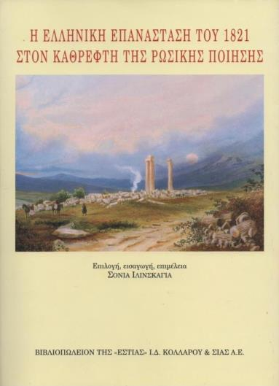

**1157_980**http://www.crossed-flag-pins.com/Friendship-Pins/Russia/Flag-Pins-Russia-Greece.jpg**1157_980**http://www.crossed-flag-pins.com/Friendship-Pins/Russia/Flag-Pins-Russia-Greece.jpg**1157_980**http://www.crossed-flag-pins.com/Friendship-Pins/Russia/Flag-Pins-Russia-Greece.jpg**1157_980**http://www.crossed-flag-pins.com/Friendship-Pins/Russia/Flag-Pins-Russia-Greece.jpg**1157_980**http://www.crossed-flag-pins.com/Friendship-Pins/Russia/Flag-Pins-Russia-Greece.jpg**1157_980**



**Θεοδώρα Γιαννίτση, διδάκτωρ ιστορίας.**

**Η ΝΑΥΜΑΧΙΑ του ΝΑΥΑΡΙΝΟΥ (Οκτώβριος 1827)**

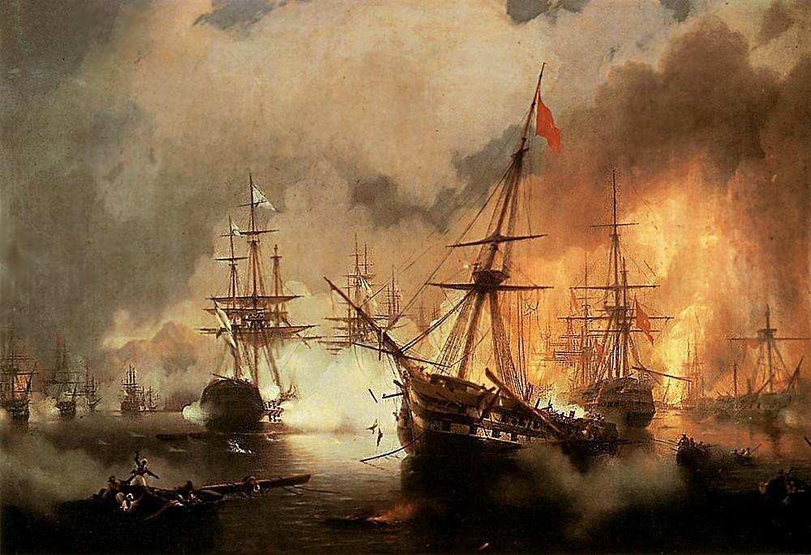

*Иван Константинович Айвазовский «Наваринский бой» / Ιβάν Αϊβαζόβσκι «Ναυμαχία Ναυαρίνου»*

Στις 24 Ιουνίου/6 Ιουλίου του 1827, σ' ένα διπλωματικό παιχνίδι για τον έλεγχο του περάσματος για την Ανατολή, οι τρεις μεγάλες Δυνάμεις της εποχής, Αγγλία, Γαλλία και Ρωσία, υπογράφουν στο Λονδίνο την τριμερή Ιουλιανή σύμβαση του Λονδίνου ("Τριπλή Συμμαχία"). Η σύμβαση αυτή επαναλαμβάνει βασικά τους όρους του Πρωτοκόλλου της Πετρούπολης μεταξύ Ρωσίας και Αγγλίας (23 Μαρτίου/4 Απριλίου 1826), σύμφωνα με το οποίο οι δύο Δυνάμεις συμφωνούσαν να επέμβουν μεσολαβητικά για τη δημιουργία ενιαίου Ελληνικού Κράτους, υποτελούς στο Σουλτάνο. Το πρωτόκολλο αυτό ουσιαστικά σήμαινε απομάκρυνση από τις αρχές της Ιερής Συμμαχίας και αποτελεί το πρώτο διπλωματικό κείμενο (διμερή συμφωνία) που μνημονεύει το όνομα «Ελλάδα» και αναγνωρίζει πολιτική ύπαρξη στους Έλληνες. Η Γαλλία προς στιγμή διστάζει να προσχωρήσει στο Πρωτόκολλο της Πετρούπολης γιατί διατηρεί σχέσεις συνεργασίας με τον Μωχάμετ Άλυ της Αιγύπτου, αλλά, ύστερα από την επίμονη άρνηση της Πύλης να δεχτεί ειρηνική λύση του Ελληνικού Ζητήματος, προσχωρεί και αυτή στην τριμερή Ιουλιανή σύμβαση του Λονδίνου. Η σύμβαση αυτή επαναλαμβάνει βασικά τους όρους του Πρωτοκόλλου της Πετρούπολης, περιέχει όμως και ρήτρα καταναγκασμού ή τουλάχιστον εκφοβισμού. Μοίρες ναυτικές των τριών Δυνάμεων θα αναλάμβαναν να επιβάλουν τη διακοπή των εχθροπραξιών. Παράλληλα θα προχωρούσαν στη σύναψη εμπορικών σχέσεων με τους Έλληνες και στο διορισμό προξένων. Η άρνηση της Πύλης να υποταχθεί στη θέληση της Τριπλής Συμμαχίας είχε σαν αποτέλεσμα τη ναυμαχία του Ναυαρίνου.

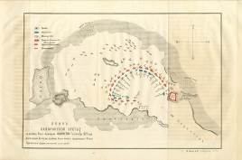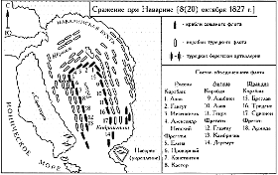

Схема Наваринского сражения / Γραφική αναπαράσταση της Ναυμαχίας του Ναυαρίνου

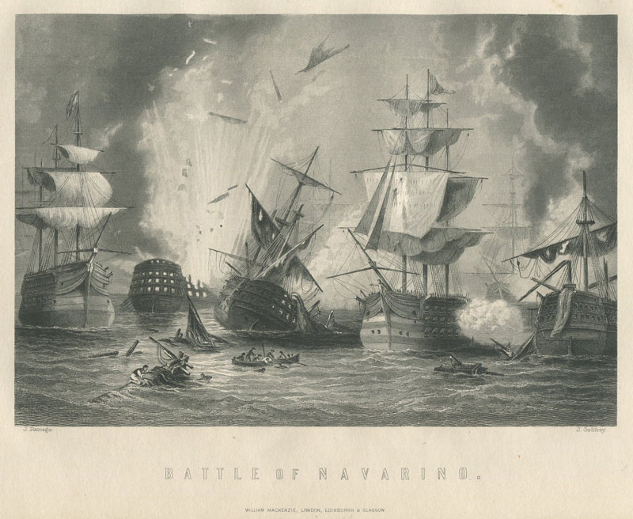

Η ναυμαχία έλαβε χώρα στις 8/20 Οκτωβρίου 1827 στον κόλπο του Ναυαρίνου (Νότιο-Δυτική ακτή της Πελοποννήσου) και σε αυτή συγκρούστηκαν ο τουρκοαιγυπτιακός στόλος και ο συμμαχικός –άγγλο-γάλλο-ρωσικός– στόλος. Προηγουμένως οι συμμαχικές μοίρες είχαν σταλεί στην περιοχή για να επιβάλουν εκεχειρία, πράγμα που η τουρκική πλευρά δεν αποδέχονταν. Οι αρχηγοί των συμμαχικών μοιρών, ναύαρχος Εδουάρδος Κόδριγκτον, αρχηγός της αγγλικής μοίρας που είχε και το γενικό πρόσταγμα, αντιναύαρχος Ερρίκος Δεριγνύ, αρχηγός της γαλλικής μοίρας και αντιναύαρχος Λογγίνος Χέϋδεν, αρχηγός της ρωσικής μοίρας, αποφάσισαν όπως εισχωρήσει ο στόλος στον κόλπο του Ναυαρίνου, όπου βρισκόταν ο τουρκοαιγυπτιακός στόλος υπό την αρχηγία του Ιμπραήμ πασά. Ο τουρκοαιγυπτιακός στόλος αποτελούνταν από 89 σκάφη με 2.240 πυροβόλα, ο δε συμμαχικός δεν διέθετε πάνω από 27 πλοία – 12 αγγλικά, 8 ρωσικά και 7 γαλλικά – με 1.324 πυροβόλα.

Ένα «τυχαίο γεγονός», όπως το χαρακτηρίζουν αρκετοί ιστορικοί της ναυμαχίας του Ναυαρίνου, διαδραμάτισε το ρόλο του «μοιραίου γεγονότος». Σε κάποια στιγμή ένα εχθρικό πυρπολικό φθάνει πολύ κοντά στο πολεμικό πλοίο «Ντάρτμουθ» και ο κυβερνήτης του Φελλόους στέλνει μια λέμβο με λίγους άνδρες και επικεφαλής τον Υποπλοίαρχο Φιτσρόϋ για να αναγκάσει το εχθρικό πυρπολικό να απομακρυνθεί. Εκείνοι, όμως, αφού προσπάθησαν να πείσουν τους Άγγλους να μην πλησιάσουν, πυροβολούν, σκοτώνουν τον υποπλοίαρχο και μερικούς ακόμη άνδρες και ανάβουν το πυρπολικό. Το «Ντάρτμουθ» ανταποδίδει το πυρ. Η γαλλική ναυαρχίδα «Σειρήν» χτυπιέται από την αιγυπτιακή φρεγάτα «Εσμίνα». Αμέσως ο Γάλλος αντιναύαρχος Δεριγνύ διατάζει σφοδρό κανονιοβολισμό κατά της εχθρικής φρεγάτας και σε ελάχιστα λεπτά το πυρ γενικεύεται. Ο Άγγλος ναύαρχος Κόδριγκτον στέλνει τον Έλληνα πλοηγό Πέτρο Μικέλη με λίγους άνδρες στον Αιγύπτιο διοικητή Μουχαρέμπεη και του διαμηνύει ότι σκοπός των συμμάχων δεν είναι να κτυπήσουν τους Τουρκοαιγυπτίους, αλλά να τους αναγκάσουν να φύγουν από το Ναυαρίνο και να επιστρέψουν στις βάσεις τους, στα Δαρδανέλια και στην Αλεξάνδρεια. Οι Αιγύπτιοι σκοτώνουν τον Έλληνα απεσταλμένο του Κόδριγκτον και σε λίγα λεπτά η γαλλική ναυαρχίδα «Ασία» βυθίζει την αιγυπτιακή ναυαρχίδα. Από αυτή τη στιγμή η μάχη γενικεύεται και ξεφεύγει από κάθε σχεδιασμό και έλεγχο. Λίγο αργότερα πλησιάζει ο ρωσικό στόλος με επικεφαλής τη ναυαρχίδα «Αζόφ», οπότε το ηθικό των συμμάχων αναπτερώνεται και ο κανονιοβολισμός γίνεται ακόμη πιο έντονος και πεισματώδης.

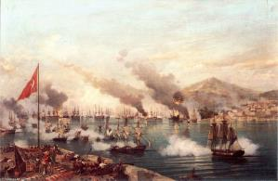 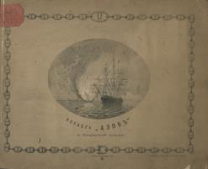

*Εικονογράφηση της*[*Ναυμαχίας του Ναυαρίνου*](https://el.wikipedia.org/wiki/%CE%9D%CE%B1%CF%85%CE%BC%CE%B1%CF%87%CE%AF%CE%B1_%CF%84%CE%BF%CF%85_%CE%9D%CE%B1%CE%B2%CE%B1%CF%81%CE%AF%CE%BD%CE%BF%CF%85)*, ΠΕΤΡΩΒ, Α., Η ναυαρχίδα «Αζόφ» στα μάχη του*

*από τον Ambroise-Louis Garneray Nαυαρίνου, Αγία Πετρούπολη 1887».*

Γύρω στις 18.00 της 8/20 Οκτωβρίου 1827 τα πάντα είχαν τελειώσει. Η ναυμαχία είχε κρατήσει τέσσερις ώρες και το αποτέλεσμά της έδειξε την υπεροχή των ευρωπαϊκών στόλων. Από τα 89 πλοία του τουρκοαιγυπτιακού στόλου τα 60 είχαν εντελώς καταστραφεί και βυθισθεί, ενώ τα υπόλοιπα είχαν ριχτεί στα αβαθή του κόλπου με σημαντικές ζημιές, ενώ οι ανθρώπινες απώλειες ανήλθαν σε 6.000 νεκρούς περίπου και 4.000 τραυματίες. Οι σύμμαχοι δεν έχασαν κανένα πλοίο, ενώ σε ανθρώπινες απώλειες είχαν 174 νεκρούς και 475 τραυματίες.

Η χαρμόσυνη είδηση της καταναυμαχήσεως του τουρκοαιγυπτιακού στόλου πανηγυρίσθηκε με μεγάλο ενθουσιασμό από τους Έλληνες που έβλεπαν πλέον κοντά την ημέρα της ελευθερίας τους.

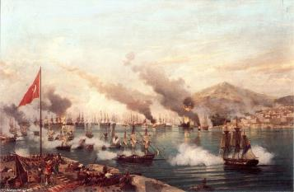

*Εικονογράφηση της*[*Ναυμαχίας του Ναβαρίνου*](https://el.wikipedia.org/wiki/%CE%9D%CE%B1%CF%85%CE%BC%CE%B1%CF%87%CE%AF%CE%B1_%CF%84%CE%BF%CF%85_%CE%9D%CE%B1%CE%B2%CE%B1%CF%81%CE%AF%CE%BD%CE%BF%CF%85)*, από τον Ambroise-Louis Garneray*

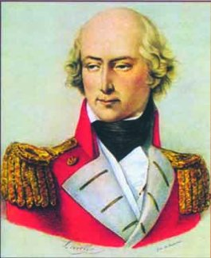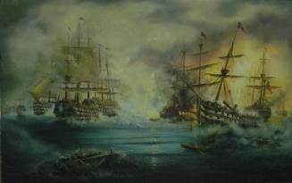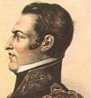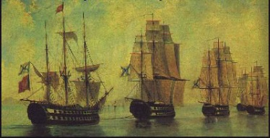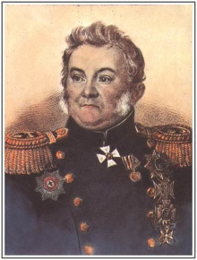

1157_980http://www.crossed-flag-pins.com/Friendship-Pins/Russia/Flag-Pins-Russia-Greece.jpg1157_980http://www.crossed-flag-pins.com/Friendship-Pins/Russia/Flag-Pins-Russia-Greece.jpg1157_980http://www.crossed-flag-pins.com/Friendship-Pins/Russia/Flag-Pins-Russia-Greece.jpg1157_980http://www.crossed-flag-pins.com/Friendship-Pins/Russia/Flag-Pins-Russia-Greece.jpg1157_980http://www.crossed-flag-pins.com/Friendship-Pins/Russia/Flag-Pins-Russia-Greece.jpg1157_980

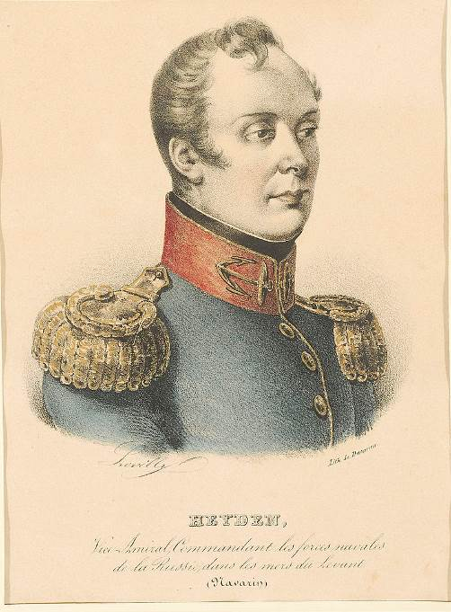 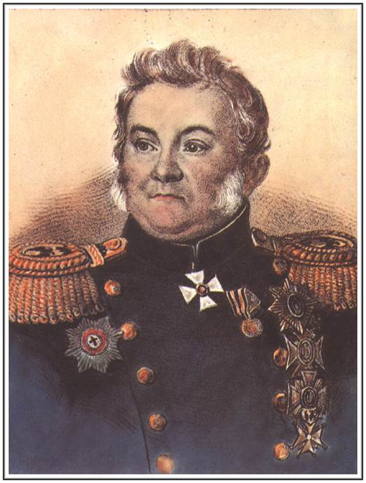

«*ο αρχηγός της ρωσικής μοίρας αντιναύαρχος Λογγίνος Χέϋδεν*». Ο Λογγίνος Χέυδεν ([Ρωσικά](https://el.wikipedia.org/wiki/%CE%A1%CF%89%CF%83%CE%B9%CE%BA%CE%AC):Логин Петрович Гейден, Λόγκιν Πετρόβιτς Γκέιντεν), που γεννήθηκε στο [Ζαουντλάρεν](https://el.wikipedia.org/w/index.php?title=%CE%96%CE%B1%CE%BF%CF%85%CE%BD%CF%84%CE%BB%CE%AC%CF%81%CE%B5%CE%BD&action=edit&redlink=1) της [Ολλανδίας](https://el.wikipedia.org/wiki/%CE%9F%CE%BB%CE%BB%CE%B1%CE%BD%CE%B4%CE%AF%CE%B1) ως Λουδοβίκος βαν Χάιντεν (Lodewijk van Heiden, [6 Σεπτεμβρίου](https://el.wikipedia.org/wiki/6_%CE%A3%CE%B5%CF%80%CF%84%CE%B5%CE%BC%CE%B2%CF%81%CE%AF%CE%BF%CF%85) [1773](https://el.wikipedia.org/wiki/1773) – [17 Οκτωβρίου](https://el.wikipedia.org/wiki/17_%CE%9F%CE%BA%CF%84%CF%89%CE%B2%CF%81%CE%AF%CE%BF%CF%85) [1850](https://el.wikipedia.org/wiki/1850)), ήταν [Ρώσος](https://el.wikipedia.org/wiki/%CE%A1%CF%8E%CF%83%CE%BF%CF%82) [ναύαρχος](https://el.wikipedia.org/wiki/%CE%9D%CE%B1%CF%8D%CE%B1%CF%81%CF%87%CE%BF%CF%82), ολλανδικής καταγωγής. Έμεινε γνωστός ως ένας από τους τρεις διοικητές του στόλου των Δυτικών δυνάμεων στη [Ναυμαχία του Ναυαρίνου](https://el.wikipedia.org/wiki/%CE%9D%CE%B1%CF%85%CE%BC%CE%B1%CF%87%CE%AF%CE%B1_%CF%84%CE%BF%CF%85_%CE%9D%CE%B1%CF%85%CE%B1%CF%81%CE%AF%CE%BD%CE%BF%CF%85).

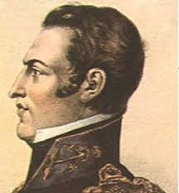

«ο αρχηγός της γαλλικής μοίρας αντιναύαρχος Ερρίκος Δεριγνύ

Ο Ανρί ντε Ρινί, γνωστός στην Ελλάδα ως Δεριγνύ (πλήρες όνομα: Marie Henri Daniel Gauthier, comte de Rigny, [ελληνικά](https://el.wikipedia.org/wiki/%CE%95%CE%BB%CE%BB%CE%B7%CE%BD%CE%B9%CE%BA%CE%AE_%CE%B3%CE%BB%CF%8E%CF%83%CF%83%CE%B1): Μαρί Ανρί Ντανιέλ Γκοτιέ, κόμης του Ρινύ, [2 Φεβρουαρίου](https://el.wikipedia.org/wiki/2_%CE%A6%CE%B5%CE%B2%CF%81%CE%BF%CF%85%CE%B1%CF%81%CE%AF%CE%BF%CF%85) [1782](https://el.wikipedia.org/wiki/1782) – [6 Νοεμβρίου](https://el.wikipedia.org/wiki/6_%CE%9D%CE%BF%CE%B5%CE%BC%CE%B2%CF%81%CE%AF%CE%BF%CF%85) [1835](https://el.wikipedia.org/wiki/1835)) ήταν Γάλλος ευγενής, ναύαρχος του γαλλικού στόλου στην περίφημη [Ναυμαχία του Ναυαρίνου](https://el.wikipedia.org/wiki/%CE%9D%CE%B1%CF%85%CE%BC%CE%B1%CF%87%CE%AF%CE%B1_%CF%84%CE%BF%CF%85_%CE%9D%CE%B1%CF%85%CE%B1%CF%81%CE%AF%CE%BD%CE%BF%CF%85) στη διάρκεια της [Ελληνικής Επανάστασης](https://el.wikipedia.org/wiki/%CE%95%CE%BB%CE%BB%CE%B7%CE%BD%CE%B9%CE%BA%CE%AE_%CE%95%CF%80%CE%B1%CE%BD%CE%AC%CF%83%CF%84%CE%B1%CF%83%CE%B7_%CF%84%CE%BF%CF%85_1821) του 1821.



« *ο αρχηγός της αγγλικής μοίρας ναύαρχος Εδουάρδος Κόδριγκτον*», ο [Σερ](https://el.wikipedia.org/wiki/%CE%A3%CE%B5%CF%81) Έντουαρντ Κόδριγκτον ([αγγλ](https://el.wikipedia.org/wiki/%CE%91%CE%B3%CE%B3%CE%BB%CE%B9%CE%BA%CE%AC).: Sir Edward Codrington, [27 Απριλίου](https://el.wikipedia.org/wiki/27_%CE%91%CF%80%CF%81%CE%B9%CE%BB%CE%AF%CE%BF%CF%85) [1770](https://el.wikipedia.org/wiki/1770) - [28 Απριλίου](https://el.wikipedia.org/wiki/28_%CE%91%CF%80%CF%81%CE%B9%CE%BB%CE%AF%CE%BF%CF%85)[1851](https://el.wikipedia.org/wiki/1851)), [ναύαρχος](https://el.wikipedia.org/wiki/%CE%9D%CE%B1%CF%8D%CE%B1%CF%81%CF%87%CE%BF%CF%82) του [Βρετανικού στόλου](https://el.wikipedia.org/wiki/%CE%92%CF%81%CE%B5%CF%84%CE%B1%CE%BD%CE%B9%CE%BA%CF%8C_%CE%92%CE%B1%CF%83%CE%B9%CE%BB%CE%B9%CE%BA%CF%8C_%CE%9D%CE%B1%CF%85%CF%84%CE%B9%CE%BA%CF%8C), ήρωας της [ναυμαχίας του Τραφάλγκαρ](https://el.wikipedia.org/wiki/%CE%9D%CE%B1%CF%85%CE%BC%CE%B1%CF%87%CE%AF%CE%B1_%CF%84%CE%BF%CF%85_%CE%A4%CF%81%CE%B1%CF%86%CE%AC%CE%BB%CE%B3%CE%BA%CE%B1%CF%81) και της [ναυμαχίας του Ναυαρίνου](https://el.wikipedia.org/wiki/%CE%9D%CE%B1%CF%85%CE%BC%CE%B1%CF%87%CE%AF%CE%B1_%CF%84%CE%BF%CF%85_%CE%9D%CE%B1%CF%85%CE%B1%CF%81%CE%AF%CE%BD%CE%BF%CF%85).

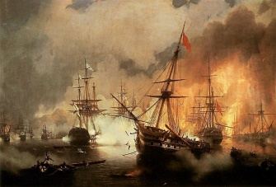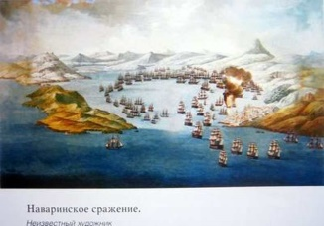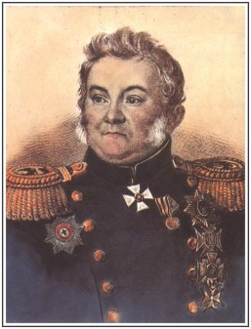

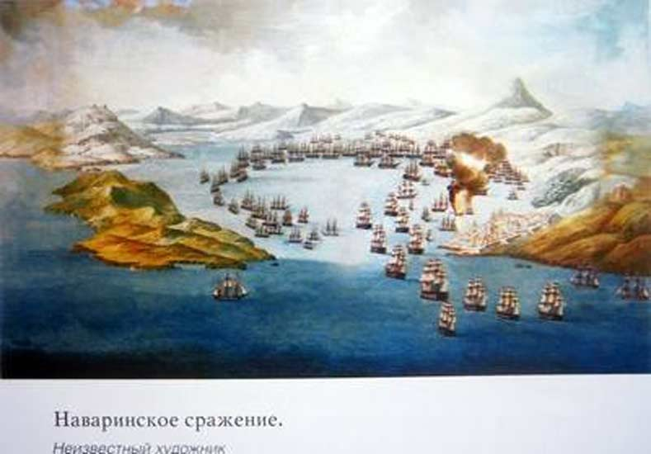

*Ναυμαχία Ναυαρίνου (αγνώστου καλλιτέχνη)*

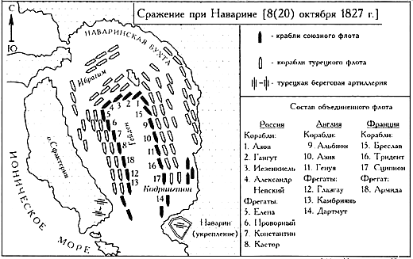  
*Γραφική αναπαράσταση της Ναυμαχίας του Ναυαρίνου*

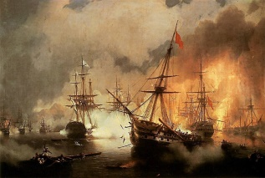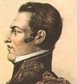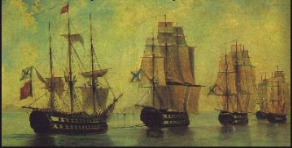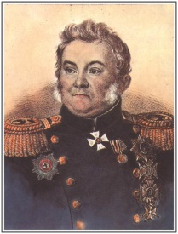

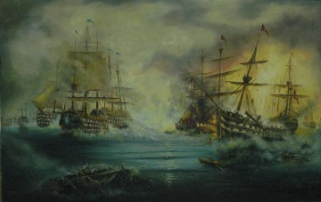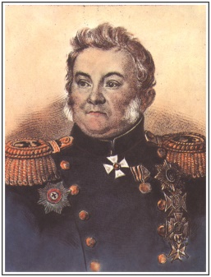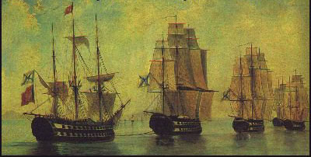

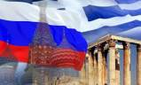 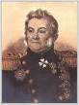 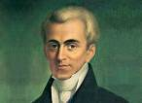 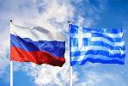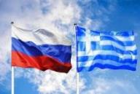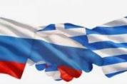

**1157_980**http://www.crossed-flag-pins.com/Friendship-Pins/Russia/Flag-Pins-Russia-Greece.jpg**1157_980**http://www.crossed-flag-pins.com/Friendship-Pins/Russia/Flag-Pins-Russia-Greece.jpg**1157_980**http://www.crossed-flag-pins.com/Friendship-Pins/Russia/Flag-Pins-Russia-Greece.jpg**1157_980**http://www.crossed-flag-pins.com/Friendship-Pins/Russia/Flag-Pins-Russia-Greece.jpg**1157_980**http://www.crossed-flag-pins.com/Friendship-Pins/Russia/Flag-Pins-Russia-Greece.jpg**1157_980**

**1157_980**http://www.crossed-flag-pins.com/Friendship-Pins/Russia/Flag-Pins-Russia-Greece.jpg**1157_980**http://www.crossed-flag-pins.com/Friendship-Pins/Russia/Flag-Pins-Russia-Greece.jpg**1157_980**http://www.crossed-flag-pins.com/Friendship-Pins/Russia/Flag-Pins-Russia-Greece.jpg**1157_980**http://www.crossed-flag-pins.com/Friendship-Pins/Russia/Flag-Pins-Russia-Greece.jpg**1157_980**http://www.crossed-flag-pins.com/Friendship-Pins/Russia/Flag-Pins-Russia-Greece.jpg**1157_980**

**1157_980**http://www.crossed-flag-pins.com/Friendship-Pins/Russia/Flag-Pins-Russia-Greece.jpg**1157_980**http://www.crossed-flag-pins.com/Friendship-Pins/Russia/Flag-Pins-Russia-Greece.jpg**1157_980**http://www.crossed-flag-pins.com/Friendship-Pins/Russia/Flag-Pins-Russia-Greece.jpg**1157_980**http://www.crossed-flag-pins.com/Friendship-Pins/Russia/Flag-Pins-Russia-Greece.jpg**1157_980**http://www.crossed-flag-pins.com/Friendship-Pins/Russia/Flag-Pins-Russia-Greece.jpg**1157_980**

1. To ταξίδι του Βασίλη Γκριγκορόβιτς Μπάρσκι στους Ιερούς Τόπους στην Ευρώπη, την Ασία, την Αφρική. Μέρος 1ο. Αγία Πετρούπολη, 1778. Σ. 118-119.

   (Puteshestvie Vasiliya Grigirovicha Barskovo k svyatim mestam v Evrope, Azii, Afrike. Ch. 1. Spb, 1778). [↑](#footnote-ref-1)
2. Το ημερολόγιο του Στεπάν Χμετέβσκι για τις πολεμικές επιχειρήσεις του ρωσικού στόλου στο Αρχιπέλαγος και στις ακτές της Μικράς Ασίας. Σοβρεμέννικ (= Σύγχρονος (περιοδικό). Τόμος 49. Νο 1. Αγία Πετρούπολη, 1855. Σ. 63-64. [↑](#footnote-ref-2)
3. Μπρονέφσκι Β.Μ. Σημειώσεις … Μέρος 3. Αγία Πετρούπολη 1819. Σ. 36, 48. [↑](#footnote-ref-3)
4. Κοκόβτσεβ Μ.Γ. Περιγραφή … Σ. 71-72. [↑](#footnote-ref-4)
5. Πλεσέεβ Σ.Ι. Καθημερινές σημειώσεις για την περιήγηση από την Πάρο, η οποία ανήκει στη Ρωσία, στη Συρία και στα αξιοθέατα της εγγύτερης περιφέρειας της Ιερουσαλήμ. Αγία Πετρούπολη, 1773. Σ. 69.

   (Plescheev S.I. Dnevnie zapiski puteshestviya iz arkhipelazhskogo, Rossii prinadlezhaschego ostrova Parosa v Siriyu I k dostopamyatnim mestam v predelakh Ierusalima nakhodyaschikhsya. Spb., 1773). [↑](#footnote-ref-5)
6. Πλεσέεβ Σ.Ι. Καθημερινές σημειώσεις … Σ. 75. [↑](#footnote-ref-6)
7. Μπρόννικωφ Κ.Ι. Ταξίδι στους Αγίους Τόπους της Ευρώπης, της Ασίας και της Αφρικής κατά τα έτη 1820-1821. Μόσχα, 1824. Σ. 239.

   (Bronnikov K.I. Puteshestvie k svyatim mestam, nakhodyaschimsya v Evrope, Azii I Afrike, sovershennoe v 1820 I 1821 godakh. Moskva, 1824). [↑](#footnote-ref-7)
8. Μπαζίλη Κ.Μ. Το Αρχιπέλαγος και η Ελλάδα τα έτη 1830-1831. Μέρος 1. Αγία Πετρούπολη, 1834. Σ. 79. [↑](#footnote-ref-8)
9. Μπαζίλη Κ.Μ. Το Αρχιπέλαγος και η Ελλάδα τα έτη 1830-1831. Μέρος 2. Αγία Πετρούπολη, 1834. Σ. 84. [↑](#footnote-ref-9)
10. Ορλώφ-Νταβίντωφ Β. Ταξιδιωτικές σημειώσεις. Μέρος 1. Αγία Πετρούπολη, 1839. Σ. 58. [↑](#footnote-ref-10)
11. Ορλώφ-Νταβίντωφ Β. Ταξιδιωτικές σημειώσεις. Μέρος 1. Αγία Πετρούπολη, 1839. Σ. 58. [↑](#footnote-ref-11)
12. Μιλιουκώφ Α.Π. Αθήνα και Κωνσταντινούπολη … Σ. 53. [↑](#footnote-ref-12)
13. Ορλόβ-Νταβίντοβ Β. Ταξιδιωτικές σημειώσεις. Μέρος 1. Αγία Πετρούπολη, 1839. Σ. 58. [↑](#footnote-ref-13)
14. Ορλόβ-Νταβίντοβ Β. Ταξιδιωτικές σημειώσεις. Μέρος 1. Αγία Πετρούπολη, 1839. Σ. 58.

    39 Ορλόβ-Νταβίντοβ Β. Ταξιδιωτικές σημειώσεις. Μέρος 2. Αγία Πετρούπολη, 1839. Σ. 333. [↑](#footnote-ref-14)
15. Στο ίδιο. Σ. 35. [↑](#footnote-ref-15)
16. Στο ίδιο. Σ. 72. [↑](#footnote-ref-16)
17. Σβινίν Π.Π. Απομνημονεύματα από το ναυτικό. Μέρος 2. Αγία Πετρούπολη, 1819. Σ. 8.

    (Svinyin P.P. Vospominanniye na flote. Ch. 2. Spb., 1818). [↑](#footnote-ref-17)
18. Μπρονέφσκι Β.Μ. Σημειώσεις του αξιωματικού του στόλου για τη συνέχεια των επιχειρήσεων στη Μεσόγειο υπό την αρχηγία του Αντιναυάρχου Ν.Ι. Σενιάβιν την περίοδο 1805-1810. Μέρος 3. Αγία Πετρούπολη 1819. Σ. 124.

    (Bronevsky V.B. Zapiski morskogo ofitsera v prodolzhenie kampanii na Sredizemnom more pod nachalstvom Vitse-Admirala D.N. Senyavina s 1805 po 1810 god. Ch. 1-3. Spb., 1818-1819). [↑](#footnote-ref-18)
19. Στο ίδιο. Σ. 168-169. [↑](#footnote-ref-19)
20. Σβινίν Π.Π. Απομνημονεύματα από το ναυτικό. Μέρος 2. Αγία Πετρούπολη, 1819. Σ. 233-235.

    (Svinyin P.P. Vospominanniye na flote. Ch. 2. Spb., 1818). [↑](#footnote-ref-20)
21. Μπρονέφσκι Β.Μ. Σημειώσεις του αξιωματικού του στόλου για τη συνέχεια των επιχειρήσεων στη Μεσόγειο υπό την αρχηγία του Αντιναυάρχου Ν.Ι. Σενιάβιν την περίοδο 1805-1810. Μέρος 3. Αγία Πετρούπολη 1819. Σ. 185-186.

    (Bronevsky V.B. Zapiski morskogo ofitsera v prodolzhenie kampanii na Sredizemnom more pod nachalstvom Vitse-Admirala D.N. Senyavina s 1805 po 1810 god. Ch. 1-3. Spb., 1818-1819). [↑](#footnote-ref-21)
22. Μπαζίλη Κ.Μ. Το Αρχιπέλαγος και η Ελλάδα τα έτη 1830-1831. Μέρος 1. Αγία Πετρούπολη, 1834. Σ. 79. [↑](#footnote-ref-22)
23. Μιλιουκώφ Α.Π. Αθήνα και Κωνσταντινούπολη Περιηγητικές σημειώσεις του Α. Μιλιουκώφ το 1857. Μέρος 1. Αγία Πετρούπολη, 1859. Σ. 53. [↑](#footnote-ref-23)
24. Ορλόβ-Νταβίντοβ Β. Ταξιδιωτικές σημειώσεις. Μέρος 1. Αγία Πετρούπολη, 1839. Σ. 58. [↑](#footnote-ref-24)
25. Ορλόβ-Νταβίντοβ Β. Ταξιδιωτικές σημειώσεις. Μέρος 1. Αγία Πετρούπολη, 1839. Σ. 58.

    50 Ορλόβ-Νταβίντοβ Β. Ταξιδιωτικές σημειώσεις. Μέρος 2. Αγία Πετρούπολη, 1839. Σ. 333. [↑](#footnote-ref-25)